Tables des matières
Médecine Génétique “De Mendel au Génome” 7
1. La medecine génétique est une des disciplines médicales le plus complètes 7
1.a. Deux mots à connaitre 7
1.b. Au 19ème siècle, deux concepts différents de l’hérédité... 7
1.b.1. Différence conceptuelle entre Mendel et Galton? 8
1.b.2. Qui reste “vainqueur” après plus de 150 ans, en 2020? Mendel ou Galton? 8
1.b.3. Exemple d’hérédite polygénique: au moins 700 gènes “majeurs” sont à la base de la variabilité de taille des humains 8
1.c. Les lois de Mendel 8
1.d. Encore au 19ème siècle...intérêt scientifique vers le noyau de la cellule; mais (encore) sans aucun rapport à l’hérédité 8
1.d. 1. 1902: l’idée de réunir les observations de Mendel et les observation au microscope: la Théorie Chromosomique de l’Hérédité 9
1.e. Début 20ème siècle - “génétique” et “gène” 9
1.e.1. Thomas Hunt Morgan, son laboratoire, et la petite mouche des fruits, Drosophila melanogaster 9
1.e.2. La position d’un gène sur un des 23 chromosomes, est-elle importante? 10
1.e.3. Le premier “pont” franchi - et en suite? 10
1.e.5. de retour à l’ADN 11
1.e.6. 2000s: nouvelles technologies! : Séquencage du Génome humaine 14
Resumé : Les “données de base” du génome humain - à connaitre! 17
2. Médecine Génétique : Anomalies chromosomiques et microdéletions 18
Anomalies chromosomiques et microdéletions 18
2.a. Le « mongolisme », puis « syndrome de Down » 18
2.a.1. Dr. John Langdon DOWN, "Observations on an ethnic 18
2.a.2. Le « mongolisme », puis « syndrome de Down », enfin “ trisomie 21” 18
2.b. Histoire des chromosomes chez l’humain 19
2.b.1. le “caryotype” 19
2.b.2. La structure des chromosomes humains et la nomenclature 19
2.C. La trisomie 20
2.c.1. Trisomie 21 “karyotype” avec trisomie 21 : Syndrome de Down 21
2.c.1.a. La trisomie 21 : prévalence, signes et symptomes 21
2.c.1.b. Trisomie 21 et âge maternel 21
2.c.1.c. Pourquoi avoir trois (et non deux) copies du chromosome 21 est associé au phénotype du syndrome de Down? 21
2.c.1.d. le caryotype d’un enfant avec suspicion clinique de trisomie 21 22
2.c.1.e. Important pour le conseil génétique! 22
2.c.1.f. Ce graphe du risque lié à l’âge, est il “réel” en Suisse, 2020 ? 22
2.c.1.g. Le depistage de la trisomie 21 22
2.d. Le « syndrome de Turner » 23
2.d.1. Le “syndrome de Turner” : prévalence, signe, symptomes 23
2.d.2. Syndrome de Turner : explication 24
2.d.3. Turner vs Klinefelter 24
2.e. Le syndrome de Klinefelter 24
2.e.1. Syndrome de Klinefelter : prévalence, signe, symptomes 25
2.f. Trisomie 13 : “syndrome de Patau" 25
2.f.1.Trisomie 13 : prévalence, signe, symptomes 25
2.G. Trisomie 18 “syndrome de Edwards” 25
2.G.1. Trisomie 18 : prévalence, signe, symptomes 25
3. Médecine Génétique : Empreinte génétique 26
Empreinte génétique 26
3.a. “Types” de variations chromosomales: 26
3.b. Le cancer comme “catastrophe génétique” 26
3.c. Le syndrome de microdéletion 22q11.2 27
3.c.1. Le syndrome de microdéletion 22q11.2 : signes cliniques 27
3.c.2. L’enjambement (“crossing-over”) des chromatides lors de la méiose 28
3.d. Le syndrome de Williams: Microdéletion 7q11.23 29
Analyse par array-CGH 30
3.d. Syndrome de duplication 8p23 31
3.e. Syndrome de délétion 8p23 31
3.f. Une microdélétion 12q14 32
3.g. Microduplication/microdélétions 32
3.h. Le syndrome Prader-Willi (PWS) 32
3.h.1. Le syndrome de Prader, Labhart et Willi (“Prader-Willi syndrome”, PWS) 33
3.I. Le syndrome de Angelman 33
3.I.1. Le syndrome de Angelman : signe clinique 33
“Chromosomal Imprinting” - “Empreinte parentale” des chromosomes 33
3.J. L’empreinte est associé à une désactivation des gènes concernés 34
3.j.1.Empreinte parentale sur le chromosome 15 34
3.j.2. UPD: uniparental disomy , disomie uniparentale 34
3.j.3. 1984: La première evidence d’un rôle different et complémentaire de l’ADN maternel et paternel 34
3.j.4. Conclusion de ces experiments 34
Env. 100 - 200 gènes (de 20’000) chez l’humain ont une “empreinte parentale” 35
3.k. Les modifications “epigenetiques” 35
3.k.1.Exemple mieux connu de modification epigénétique: 36
3.k.2. Le chromosome “redoublé” prolonge la vie 36
3.k.3. Epigénétique et empreinte parentale 36
3.k.4. Le concept de programmation fetale (“fetal programming””) 36
C’est compliqué, n’est-ce pas? Objectifs à retenir: 37
4. Médecine Génétique : Maladies avec transmission dominante 37
Maladies avec transmission dominante 37
4.a. Les lois de Mendel 37
4.b. Deux concepts nouveaux : pénétrance et expressivité 37
4.c. phénotypes avec hérédité “dominante” 38
4.c.1. Syndrome de Holt-Oram : défaut du septum interventiculaire du coeur, et anomalie des doigts (gène TBX5) 38
4.c.1. arrêt cardiaque liée à adrénaline comme effet d’une mutation dans le gène RYR2 38
4.c.2. Maladie des reins polykystiques : forme dominante (fréquente), forme récessive (plus rare) 38
4.c.3. Syndrome de Marfan 39
4.c.4. L’ostéogenèse imparfaite (osteogenesis imperfecta): la maladie des “os de verre” 39
4.c.3.e. L’ostéogénèse imparfaite sévère comme “paradigme” de dominance: le “dominant négatif” 41
4.e.Question : ...parfois, deux (ou plus) enfants affectés avec parents cliniquement normaux. Comment l’expliquer ? 42
4.c.5. Le mosaïcisme gonadal est une forme de mosaïcisme somatique 43
4.c.6. Achondroplasie : dysplasie osseuse 43
4.c.6.a.La famille des dysplasies FGFR3 43
4.c.7. Les prédispositions au cancer : l’exemple du gène BRCA1 (breast cancer 1) 45
4.h. “Perte d’hétérozygotie” (loss of heterozygosity): 46
4.h.1. Distribution des mutations : oncogenes (PIK3CA and IDH1), tumor suppressor genes” (RB1 and VHL) 46
4.c.8. La maladie de Huntington (anciennement “chorée de Huntington”) 47
4. Médecine Génétique : Maladies avec transmission récessive 48
Maladies avec transmission récessive 48
4.a. Phenylalanine 48
4.a.1. oligophrenia phenylpyruvica” 48
4.a.2. Voies cataboliques de la phénylalanine 49
4.a.3. Phénylcétonurie 49
4.a.4. Pathogénèse des troubles de développement dans la PCU? 49
4.a.5. Approche thérapeutique? 49
4.b. Observations sur ce pedigree? 50
4.c. L’hérédité “récessive” 50
4.c.1. Le gène PAH et ses mutations...plus de 400 connues 51
4.c.2. Les types de “petites mutations” plus fréquents 51
4.d. La PCU (phénylcétonurie)... 52
4.d.1. Incidence de PCU env. 1 sur 12’000 (disons 1 sur 10’000) 52
4.d. La maladie de Tay-Sachs : maladie neurodegenerative 53
4.e. La fibrose cystique du pancréas (cystic fibrosis or “mucoviscidose”) 53
4.e.1. Le gène de la mucoviscidose (cystic fibrosis) est un canal à chlore (CFTR) 54
4.e.2. Pathogénèse: déshydratation de la couche muqueuse des voies aériennes 54
4.e.3. Une thérapie moléculaire très efficace (mais couteuse...) 54
4.f. Fréquence des porteurs de maladies récessives? 54
4.f.1. Programmes de dépistage des porteurs de maladies récessives 55
4.f.2. Dépistage de la fibrose cystique en Suisse? 55
4.f.4. Thomas Cooley, pédiatre USA: “A Series of Cases of Anemia with Splenomegaly and Peculiar Bone Changes” (1925) 55
4.g. La thalassémie: une maladie quantitative de l’hémoglobine 55
4.g.1. Les mutation de beta-thalassémie annulent la fonction du gène 55
4.g.2. beta-Thalassémie: vraiment récessive? 55
4.g.3. 1910, Dr. Irons and Herrick: “erythrocytes en forme de faucille” chez un jeune homme avec douleurs thoraciques 56
4.h. Pathogénèse de la drépanocytose 56
4.h.1. 24% de la population mondiale est porteuse d’une “variante” d’hémoglobine...! 56
4.h.2. Distribution géographique des thalassémies 56
4.h.3. Distribution géographique de l’allèle HbS et de la malaria 56
4.h.4. Les hémoglobinopathies sont fréquentes dans les zones ou il y a (ou il y avait) la malaria 57
4.h.5. Dans une région africaine oú la malaria est endémique, la fréquence de l’allèle HbS est de 0.1 (10%) 57
5. Médecine Génétique : “groupes”, nouveaux approches diagnostiques, maladies “polygéniques” et le concept de “race” 58
5.a. Le syndrome de Pearson 58
5.a.1. Une délétion dans l’ADN mitochondrial 58
5.b. Le syndrome de Kearns-Sayre 58
5.b.1. les mitochondries et leur ADN 58
5.b.2. Mutations de l’ADN mitochondrial (mtDNA) 59
5.c. les maladies mitochondriales 1: mutations dans l’ADN mitochondriale (mtDNA), hérédité “maternelle” 59
5.c.1. L’hérédité par l’ADN mitochondrial est “maternelle” (pourquoi?) 59
5.c.2. L’hérédité par l’ADN mitochondrial est “maternelle” (pourquoi?): 59
5.c.3. Maladies mitochondriales 2: codées par des gènes nucléaires 59
5.d. Un autre “classe” de maladies génétiques : Les erreurs innées du métabolisme 60
5.d.1. Les “erreurs innées du métabolisme” (inborn errors of metabolism) 60
5.d.2. Le “groupe” de maladies génétiques du squelette (autrement dites “dysplasies osseuses” ou “osteochondrodysplasies”) 61
5.e. Maladies génétiques du coeur : la cardiogénétique 62
5.e.1. la “tétralogie de Fallot” 62
5.e.2. le syndrome du QT long 62
5.e.3. Les cardiomyopathies hypertrophiques 63
5.f. Des anomalies chromosomiques aux mutations ponctuelles 63
5.f.1. Quelle technique pour quelle échelle de mutation? 64
5.f.2. Le progrès des technologies de séquençage ont profondement changé l’approche diagnostique 64
5.g. Et d’ou vient l’autisme? 65
5.g.1. Des “nouvelles” (de novo) mutations avec effect dominant sont à la base de la majorité des cas de trouble du développement et d’autisme 65
5.h. L’approche diagnostic du “panel de gènes” (gene panel) 66
5.h.1. Laboratoire du génétique du CHUV, 2022 67
5.h.2. La pharmacogénétique: pas encore très utile, mais en développement 67
5.I. Les dimensions de la médecine génétique 69
Intelligence artificielle et “reconnaissance d’images” 70
1. le caryotype humain normal 71
Resumé : Les “données de base” du génome humain - à connaitre! 71
1.a. La structure des chromosomes humains et la nomenclature 72
2. Anomalies chromosomiques et microdéletions 72
2.a. Les anomalies chromosomiques plus fréquentes chez l’humain 72
3. les mécanismes de formation à niveau de la méiose : la non-disjonction 73
4. le concept de microdeletion et microduplication 73
4.a. les formes de microdéletion plus fréquentes 73
4.b. les formes de microduplication plus fréquentes 74
5. la définition des syndromes et leur histoire 74
6. l’approche aux individus et familles avec disabilité ou “maladie rare” ou “syndrome” 75
7. d’hérédité dominante pour illustrer les mécanismes de dominance 75
8. les concepts de pénétrance et expressivité 75
9. le concept de “mosaïcisme gonadal” 76
Portant un variant génétique, avec possibilité de transmission- 76
10. le concept de “perte d’hétérozygotie” 76
11. une approche au conseil génétique 76
12. le concept de récessivité 76
12.a. la transmission récessive sur la base d’exemples 76
13. le concept de “polymorphisme balancé” 76
14. la formule de distribution binomiale 76
15. Maladies génétiques (polygéniques) 76

Développement

Génétique générale
Objectif généraux
- Connaître les différents modes de transmission des caractères héréditaires autosomiques
- Connaître les bases de l'hérédité monogénique humaine, les principaux groupes d'affections héréditaires (exemples) et les exceptions traitées
- Connaître les principes de la cartographie génétique et chromosomique
- Connaître les principes de la cytogénétique conventionnelle et moléculaire
- Connaître les principales anomalies chromosomiques humaines et leurs conséquences
- Connaître les bases de la génétique des anomalies acquises
- Connaître le principe de la détermination chromosomique du sexe et les modes de transmission des caractères liés au sexe.
- Savoir le principe de l'inactivation de l'X et de l'empreinte génomique parentale
- Connaître les bases de l'hérédité polygénique et multifactorielle
- Connaître les principes de base de la génétique des populations
Objectif spécifique
- Définir les caractères héréditaires et leurs modes de transmission
- Expliquer les lois de Mendel relatives au monohybridisme
- Enseigner les bases de l'hérédité monogénique humaine, illustrer les différents groupes d'affections et faire état des exceptions : notions de récessivité, dominance, pénétrance, expressivité, anticipation, hérédité mitochondriale, autres particularités traitées.
- Expliquer le principe des calculs de risque pour la descendance (hérédité monogénique)
- Expliquer les lois de Mendel relatives au dihybridisme et au tri- ou polyhybridisme
- Expliquer les groupes de liaison et la recombinaison génétique
- Expliquer les principes de la cartographie génétique et les méthodes utilisées
- Expliquer les principes de la cartographie chromosomique et les méthodes utilisées
- Enseigner les principes de la cytogénétique : organisation du chromosome mitotique, analyse du caryotype, approches conventionnelles et moléculaires
- Définir le caryotype humain et les principales anomalies chromosomiques constitutionnelles: implications diagnostiques, risque de transmission, diagnostic prénatal
- Définir les anomalies génétiques et chromosomiques acquises (cancer) : mutations somatiques, signification biologique et clinique
- Expliquer la détermination chromosomique du sexe
- Définir les modes d'hérédité liée au sexe
- Appliquer les notions d'hérédité liée au sexe à la génétique humaine
- Expliquer le phénomène de l'inactivation du chromosome X et de la Lyonisation
- Donner des notions relatives à l'empreinte génomique et définir la disomie uniparentale
- Expliquer les principes de l'hérédité polygénique et multifactorielle : interactions géniques
- Apporter les connaissances de base en génétique des populations
- Expliquer la loi de Hardy-Weinberg

Objectifs de ce premier cours
- savoir décrire, aux grandes étapes, l’histoire de la pensée scientifique en génétique et les progrès rapide depuis la deuxième partie du 19ème siècle au séquençage du génome
  - • —> c’est plus facile de transmettre les bases de la génétique à travers de l’histoire plutôt que par l’approche “livre de texte”!
- savoir décrire certaines grandes étapes historiques de la génétique humaine et médicale et comprendre comme elles influencent notre pratique en 2022
- savoir décrire les bases biologiques de l’organe qui est le “génome”
  - • —> aider à developper une vision globale de la matière qui va au-delà des “notions” - même si certaines notions sont indispensables!
- savoir décrire le caryotype humain normal
- savoir décrire les anomalies chromosomiques plus fréquentes chez l’humain
- savoir décrire les mécanismes de formation à niveau de la méiose: la non-disjonction
- savoir décrire les formes de microdéletion plus fréquentes
  - comprendre leur pathogénèse à niveau de la recombinaison des chromatides
- réfléchir sur la définition des syndromes et leur histoire
- réfléchir sur l’approche aux individus et familles avec disabilité ou “maladie rare” ou “syndrome”

C’est compliqué, n’est-ce pas? Objectifs à retenir:
- savoir reconnaitre les différents types d’anomalie chromosomique chez l’humain
- savoir décrire le concept de microdeletion et microduplication; connaitre des examples des microdeletions plus fréquentes chez l’humain
- savoir expliquer les syndromes de Prader-Willi et Angelman comme exemples de microdéletions dans une région avec empreinte parentale peu de détails cliniques)
- savoir décrire comme l’empreinte parentale peut influencer l’expression des gènes
- se familiariser avec le concept de modifications épigénétiques et leur importance potentielle en médecine

Objectifs du cours dominance:
- Savoir décrire exemples d’hérédité dominante pour illustrer les mécanismes de dominance:
  - le dominant négatif (dominant négative)
  - le gain de fonction (gain of function; genetique germinale et tumeurs)
  - l’haploinsuffisance (haploinsufficiency)
  - la perte d’hétérozygotie somatique (tumeurs)
- Savoir expliquer les concepts de penetrance et expressivité
- Savoir expliquer le concept de “mosaïcisme gonadal”
- Savoir expliquer le concept de “perte d’hétérozygotie”
- Avoir vu une approche au conseil génétique

Objectifs : Maladies avec transmission récessive
- savoir décrire la transmission récessive sur la base d’exemples
- savoir décrire des exemples des bases moléculaires et biochimiques de la “récessivité”
- savoir expliquer le concept de “polymorphisme balancé” (exemple des hémoglobinopathies) et comprendre le mécanisme biologique à la base
- se familiariser avec la formule de distribution binomiale et les calcules nécessaires dans le cadre du conseil génétique et savoir les appliquer dans des cas simples
Objectifs
- savoir décrire la transmission récessive sur la base d’exemples (PCU, Tay- Sachs, thalassémie, drepanocytose)
- savoir décrire des exemples des bases moléculaires et biochimiques de la “récessivité” (enzymes, CFTR, hémoglobine)
- savoir expliquer le concept de “polymorphisme balancé” (exemple des hémoglobinopathies) et comprendre le mécanisme biologique à la base (hémoglobinopathies et resistance à la malaria; mucoviscidose?)
- se familiariser avec la formule de distribution binomiale et les calcules nécessaires dans le cadre du conseil génétique et savoir les appliquer dans des cas simples

Objectifs : “groupes”, nouveaux approches diagnostiques, maladies “polygéniques” et le concept de “race”
- voir des exemples de maladies du à mutations dans l’ADN mitochondrial et savoir décrire l’hérédité mitochondriale et ses bases biologiques
- après avoir vu les types de mutations, et l’hérédité dominante ou recessive, connaitre d’autres exemples dans des groupes divers de maladies
- savoir décrire les caractéristiques principales les nouvelles technologies diagnostiques en médecine génétique: “massive parallel sequencing”, séquençage de l’exome et du génome, et “panels” de gènes
- savoir décrire le concept de maladies polygéniques et de “échelle de risque polygénique” (polygenic risk score)
- connaitre le concept de “métagénomique”

Médecine Génétique “De Mendel au Génome”
Prof. Andrea Superti-Furga Service de Médecine Génétique, CHUV-UniL

Comment co-utiliser la biologie moléculaire et la génétique
“formelle” au benefice du patient

1. La medecine génétique est une des disciplines médicales le plus complètes
- Aspect “logique”, théorique de la génétique: calcules des fréquences, des probabilités, épidémiologie, penetrance, Hardy-Weinberg, Bayes, etc
- Aspect “moléculaire” de la génétique: génomique, mutations et leurs conséquences sur la protéine
- La pathogénèse des maladies: comment on passe du variant génétique au phénotype? Points d’attaque pour une thérapie?
- Au cabinet et à l’hôpital: grande variabilité clinique, reconnaitre les maladies avec base génétique et déjà faire le diagnostic!
- “primum non nocere”: adapter 1, 2, 3 et 4 à notre patient pour son bénéfice; “choosing wisely”, conseil PERSONNALISE’ et bonne communication...

1.a. Deux mots à connaitre
Génotype
• la situation au niveau du gène; wild type (WT), mutant (mut or mt); și connu, décrire au niveau moléculaire; p.e.: JAG1 (LRG_1191_t1:NM_000214.3): wt/c.635G>A (p.Cys212Tyr)
Phenotype (φαίνω (phaínō), ce qui est apparent) :
• ce que nous pouvons observer: taille, couleur, forme, groupe sanguin, malfonction, maladie,...

1.b. Au 19ème siècle, deux concepts différents de l’hérédité...
l’exemple de la taille: l’influence des parents sur la taille de leurs enfants

- Francis Galton, 1877
- Johann Gregor Mendel, 1865 (Empire Autrichien/Czechia): ses observations ont porté à une nouvelle approche “logique” à l’hérédité
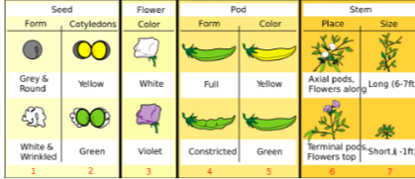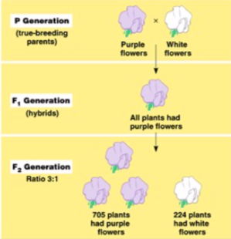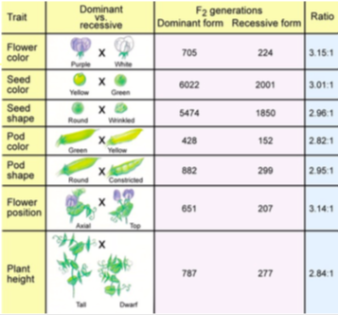
- Les lois de Mendel
  - hérédité se fait en “morceaux”; caractères dominants et récessifs; rapport de “trois à un” pour les récessifs (en F2)
  - concept de génération P, génération F1 et F2
  - ses idées ont été négligées (pas comprises!) pour plus de trente ans...
  - “redécouverte” des résultats de Mendel au début du 20ème siècle
  - il était beaucoup en avance sur son temps...!

1.b.1. Différence conceptuelle entre Mendel et Galton?
• Galton: stature comme trait “continu” - à mesurer
• Mendel: couleurs at formes comme caractères “discrets” - oui ou non
• c’est comme ANALOGIQUE vs DIGITAL !

1.b.2. Qui reste “vainqueur” après plus de 150 ans, en 2020? Mendel ou Galton?
• En effet.... c’est les deux !
• un trait “monogénique” peu être “noir/blanc”, “oui/non” “ ...”Mendelien”
• une caractéristique “polygénique” est plutôt une distribution en cloche
• ...jusqu’au programme de notre cours: hérédité “mendélienne”, hérédité “polygénique”
• ATTENTION: au 19ème siècle, on ne le savait pas...Mendel était absolument pionnier

1.b.3. Exemple d’hérédite polygénique: au moins 700 gènes “majeurs” sont à la base de la variabilité de taille des humains

1.c. Les lois de Mendel
pedigree
- dominant
- récessif
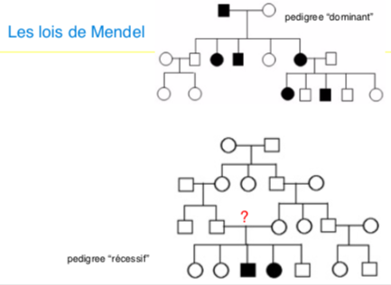

Du “logique” au “physique”

1.d. Encore au 19ème siècle...intérêt scientifique vers le noyau de la cellule; mais (encore) sans aucun rapport à l’hérédité

intérêt scientifique vers le noyau de la cellule; mais (encore) sans aucun rapport à l’hérédité
• 1878: “Chromatin”: Walther Flemming (Kiel, Germany)
• 1879: “Mitosis” (Flemming)
• 1888: “Chromosomes”: von Waldeyer-Hartz (Berlin, Germany)

1.d. 1. 1902: l’idée de réunir les observations de Mendel et les observation au microscope: la Théorie Chromosomique de l’Hérédité
la Théorie Chromosomique de l’Hérédité

• env. 1890: Theodor Boveri (Germany) observe que les chromosomes se redoublent, et après se séparent de façon ordonnée (“ségrégation”) dans les deux cellules-filles
• Walter Sutton (Columbia University, New York) suggère que les
prédispositions héréditaires (“anlagen”), habitent sur le chromosomes, et ceci donne une explication “cytologique” aux principes de Mendel
• “ théorie chromosomique de l’hérédité de Boveri et Sutton ”

1.e. Début 20ème siècle - “génétique” et “gène”

• 1905: William Bateson (biologiste, UK) utilise le mot “genetics” (génétique)
• 1909: Wilhelm Johannsen (botanist, Denmark) utilise le mot “gene”

1.e.1. Thomas Hunt Morgan, son laboratoire, et la petite mouche des fruits, Drosophila melanogaster
- 1911 et après, Columbia Univ. NY: Morgan et ses étudiants analysent l’hérédité dans la petite mouche des fruit Drosophila melanogaster: red eyes, white eyes, white belly, small wings,...
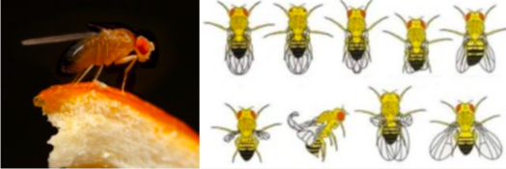

1.e.1.a. certains caractères tendent à être transmis ensemble...
Après avoir étudié les caractères séparément,
ils trouvent que certains caractères tendent à être transmis ensemble...
...pas par “hasard” comme dans une loterie! • Pourquoi?
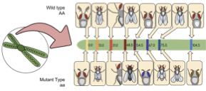

1.e.1.b. Thomas Hunt Morgan, et la petite mouche, Drosophila melanogaster
- trouvent que il existe une liaison entre les gènes (genetic linkage)
- en concluent que les chromosomes sont linéaires
- décrivent la recombinaison entre chromosomes
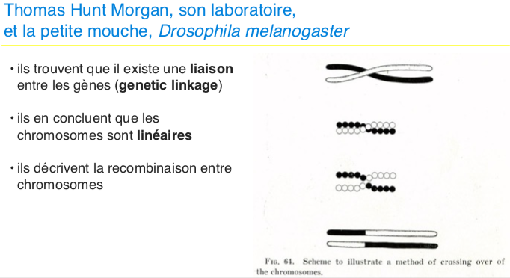
The Fly Room
• En 1915 Morgan, Sturtevant, Calvin Bridges and H. J. Muller publient le livre The Mechanism of Mendelian Heredity
• 1933: Morgan reçoit le prix Nobel en Physiologie et Médecine

1.e.2. La position d’un gène sur un des 23 chromosomes, est-elle importante?
La position d’un gène sur un des 23 chromosomes
• en général, NON: un gène (avec son promoteur, sa region codante, et sa 3- UTR) s’exprime de façon indépendante de sa position sur un des chromosomes
• mais la regulation de l’expression d’un gène peut être fortement affectée par la position du gène dans le chromosome...
• chromosome X: deux chez la femme, un chez l’homme, un est inactivé che la femme...
• certaines régions chromosomiques sont “empreintées” (imprinted) et donc exprimées différemment selon leur provenance, maternelle ou paternelle

1.e.3. Le premier “pont” franchi - et en suite?
- des lois de Mendel (purement logiques) au substrate physique, les chromosomes linéaires
- les chromosomes sont donc à la base de l’hérédité et portents ces “unités qui déterminent le phénotype” qu’on appelle les “gènes”
- Mais les gènes, c’est quoi donc?

1.e.3.a. Quel est la base physique pour ces “gènes” qui sont “sur les chromosomes” et sont responsable de l’hérédité?

- 1869: Friedrich Miescher (Tübingen, Germany): Isolation de la “nucleine” (“Nukleinsäure”, acide nucléique) du pus (-> riche en globules blancs)
- Phoebius Levene, 1919, propose que l’acide nucléique est composé de “nucleotides”, qui sont composés d’un sucre, d’un groupe phosphate, et d’une de quatre “bases azotées”
- Toutefois, la composition chimique ribose + phosphate + adénine/guanine/ cytosine/thymidine....toujours dans le même ordre, semble trop simple pour expliquer l’hérédité
- les chromosomes sont structures complexes avec protéines, polysaccarides, et l’acide nucléique
- 1944: Avery–MacLeod–McCarty experiment sur les bactéries (capsulés ou non capsulés):
- seulement l’acide deoxyribonucleique, et non pas les protéines ou les polysaccarides, sont capables de “transformer” les bactéries de non-capsulés à capsulés
- Donc, l’ADN (DNA) est la base physique de l’hérédité

1.e.4. Linus Pauling et Harvey Itano, 1949: la drépanocytose décrite comme une “maladie moléculaire”
Linus Pauling et Harvey Itano, 1949: la drépanocytose décrite comme une “maladie moléculaire”
- drepanocytose connue comme mendélienne récessive
- Paulin et collègues trouvent que à l’électrophorèse, l’hémoglobine des patients est différente
- nouveau concept: une molécule altérée (“malade”) est la base d’une maladie humaine: “maladie moléculaire”, “pathologie moléculaire”
• “Sickle cell anemia. A molecular disease” Pauling, Linus; Harvey Itano, S. J. Singer, Ibert Wells. SCIENCE (Novembre 1949).
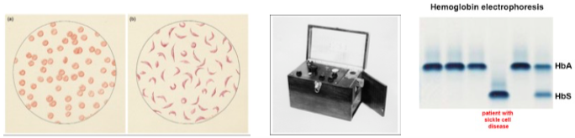

1.e.4.a. La drépanocytose (anémie à cellules falciformes, sickle-cell anemia)
1956 - 1959: Vernon Ingram et al: dans les individus avec drépanocytose, la beta-globine contient un changement: le glutamate en position 6 est changé en valine!
• Ingram V.M. Abnormal human haemoglobins. III. The chemical difference between normal and sickle cell haemoglobins. Biochim. Biophys. Acta. 1959;36:402–411.
1977, séquençage de l’ADN: une mutation ponctuelle du gène de la beta- globine est responsable de la drépanocytose

1.e.4.b. L’histoire de la drépanocytose, la première maladie moléculaire
- 1949: anomalie de l’ ” hémoglobine”
- 1959: un seul acide aminé de la beta-globine est different
- 1977: un seule base ADN dans le gène de l’hémoglobine est muté

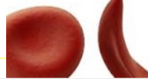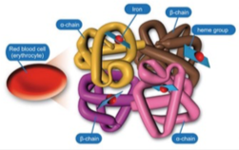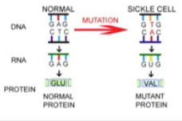

1.e.5. de retour à l’ADN
- 1950: Erwin Chargaff (Austria) observe que si on décompose l’ADN, la quantité de A est tours = T, et celle de C = G (règle de Chargaff). MAIS POURQUOI ????
- 1951-53 Rosalynd Franklin and M. Willis: xray diffraction of DNA “crystals”
- Linus Pauling développe les premiers modèles “3D” des molécules et propose un modèle 3D pour l’ADN - mais pas correct....

1.e.5.a 1953 the double helix
1953: Watson et Crick à Cambridge étudient les images de diffraction et jouent avec des modèles en carton sur leur table...et ont l’inspiration correcte!
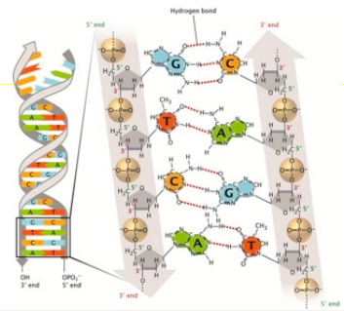
Crick, Watson and Wilkins: Nobel Prize in Physiology in 1962; mais pas de prix pour Rosalynd Franklin!
The Matilda effect —-> cherchez-le sur Wikipedia

1.e.5.b Structure de l’ADN
https://www.youtube.com/watch?v=o_-6JXLYS-k

1.e.5.c. Le “dogme central” de la génétique: ADN fait ARN fait Protéine (DNA makes RNA makes Protein)

Le code génétique : ADN fait ARN fait Protéine (DNA makes RNA makes Protein)
• 1961: démonstration que 3 bases ( le “codon”) spécifient pour 1 acide aminé,
• les “cadres de lecture” (“open reading frames” (ORF)) sont des multiples de 3

• 1959-1964: le tRNA contient une extrémité avec 3 bases spécifiques, et l’acide aminé correspondante à l’autre extrémité : il permet donc la translation du code génétique, du gène à la protéine

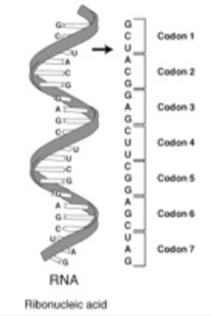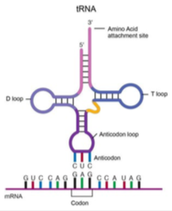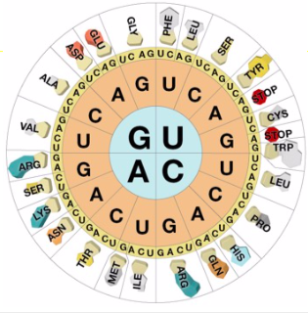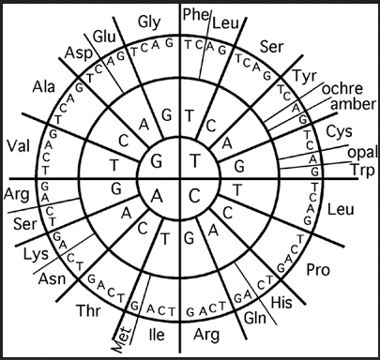

- ADN: A,C,G,T
- ARN: A,C,G,U T=U

par exemple, la mutation ponctuelle de la drépanocytose: de GAG (glutamate) à GTG (valine)

Des 4 nucleosides
- (A, C, G, T(U)) aux 20 acides aminées 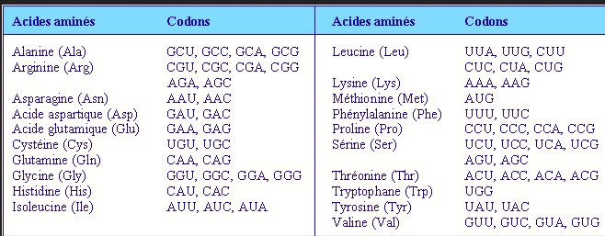
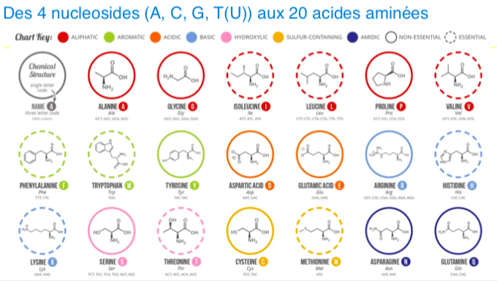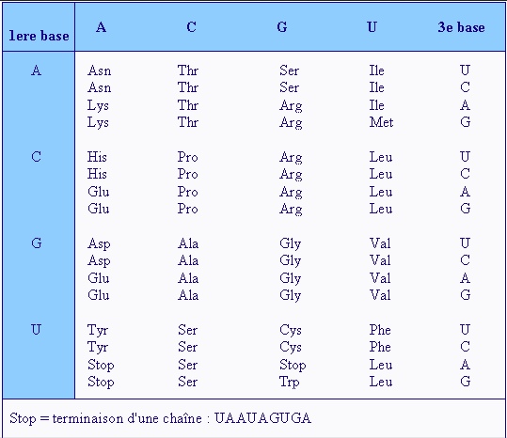

1.e.5.d. Transcription et translation - De l’ADN à la protéine:
Transcription et translation - De l’ADN à la protéine:
https://www.youtube.com/watch?v=gG7uCskUOrA

1.e.5.e. Le progrès dans séquençage de l’ADN
- 1975: seulement des morceaux très courts (12-15 nucléotides)
- 1976-1977: Allan Maxam et Walter Gilbert (Cambridge-USA), chemical cleavage method - 100-200 nucléotides - laborieux !
- 1977: Frederick Sanger (Cambridge-UK; prix Nobel 1980 en chimie), incorporation de dideoxy ("chain terminating”) nucléotides: séquençage jusqu’à 300-500 nucléotides
- Evolution du séquençage Sanger: de radioactif sur gel, à fluorescent sur machine capillaire; encore utilisé aujourd’hui!

1.e.5.e.1. Sanger-sequencing gel
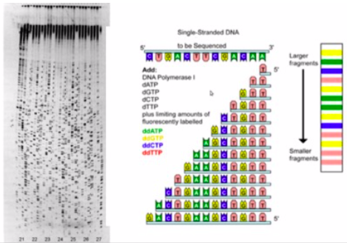

1.e.5.e.2. Séquençage avec méthode Dideoxy (Sanger) mais avec couleurs

fluorescents: possibilité de analyse capillaire

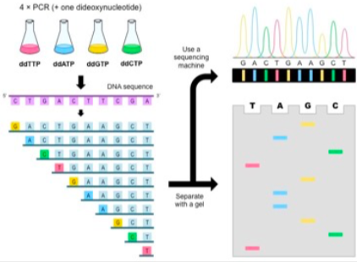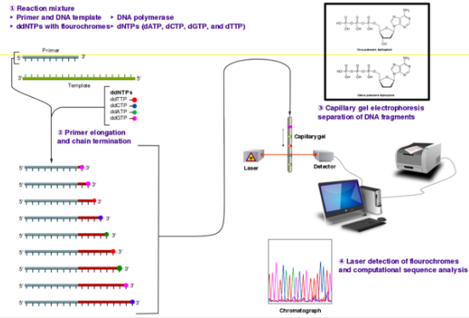

1.e.5.f. la réaction en chaine de polymerase (Polymerase Chain Reaction, PCR) pour “amplifier” l’ADN
1985: Un autre “BIG BANG” avec la réaction en chaine de polymerase (Polymerase Chain Reaction, PCR) pour “amplifier” l’ADN
- permet de “multiplier” (1 million de fois ou plus) fidèlement des segment de ADN de longueur entre 100 et 1500 nucleotides —> ensuite, facile de les sequencer ou analyser
- Kary Mullis (USA, Cetus Corporation), 1983, a inventé la méthode
  - Saiki RK, et al. Enzymatic Amplification of β-globin Genomic Sequences and Restriction Site Analysis for Diagnosis of Sickle Cell Anemia. - Science, 1985; 230:1350-1354.
- Prix Nobel 1993
- details dans les slides du Prof. Martinon!
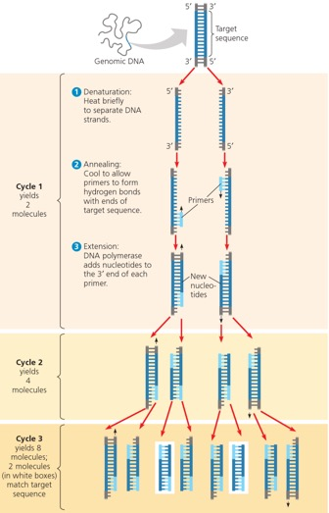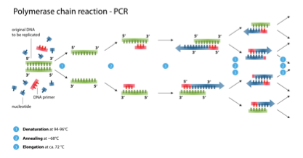

Avec la PCR, fini le besoin de cloner les morceaux d’ADN dans une bactérie!

1.e.6. 2000s: nouvelles technologies! : Séquencage du Génome humaine

“Massive parallel sequencing”, “next generation sequencing”, solid phase sequencing - effet TRES TRES FORTE sur recherche et diagnostique!

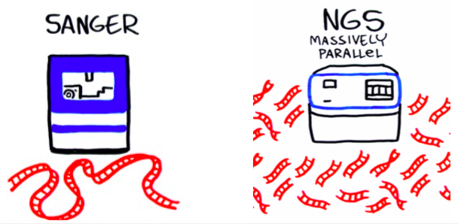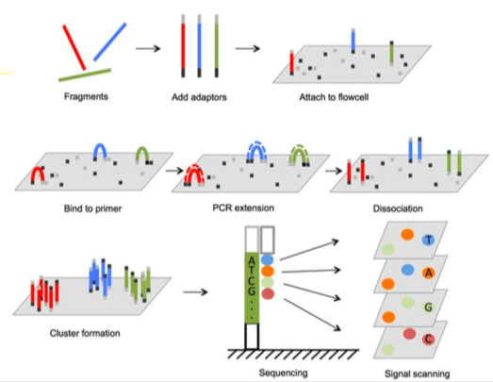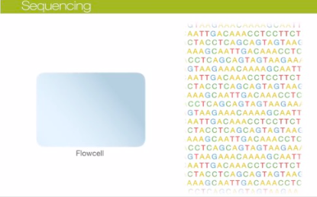
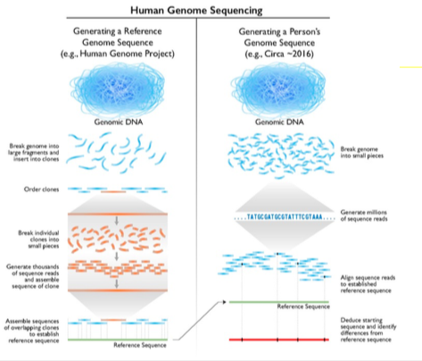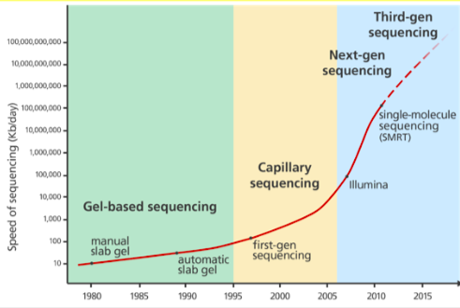
Sequencer devient de plus en plus facile et rapide
Obtenir la séquence génomique coute des moins en moins cher
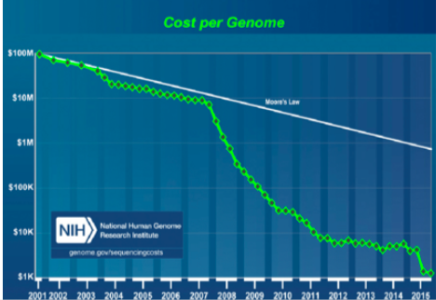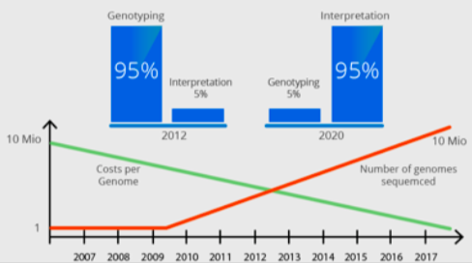

.... sequencer devient moins cher, mais filtrer les données et extraire les variantes pathogènes (bioinformatique) et les mettre dans le contexte clinique (lab-clinics team) reste une tâche formidable!

1.e.6.a. 1990 - 2003: le “projet génome humain”, Human Genome Project
- début en 1990
- 12 centres “majeurs” - 10 USA, 1 UK, 1 Japan
- le plus grand projet coopérative au monde! (encore en 2020)
- a utilisé les “BACs” (bacterial artificial chromosomes)
- a commencé avec technologie Sanger, mais a été complété avec NGS —-> terminé que prévu!
- compétition du projet HGP avec Celera, une compagnie privée: Celera aurait voulu génome humain!

1.e.6.a.1 “Key findings” du Human Genome Project
- les résultats essentiels du premier brouillon (2001) et de la version finale (2004) incluent:
- env. 22,000 gènes codants chez l’humain,
  - moins que prévu! (on avait estimé 100’000)
  - même ordre de grandeur que chez les autres mammifères
- beaucoup plus de “duplications segmentales” (segments d’ADN répétés, quasi- identiques) que suspecté auparavant
- Environs 93% des familles des gènes en commun avec le invertébrés! Seulement 7% spécifiques pour les vertébrés

1.e.6. Le génome, l’organe du médecin généticien

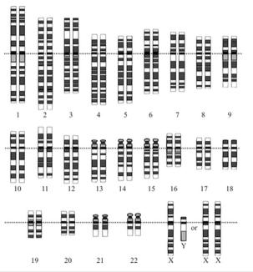
Sur quels tissus faire un diagnostic génétique... et avec quelle méthode?
- cellules (lymphocytes, fibroblastes, amniocytes, trophoblast....)
  - —> culture de quelques heures/jours
    - —> observation des chromosomes
- tissus (normal ou tumeur), cellules
  - —> extraction de ADN
    - —> analyse de l’ADN (simple PCR, séquençage, aCGH, ...)
- tissus ou cellules
  - —> extraction ARN
    - —> séquençage ARN
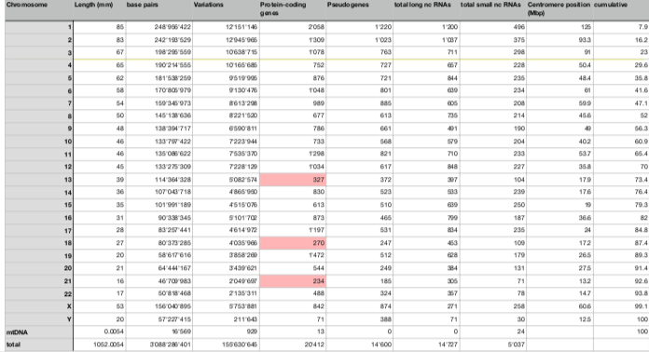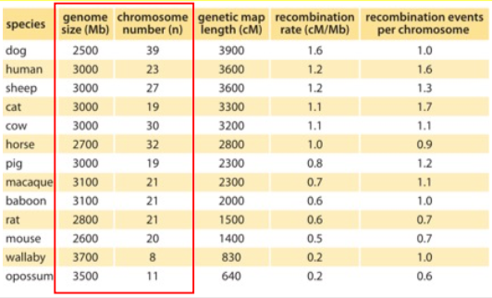
par comparaison: les génomes d’autres mammifères - l’homme n’est pas exceptionnel

1.e.6. L’ "homme à 3 GB”
- déjà le Neanderthal il y a 400’000 ans avait ses 3GB de nucleotides...
- le premier iPhone en 2007 avait 4GB ou plus
- aujourd’hui, nos smartphones ont de 32 à 512 GB....
- il est vrai que le code génétique est quaternaire (A,C,G,T) et non binaire (0/1) donc beaucoup plus d’information

1.e.6 Les “variations” chez l’être humain: de 1 nucléotide, à 1 chromosome (env. 45’000’000 nucléotides)
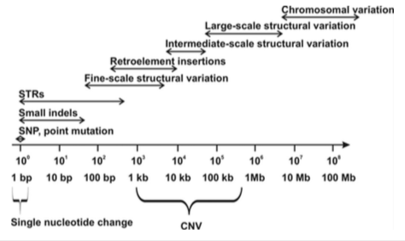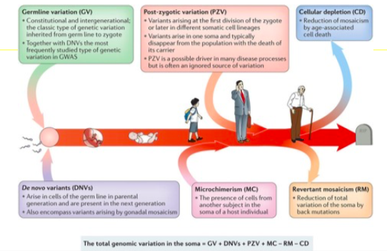

Resumé : Les “données de base” du génome humain - à connaitre!
- 23 chromosomes ( x2 ); 46, XX ou 46, XY
- total de env. 3’000’000’000 pairs de bases ( x 2 )
- le chromosome plus “long” - le 1 - env. 250’000’000 pairs de bases; env. 2’000 gènes
- le chromosome plus “court” - le 21 - env. 46’000’000 pairs de bases; env. 250 gènes
- total de env. 22’000 “gènes”
  - —>(mais: autres éléments comme lnc-RNAs et micro-RNAs encore mal connus !)

2. Médecine Génétique : Anomalies chromosomiques et microdéletions

Anomalies chromosomiques et microdéletions

a savoir
- savoir décrire le caryotype humain normal
- savoir décrire les anomalies chromosomiques plus fréquentes chez l’humain
- savoir décrire les mécanismes de formation à niveau de la méiose: la non-disjonction
- savoir décrire les formes de microdéletion plus fréquentes
  - comprendre leur pathogénèse à niveau de la recombinaison des chromatides
- réfléchir sur la définition des syndromes et leur histoire
- réfléchir sur l’approche aux individus et familles avec disabilité ou “maladie rare” ou “syndrome”

2.a. Le « mongolisme », puis « syndrome de Down »
Dr. John Langdon DOWN, 1862, 1868: "Observations on an ethnic classification of idiots". Clinical Lecture Reports, London Hospital. 3: 259–62.

« crétinisme » et « mongolisme »

2.a.1. Dr. John Langdon DOWN, "Observations on an ethnic
Dr. John Langdon DOWN, 1862, 1868 : "Observations on an ethnic
classification of idiots". Clinical Lecture Reports, London Hospital. 3: 259–62.
- A very large number of congenital idiots are typical Mongols.
- So marked is this, that when placed side by side, it is difficult to believe that the specimens compared are not children of the same parents.
- The number of idiots who arrange themselves around the Mongolian type is so great, and they present such a close resemblance to one another in mental power, that I shall describe an idiot member of this racial division, selected from the large number that have fallen under my observation.

2.a.2. Le « mongolisme », puis « syndrome de Down », enfin “ trisomie 21”
• Dr. John Langdon DOWN, 1862, 1868: "Observations on an ethnic classification of idiots". Clinical Lecture Reports, London Hospital. 3: 259–62.
• 1944: identification de la cause du crétinisme (hypothyréose), et séparation du « mongolisme » du « crétinisme » !
• 1957: le correct nombre de chromosomes dans l’humain est finalement déterminé:
46
• 1959: Martha Gautier et Jérôme Lejeune, Paris: les individus avec « mongolisme »
ont 47 chromosomes!
• Lejeune s’approprie de la découverte de Marta Gautier: le “Matilda effect” (—> cherchez dans le web!)

2.b. Histoire des chromosomes chez l’humain
- 1888: le terme “chromosomes”
- 1914: plusieurs études suggères des nombres de chromosomes très different chez l’humain! Variabilité?
- 1921: de Winiwarter, 48 chromosomes
- 1921: Th. Painter: le chromosome Y
- 1956: Tijo et Levan: 46, non pas 48, chromosomes

2.b.1. le “caryotype”
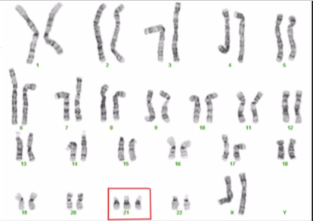
• le “caryotype” (“ou karyotype”): “schème de ce qui est dans le noyau de la cellule”
• autour de 1900: “théorie chromosomique de l’hérédité” (Boveri et Sutton)
• 1920 - 1956: erreurs quant au nombre et à la forme des chromosomes humaines.....
• 1959-1960: Le BIG BANG des chromosomes !
• 1959: trisomie 21
• 1959: 45, X
• 1959: 47, XXY
• 1960: trisomie 18, trisomie 13
• 1960: le “chromosome Philadelphia” dans la leucémie

2.b.2. La structure des chromosomes humains et la nomenclature
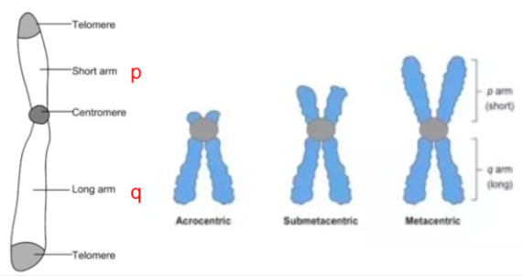
- Acrocentric
- Submetacentric
- Métacentric

2.b.2.a. 1960:observation d’un petit chromosome abnormal
1960 : observation d’un petit chromosome abnormal (“chromosome Philadelphia”)
dans la leucémie myéloïde chronique (translocation réciproque 9:22)
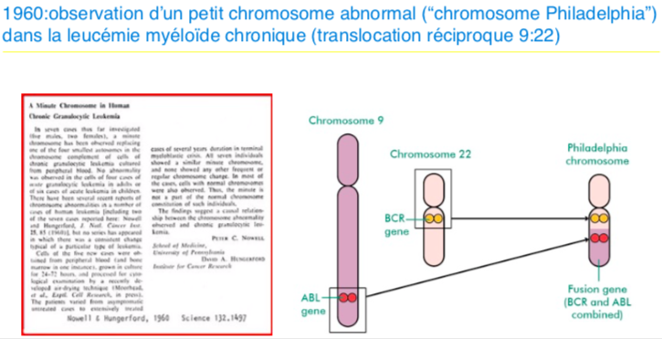

2.b.2.b. Le BCR-ABL “fusion gene” est fortement oncogénique
• ABL est une tyrosine kinase
• Inhibition pharmacologique avec Glivec (imatinib)!
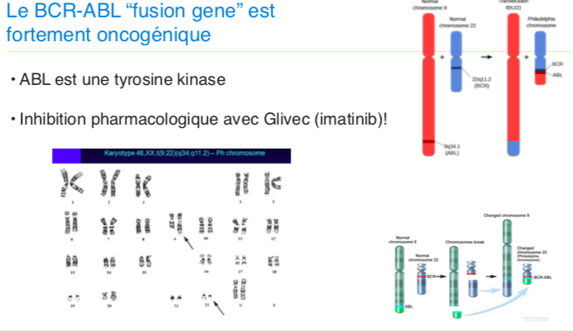

2.b.2.c. FISH (fluorescent in situ hybridisation) sur une cellule leucémique avec deux sondes: BCR (rouge) et ABL (vert)

FISH (fluorescent in situ hybridisation) sur une cellule leucémique avec deux sondes: BCR (rouge) et ABL (vert)
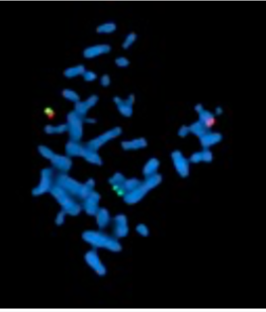

2.C. La trisomie
“Types” de variations chromosomales:
- Trisomie (totale) : trois copies d’un chromosome
- Monosomie (totale): une seule copie d’un chromosome
- Deletion partielle: distale, interstitielle
- Duplication partielle: interstitielle, distale
- Translocation réciproque
- Translocation “robertsonnienne” (entre deux acrocéntriques)
- Inversion interstitielle, inversion péricentrique
- Chromosome en anneau (“ring chromosome”): fusion entre les deux télomères d’un même chromosome

2.c.1. Trisomie 21 “karyotype” avec trisomie 21 : Syndrome de Down
- Trisomie (totale) : trois copies d’un chromosome
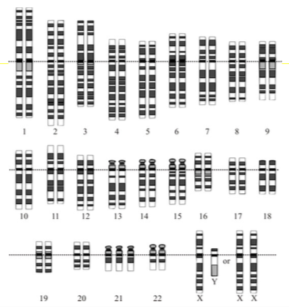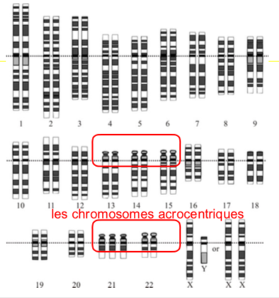

2.c.1.a. La trisomie 21 : prévalence, signes et symptomes
• (incidence globale: env. 1/800 naissances)
• petite taille
• visage caractéristique (yeux, nez, front)
• disabilité intellectuelle (IQ moyen env. 50, très variable; plus élevé dans cas mosaïques)
• démence précoce
• coeur: AVSD, autres malformations (env. 40% des cas)
• autres signes extérieurs (doigts, orteils, etc)
• troubles oculaires, auditifs risque de leucémie (LLA, autres; 20x plus fréquente que pop. « normale »)
• hypothyréose
• hypofertilité (femmes), infertilité (hommes)
• espérance de vie 50-60 ans (Europe)

2.c.1.b. Trisomie 21 et âge maternel
• majorité des cas (env. 95%): “trisomie 21 libre”
• incidence liée à âge maternel!

2.c.1.c. Pourquoi avoir trois (et non deux) copies du chromosome 21 est associé au phénotype du syndrome de Down?
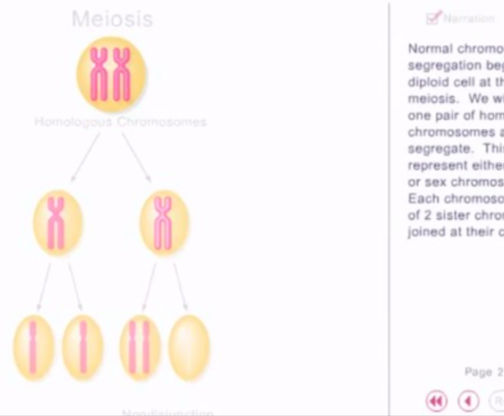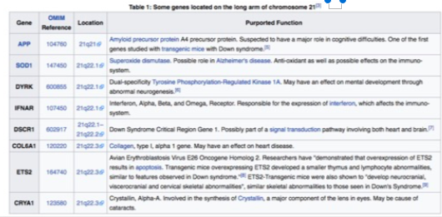
• env. 300 gènes sur le chromosome 21
• « Down syndrome critical region »

2.c.1.d. le caryotype d’un enfant avec suspicion clinique de trisomie 21

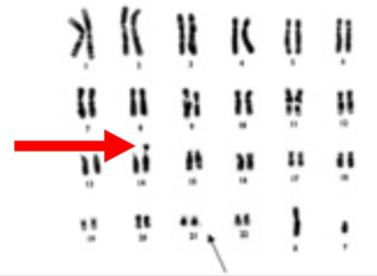
Une translocation chromosomique (t(14:21)), “balancée”, chez la mère
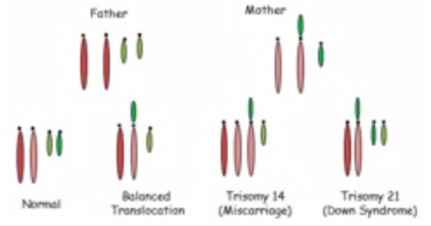

2.c.1.e. Important pour le conseil génétique!
Trisomie 21 libre: probabilité de répétition plutôt faible
Trisomie 21 en conséquence d’une translocation: probabilité env. 10% (si mère porteuse) ou 2% (si père porteur)
Translocation dite “robertsonienne”: deux chromosomes acrocentriques sont fusionnées
  - toujours recommandé de confirmer le diagnostic clinique de “trisomie 21” avec un karyotype!

2.c.1.e.1. Things People With Down's Syndrome Are Tired of Hearing
(YouTube) https://www.youtube.com/watch?v=AAPmGW-GDHA

• Le syndrome de Down est une maladie
• Les adultes avec S. de Down sont comme des enfants
• Individus avec Down ne peuvent pas vivre de façon indépendante
• les individus avec s. de Down ne peuvent pas apprendre des choses...
• etc etc
L’HISTOIRE DU SYNDROME PORTE à DES PRÉJUGÉS !

2.c.1.f. Ce graphe du risque lié à l’âge, est il “réel” en Suisse, 2020 ?
• majorité des cas (env. 95%): trisomie 21 libre
• âge maternel!

2.c.1.g. Le depistage de la trisomie 21
- Dépistage au premier trimestre
• pour
• contre
• discussion libre
- Dépistage et diagnostic prénatal de la trisomie 21
• prélèvement sang maternel 1 (10-12 sem.; betaHCG, PPPA), échographie (clarté nucale), prélèvement 2, amniocentèse

• depuis env. 2010: analyse de l’ADN embryofoetal libre dans le plasma maternel! (DPNI: Dépistage Prénatal Non-Invasif)
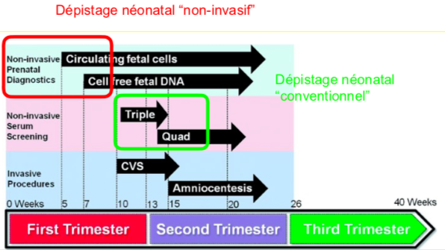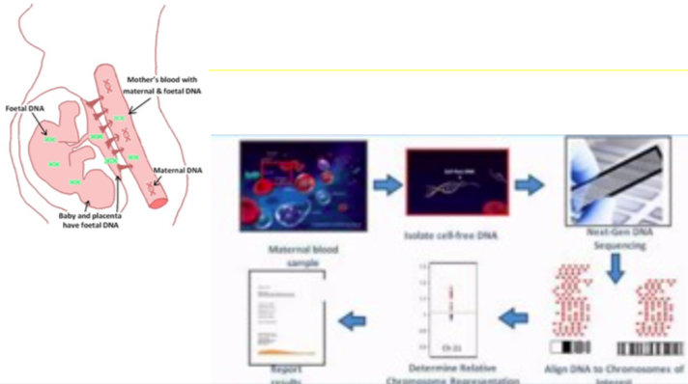
La politique aux Etats Unis exploite les familles avec trisomie 21
Au même temps, la demolition de Obamacare et des programmes sociaux réduit le soutien pour les familles avec enfants handicapés

• dépistage:
• en faveur? —> procréation est si importante, pourquoi ne pas faire un choix ?
• contre? —> “discrimination”
• à discuter!
• important: bien informer, soutenir une decision libre

2.d. Le « syndrome de Turner »
l’absence d’un chromosome X

• 1938, Dr. Henry Turner, Oklahoma City: « “A Syndrome of Infantilism, Congenital Webbed Neck and Cubitus Valgus”
• « ... he noticed a definite pattern of nonmaturing girls who were short in stature and had short necks, a low hair line and increased carrying angle at the elbow. Turner continued to follow the initial seven patients, later discovering that they responded to estrogen therapy, which helped them develop breasts, increase the size of the uterus and “feminize them.” »
• Sept filles, petite taille et absence de développement pubertaire

2.d.1. Le “syndrome de Turner” : prévalence, signe, symptomes
- 1 / 2000 naissances féminines
- petite taille, manifeste autour de 3-5 ans
- signes physiques: cubitus valgus, déformité du thorax, « pterygium colli », implantation basse des cheveux
- malformations cardiaques (coarctation (rétrécissement) de l’aorte) et rénales
- puberté retardée ou absente
- dysgenesie des ovaires (“gonadal dysgenesis”)
- développement mental normal
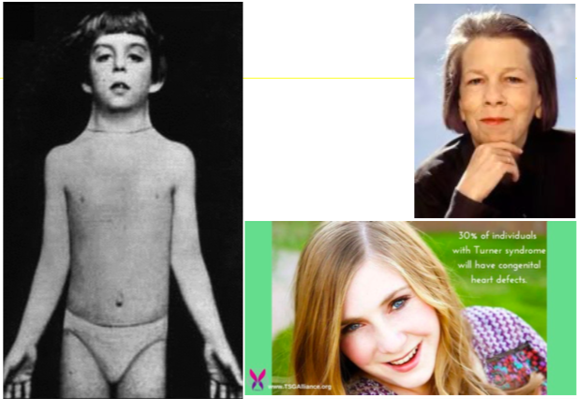
1959: le syndrome de Turner est associé à l’absence d’un chromosome X!

2.d.2. Syndrome de Turner : explication
- dans 70% des cas, le X présent est d’origine maternelle : perte de l’homologue paternel (X ou Y !) - pourquoi
- possibilité de mosaicisme somatique 46, XX / 45, X, oui même 46, XY /45, X (phenotype différent...)
- possibilité de “isochromosome X”
- Thérapie avec hormone de croissance et œstrogènes
- très bon pronostic, si bien suivi...
- important de bien faire la transition pédiatrie-médecine adulte
Turner syndrome: attention, pas toujours 45,X !
• env. la moitié des cas associé à mosaïcisme ou changements structurels autour du chromosome X
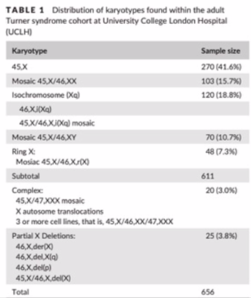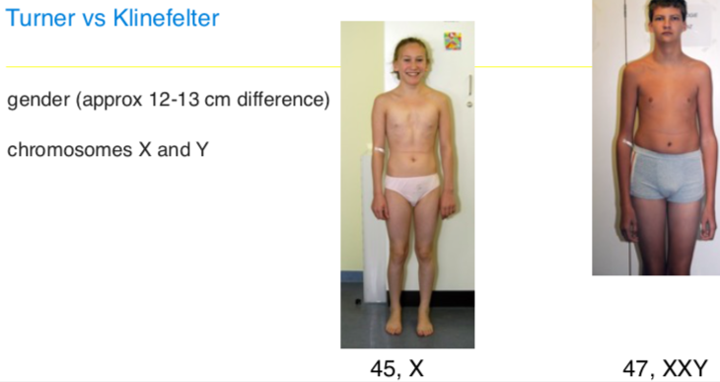

2.d.3. Turner vs Klinefelter
- gender (approx 12-13 cm difference)
- chromosomes X and Y

2.e. Le syndrome de Klinefelter

• 1942: description clinique
• Klinefelter HF Jr; Reifenstein EC Jr; Albright F. (1942). "Syndrome characterized by gynecomastia, aspermatogenesis without a-Leydigism and increased excretion of follicle-stimulating hormone". J Clin Endocrinol Metab. 2 (11): 615–624.
• 1959: un chromosome X en plus (Patricia Jacobs)
• Jacobs PA, Strong JA (January 31, 1959). "A case of human intersexuality having a possible XXY sex-determining mechanism". Nature. 183 (4657): 302–3.
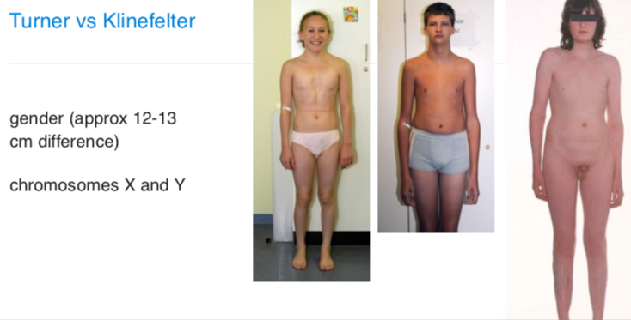

2.e.1. Syndrome de Klinefelter : prévalence, signe, symptomes
- env. 1:500 - 1:1000 garçons
- diagnostic fait le plus souvent autour de la puberté ou même plus tard!
- taille augmentée
- gynecomastie
- puberté normale
- micro orchidisme, fibrose testiculaire, infertilité
- trouble de personnalité (timidité, accès de rage, intelligence normale ou légèrement réduite)
- traitement avec testosterone; améliore l’aspect et le bien-être
- infertilité: prélèvement intra-testiculaire de matériel spermatozoide avec fertilisation in vitro sont possibles
- Importance de l’intervention psychosociale !

2.f. Trisomie 13 : “syndrome de Patau"
Patau K, Smith DW, Therman E, Inhorn SL, Wagner HP (1960). "Multiple congenital anomaly caused by an extra autosome". Lancet. 1 (7128): 790–3.

2.f.1.Trisomie 13 : prévalence, signe, symptomes
• fente labiopalatine
• plusieurs malformations: mains/doigts, hypotélorisme/cyclopie, microcéphalie, malformations cardiaques, etc
• trouble sévère du développement
• seulement 10-20% survivent la première année de vie

2.G. Trisomie 18 “syndrome de Edwards”
Edwards JH, Harnden DG, Cameron AH, Crosse VM, Wolff OH. A new trisomic syndrome. Lancet. 1960;1:787–789.
Smith DW, Patau K, Therman E, Inhorn SL. A new autosomal trisomy syndrome: multiple congenital anomalies caused by an extra chromosome. J Pediatr. 1960;57:338–345

2.G.1. Trisomie 18 : prévalence, signe, symptomes
• 1/6000 naissances
• petite taille, petit poids à la naissance
• microcéphalie
• isotropie musculaire, doigts serrés
• trouble severe du développement
• env. 10% survie après la première année de vie

3. Médecine Génétique : Empreinte génétique

Empreinte génétique
Les “variations” du génome humain: de 1 nucléotide, à 1 chromosome (env. 45’000’000 nucleotides) - et plus*

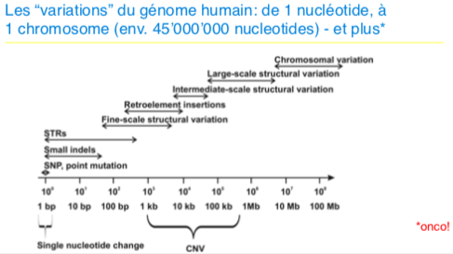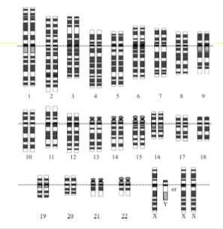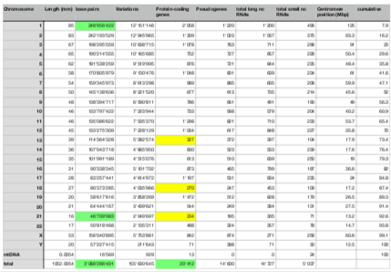

3.a. “Types” de variations chromosomales:
“Types” de variations chromosomales:
- Trisomie (totale): trois copies d’un chromosome
- Monosomie (totale): une seule copie d’un chromosome
- deletion partielle: distale, interstitielle
- duplication partielle: interstitielle, distale
- translocation réciproque
- translocation “robertsonnienne” (entre deux acrocéntriques)
- inversion interstitielle, inversion péricentrique
- chromosome en anneau (“ring chromosome”): fusion entre les deux télomères d’un même chromosome

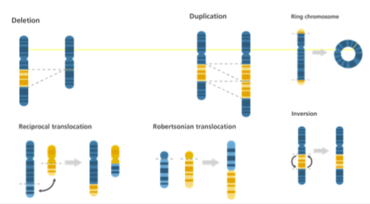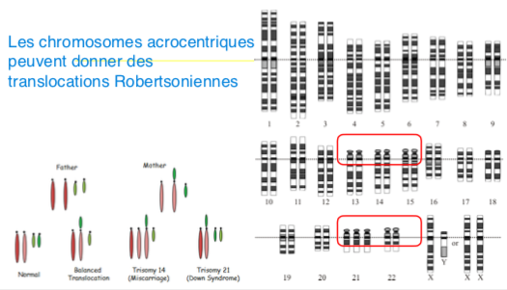
Les chromosomes acrocentriques peuvent donner des translocations Robertsoniennes

3.b. Le cancer comme “catastrophe génétique”
Le karyotype d’une ligne cellulaire de cancer du sein !!!
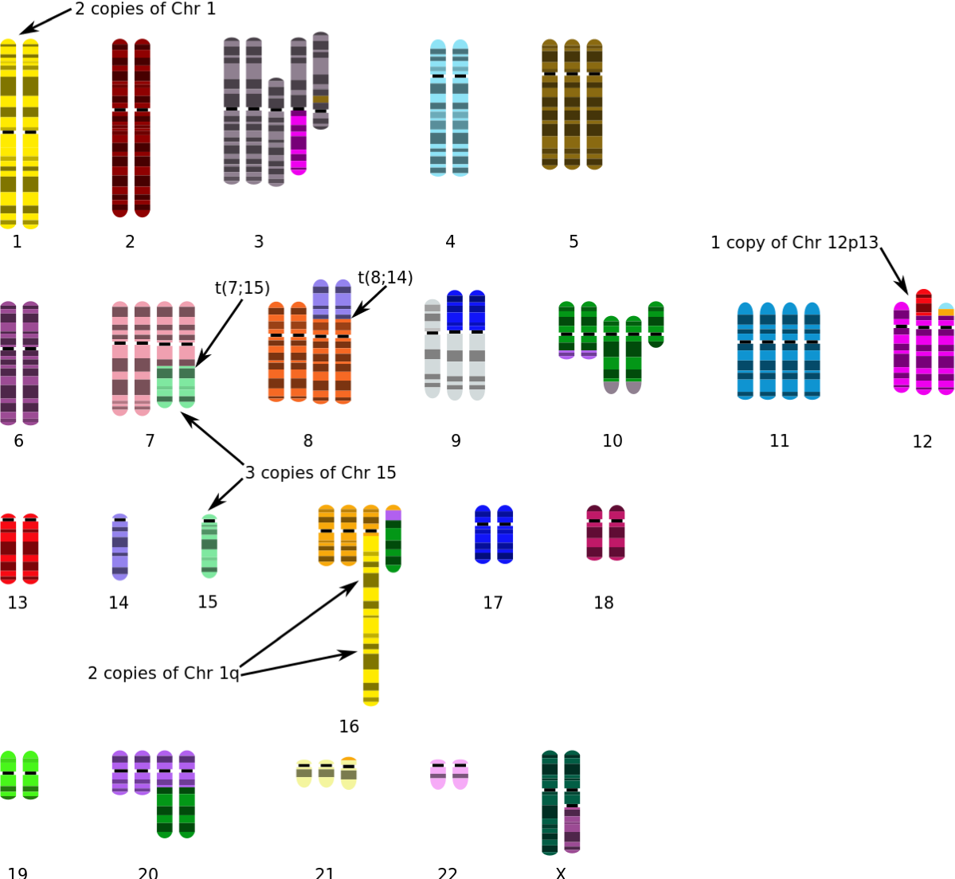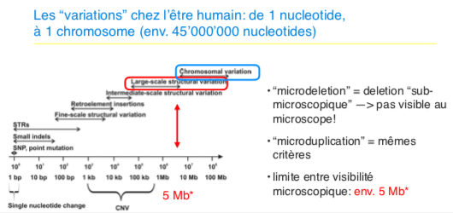
Les “variations” chez l’être humain: de 1 nucleotide, à 1 chromosome (env. 45’000’000 nucleotides)

- “microdeletion” = deletion “sub- microscopique” —> pas visible au microscope!
- “microduplication” = mêmes critères
- limite entre visibilité microscopique: env. 5 Mb*
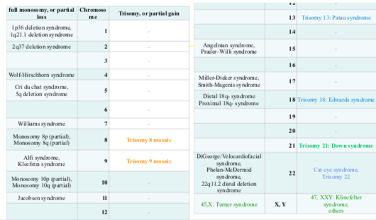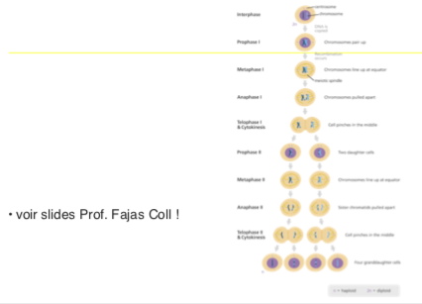

3.c. Le syndrome de microdéletion 22q11.2
Le syndrome de microdéletion 22q11.2
- DiGeorge, A. M. Congenital absence of the thymus and its immunologic consequences: concurrence with congenital hypoparathyroidism. Birth Defects Orig. Art. Ser. IV(1): 116-121, 1968.
- de la Chapelle A, Herva R, Koivisto M, Aula P. A deletion in chromosome 22 can cause DiGeorge syndrome. Hum Genet. 1981;57(3):253-6.
- Di George syndrome
- Velo-Cardio-Facial syndrome, Shprintzen syndrome (Strong syndrome, Sedlackova syndrome)
- deletion d’une région de env. 3 Mb sur 22q11.2
- expressivité variable; parfois expression légère! Donc parfois hérité de façon dominante
- globalement, 1:3000 - 5000 naissances!

3.c.1. Le syndrome de microdéletion 22q11.2 : signes cliniques
Le syndrome de microdéletion 22q11.2 : signes cliniques
- anomalies congénitales du coeur, type “conotruncal defects” (tetralogie de Fallot, arc aortique interrompu, truncus arteriosus communis, VSD, autres)
- anomalies du palais (insuffisance palatine, fente palatine)
- hypocalcémie, hypoparathyréose
- déficit immunitaire
- visage caractéristique (?)
- délai de développement, troubles de l’apprentissage, “autisme”; troubles psychiques chez l’adulte
- GRANDE VARIABILITÉ, parfois pas identifié chez les adultes
- ...etc (autres signes plus rares)
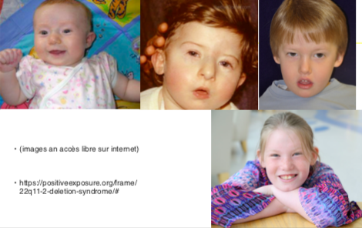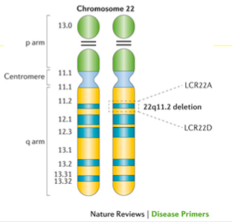

3.c.2. L’enjambement (“crossing-over”) des chromatides lors de la méiose

- phénomène de la recombination génétique découvert par Morgan au debut du XX siècle ;-)
- “brossage des cartes” entre les chromosomes du père et ceux de la mère
- Nécessite une machinerie complexe pour aligner, couper et réparer les brins d’ADN! • ...susceptible d’erreurs, surtout ou il y a des éléments répétitifs

3.c.2.a. Thomas Hunt Morgan, son laboratoire, et la petite mouche, Drosophila melanogaster
- ils trouvent que il existe une liaison entre les gènes (genetic linkage)
- ils en concluent que les chromosomes sont linéaires et que les gènes sont alignés sur les chromosomes
- ils décrivent la recombinaison entre chromosomes

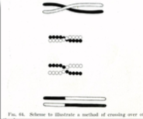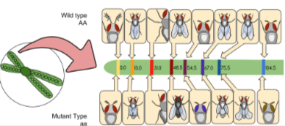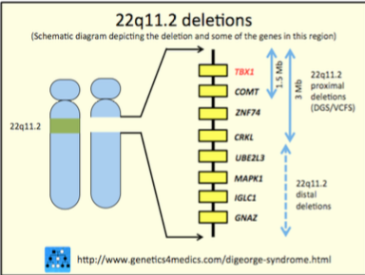
Après avoir étudié les caractères séparément, ils trouvent que certains tendent à être transmis ensemble

la région LCR (Low Copy number Repeats) sur 22q11 est TRES variable
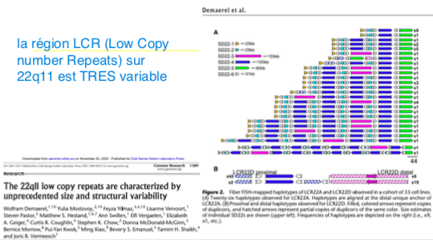
Hospital for Sick Children, Toronto, Canada: “22q délétion Syndrome Clinic”
CHUV, Pédiatrie et Génétique et plus: 3-4 après-midi “22q” par année
• mot-clé: PLURIDISCIPLINARITÉ

3.d. Le syndrome de Williams: Microdéletion 7q11.23
• Historique: Guido Fanconi (Zurich), 1952; Williams, 1961; Beuren, 1962
• incidence env. 1:7500
• troubles d’apprentissage modérés, disabilité intellectuelle
• visage particulier
• personnalité ouverte (“cocktail party”)
• sténose aortique supravalvulaire (élastine!)
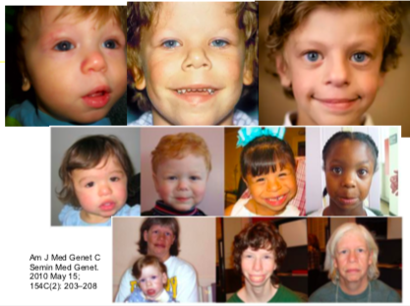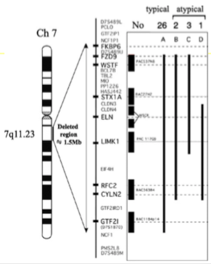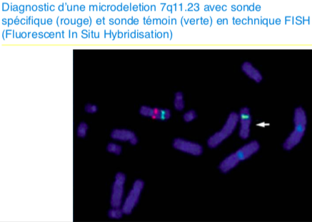

• quels gènes sont délétés, et expliquent-ils le phénotype clinique?

Diagnostic d’une microdeletion 7q11.23 avec sonde spécifique (rouge) et sonde témoin (verte) en technique FISH (Fluorescent In Situ Hybridisation)

FLASH sur les techniques de cytogenetique:
• karyotype: on “fixe” les cellules en mitose, on colore les chromosomes et on les examine au microscope

• FISH (fluorescent in situ hybridisation): on utilise une, ou plus souvent deux, ou parfois trois ou autres sondes FLUORESCENTES, spécifiques pour une petite region chromosomique, et on les “hybridise” in situ sur la preparation de cellules; lecture au microscope (en fluorescence)

• array Comparative Genomic Hybridisation: on utilise un “array” (serie) de sondes fluorescentes (p.e. rouges) qui couvrent touts les chromosomes et on les hybridise sur l’ADN du patient (p.e. vert). Le résultat est lu par un scanner (Jaune, 1:1; vert, gain patient; rouge, perte patient) et “plotté” graphiquement.

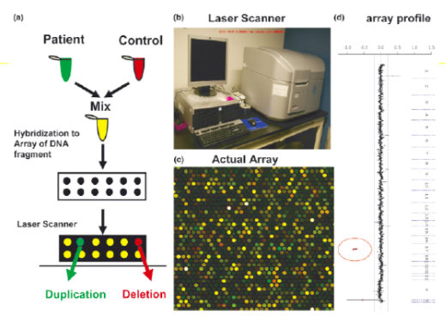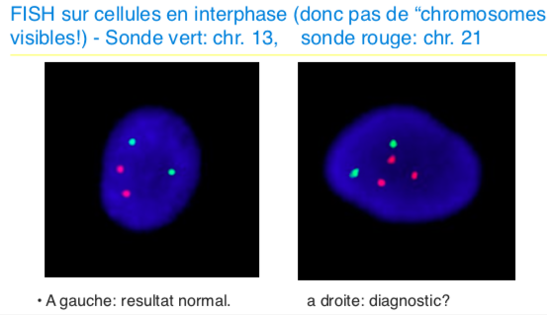
FISH sur cellules en interphase (donc pas de “chromosomes visibles!) - Sonde vert: chr. 13, sonde rouge: chr. 21

Microdeletion 22q11, recombination et elements répétitifs:
qu’est-ce qui se passe avec l’autre chromosome?
• A-t-il des individus avec une microduplication 22q11?
• Oui! “complementary duplication syndrome”
• Mais plus rare....
• Phénotype très variable - disabilité intellectuelle

• et pourquoi si rare ?
• peut-être la duplication est instabile, et est perdue?
• ou peut-être elle fait moins de signes cliniques?

Maxime, 7 ans; disabilité intellectuelle
analyse “aCGH”: duplication heterozygote de la region 7q11.23
—> le “contrepart” de la délétion responsable du S. de Williams!

Pourquoi moins fréquente?
• phénotype plus léger?
• plus instable??

Manuel, 16 ans
- Communication interventriculaire (opérée)
- Cryptorchidisme (opéré)
- Troubles du sommeil
- Difficultés scolaires
- “fait pas d’amis”

Analyse par array-CGH
• gain d’une copie (donc trois copies) d’une region de 5.2 Mb en 8p23.1
• “microduplication 8p23.1”
• quoi faire avec cette information?
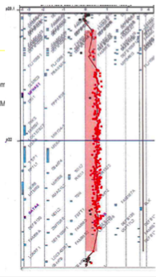

3.d. Syndrome de duplication 8p23
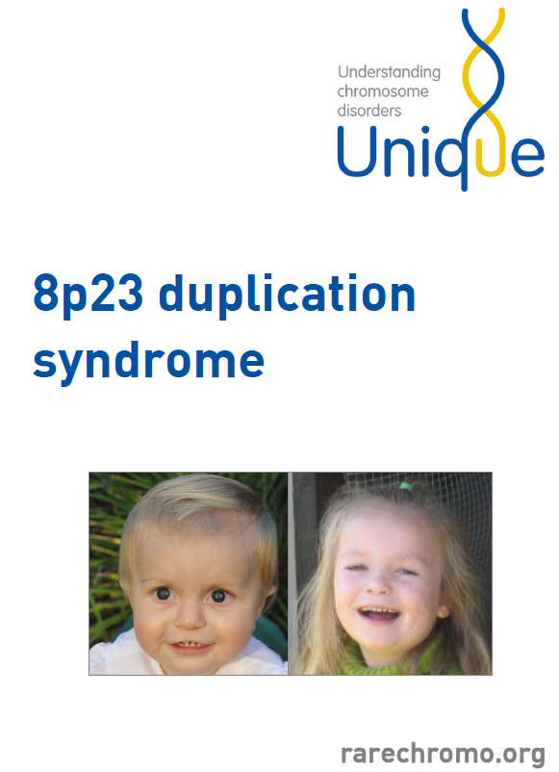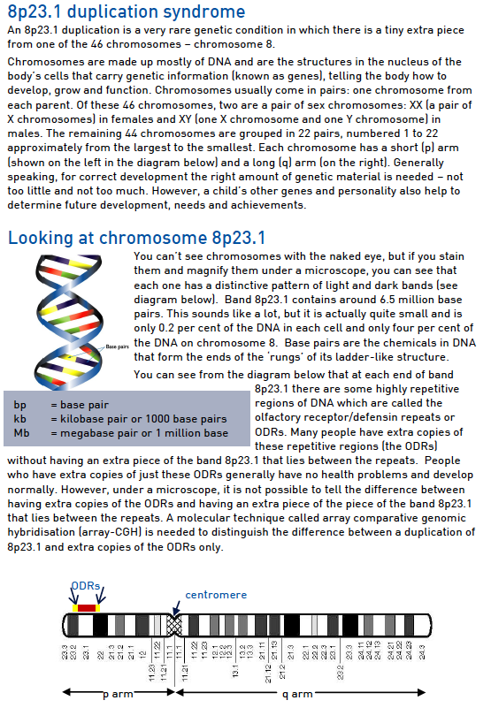

3.e. Syndrome de délétion 8p23
Un enfant très petit

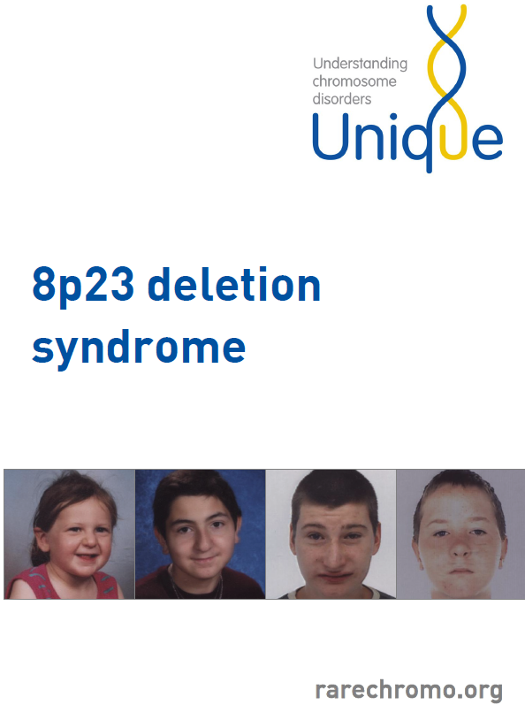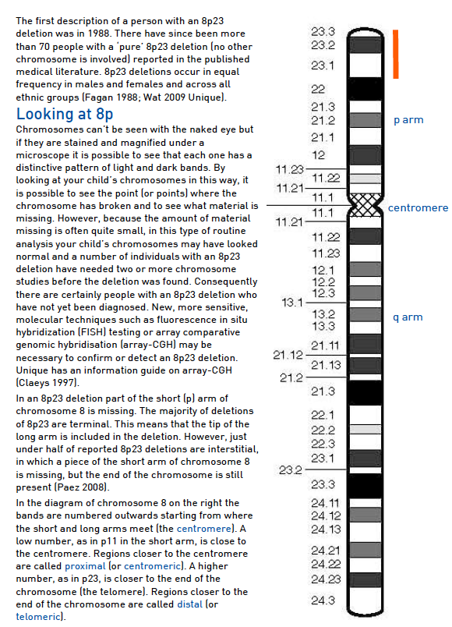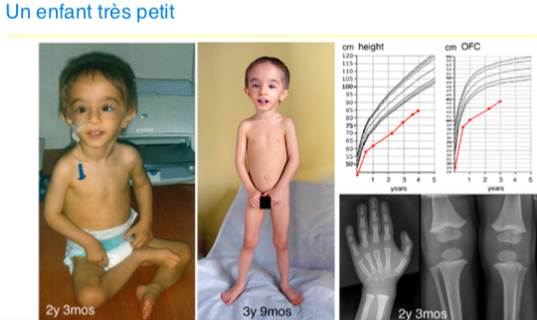

3.f. Une microdélétion 12q14
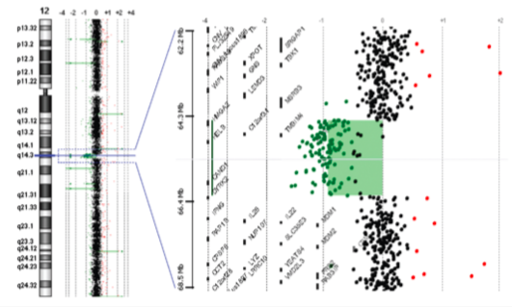

3.g. Microduplication/microdélétions
• microdélétion 22q11.2 syndrome de Di George, s. velo-cardio-facial,..
• microdélétion 7q11.23 syndrome de Williams
• microdélétion 15q11-q13 (Prader-Willi ou Angelman)
• microdélétion 4p Wolf-Hirschhorn syndrome
• microdélétion 17p13.13 Miller-Dieker / lyssencephaly syndrome
• microdélétion 8q24.11-13 Langer-Giedion syndrome
• fréquentes
• plus de 300 autres “syndromes” de microdeletion/microduplication connues - et autres existent certainement!
• —> plus rares, ou même “privées” (uniques)

3.h. Le syndrome Prader-Willi (PWS)
- chez le nouveau-né: hypotonie musculaire (floppy infant), difficulté d’alimentation
- en suite, hyperphagie —> adiposité extrème
- hypogonadisme
- troubles d’apprentissage/ disabilité intellectuelle
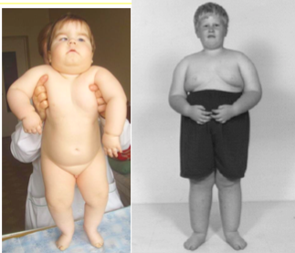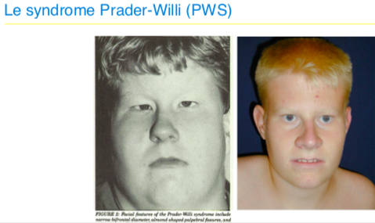

3.h.1. Le syndrome de Prader, Labhart et Willi (“Prader-Willi syndrome”, PWS)
Prader, A., Labhart, A., Willi, H. Ein Syndrom von Adipositas, Kleinwuchs, Kryptorchismus und Oligophrenie nach myatonieartigem Zustand im Neugeborenenalter. Schweiz. Med. Wschr. 86: 1260-1261, 1956
- hypotonie musculaire chez le nouveau-né;
- en suite, hyperphagie, adiposité, hypogonadisme, deshabilité intellectuelle
- Incidence: env. 1:15’000 nouveaux-nés
- 1981: microdélétion 15q11.2-13 !

3.I. Le syndrome de Angelman
Angelman, Harry (1965). "'Puppet' Children: A report of three cases". Dev Med Child Neurol. 7 (6): 681–688.
• 1987 - 1991 (Dr. Magenis, USA): individus avec syndrome d’Angelman ont une deletion 15q11.2-13,
• comme dans Prader-Willi ? ? ? ?
• comment expliquer la différence?
• S. Prader-Willi: la deletion est sur le chromosome 15 PATERNEL
• S. Angelman: deletion ....sur le chromosome MATERNEL

3.I.1. Le syndrome de Angelman : signe clinique
- trouble severe du developpement, pas de language
- epilepsie (80%), EEG typique
- mouvements “brusques” , comme des marionnettes (“puppet”)

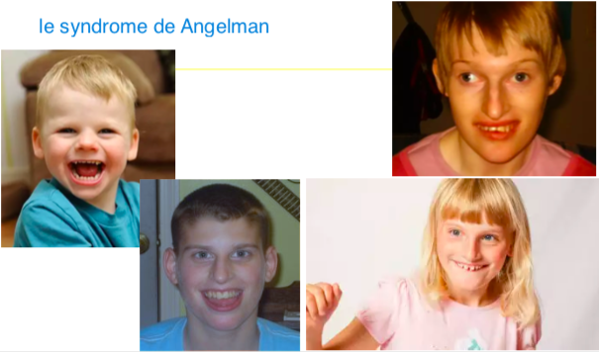

“Chromosomal Imprinting” - “Empreinte parentale” des chromosomes
• “Imprinting” des chromosomes:
• methylation ou/et autres modifications de l’ADN et des histones sur la copie
maternelle ou paternelle
• conséquence: les deux chromosomes, mêmes si “identiques”, sont actifs de façon différente dans les différents tissus

3.J. L’empreinte est associé à une désactivation des gènes concernés
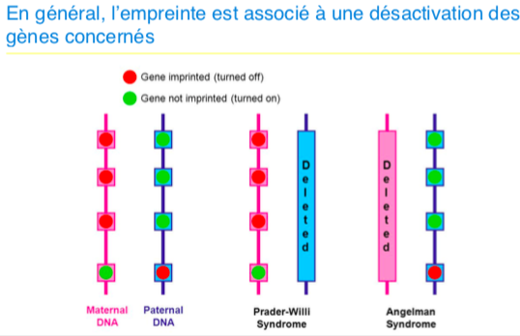

3.j.1.Empreinte parentale sur le chromosome 15
- si délétion 15q11.2 -13 sur le chromosome paternel —> syndrome de Prader-Willi
  - • —> le chromosome maternel ne suffit pas tout seul
- si délétion 15q11.2 - 13 sur le chromosome maternel —> syndrome de Angelman
  - • —> le chromosome paternel ne suffit pas tout seul
- si un enfant hérite deux chromosomes 15 de la mère, quelle sera la conséquence?
- Et si il hérite deux chromosomes 15 du père?

3.j.2. UPD: uniparental disomy , disomie uniparentale
UPD: uniparental disomy , disomie uniparentale
= les deux copies d’un chromosome viennent d’un seul parent
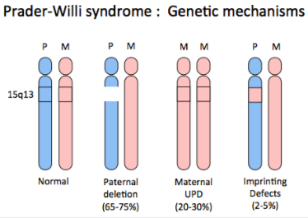

3.j.3. 1984: La première evidence d’un rôle different et complémentaire de l’ADN maternel et paternel
rôle different et complémentaire de l’ADN maternel et paternel
• McGrath and Solter, 1984: technologie de transfert de noyaux d’un zygote à l’autre
• Zygote avec deux pro-noyaux féminins • Zygote avec deux pro-noyaux masculins
• aucun embryo ne se développe!
• Zygote avec un pro-noyaux féminin et un masculin
• développement normal

3.j.4. Conclusion de ces experiments
• le materiel génétique maternel et le paternel, ne sont pas equivalents dans leur fonction, même si la composition (sequence de l’ADN) est identique
• —-> “empreinte parentale”
• explication: certaines gènes sont inactivés chez l’un des parents, et donc le gène de l’autre parent est indispensable; il y a une expression préférentielle de l’allele maternel ou paternel

Env. 100 - 200 gènes (de 20’000) chez l’humain ont une “empreinte parentale”

Env. 100 - 200 gènes (de 20’000) chez l’humain ont une “empreinte parentale”
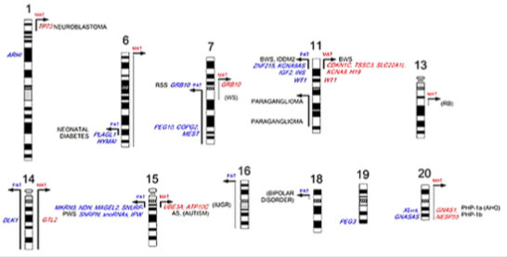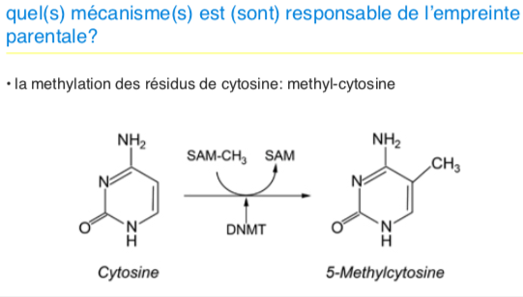

quel(s) mécanisme(s) est (sont) responsable de l’empreinte parentale?
quel(s) mécanisme(s) est (sont) responsable de l’empreinte parentale?
- la methylation des résidus de cytosine: methyl-cytosine
les modifications des histones:
(voir slides Pre. Lopez Mejia!)

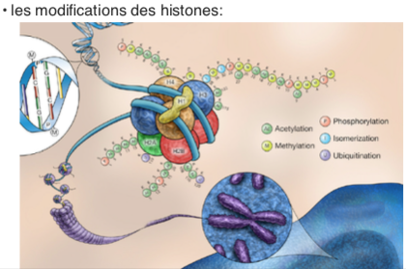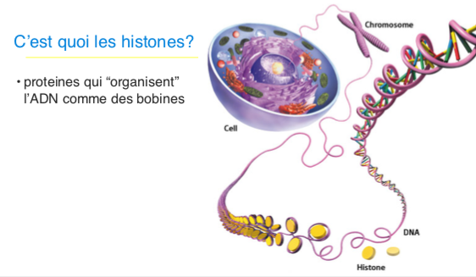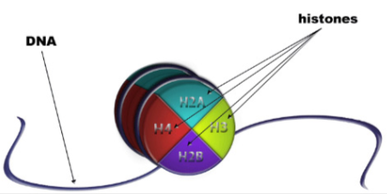
C’est quoi les histones?
• proteines qui “organisent” l’ADN comme des bobines

3.k. Les modifications “epigenetiques”
• la séquence des nucleotides (A,C,G,T) est inchangée!
• Mais:
• methylation de la cytosine
• modification des histones
• acetylation et déacetylation
• methylation et deméthylation
• phosphorylation
• ubiquitinisation
• ces modifications changent l’accessibilité de l’ADN à la transcription et

3.k.1.Exemple mieux connu de modification epigénétique:
• l’inactivation d’un chromosome X chez les femmes !
• très “condensé”
• methylation de l’ADN augmenté
• modification des histones différente de l’X actif
• mais attention: le chromosome X “inactivé” n’est pas entièrement inactif...

3.k.2. Le chromosome “redoublé” prolonge la vie
- Parmi plus de 200 species étudiées, le sexe avec le chromosome “redondant” a une vie plus longue!
- Hypothèse du “unguarded X” (X non protégé)
- (chez les oiseaux, femelles ont ZW, males ont ZZ)

3.k.3. Epigénétique et empreinte parentale
- l’empreinte parentale est un phénomène particulier de modification epigénétique qui agis différemment sur les gènes maternels ou paternels
- les modifications épigénétiques sont des mécanismes universelles de “regulation” des gènes
- dans quelles autres situations l’epigénétique joue un rôle?

3.k.4. Le concept de programmation fetale (“fetal programming””)
• Observation:
une condition de stress ou malnutrition fetale (bas poids de naissance) predispose, à l’âge adulte, à
• syndrome métabolique
• hypertension arterielle
• obesité
• Barker hypothesis, “thrifty phenotype hypothesis” - “le phenotype économe”

le “Dutch Hunger Winter” (Hongerwinter, 1944 -1945):
• femmes enceintes soumises à malnutrition
• leurs enfants:
• bas poids de naissance
• comme adultes: obesité’, hypertension, diabète

La relation entre l’effet “déprivation foetale” et le risque de syndrome métabolique chez l’adulte passe (au moins en partie) par la methylation de certains gènes

Le concept de “programmation fetale”
• Barker hypothesis, thrifty phenotype hypothesis
“le phenotype économe”
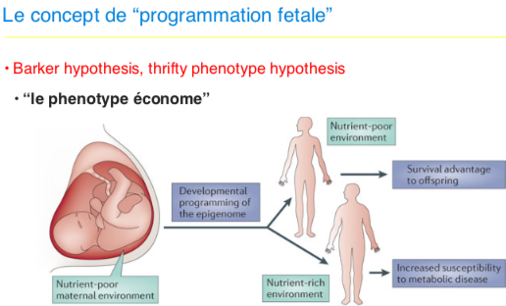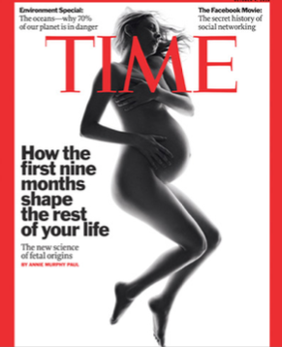

Mécanisme de la programmation fetale?
• —-> changements epigénétiques
• regulation de l’activité de certains gènes (p.e., IGF2; autres; voir Tobi et al 2018)
• peut-on agir / influencer sur cette programmation?
• avant la naissance?
• après la naissance?

C’est compliqué, n’est-ce pas? Objectifs à retenir:
- savoir reconnaitre les différents types d’anomalie chromosomique chez l’humain
- savoir décrire le concept de microdeletion et microduplication; connaitre des examples des microdeletions plus fréquentes chez l’humain
- savoir expliquer les syndromes de Prader-Willi et Angelman comme exemples de microdéletions dans une région avec empreinte parentale peu de détails cliniques)
- savoir décrire comme l’empreinte parentale peut influencer l’expression des gènes
- se familiariser avec le concept de modifications épigénétiques et leur importance potentielle en médecine

4. Médecine Génétique : Maladies avec transmission dominante

Maladies avec transmission dominante

4.a. Les lois de Mendel
pedigree “dominant
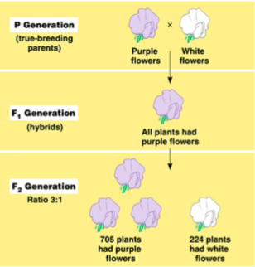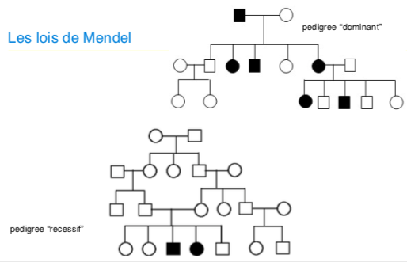

4.b. Deux concepts nouveaux : pénétrance et expressivité

• Pénétrance: Pourcentage des individus porteurs d’une mutation dominante qui expriment celle-ci dans leur phénotype
• dans un pedigree dominante, il peut y avoir des individus porteurs de la mutation en cause qui pourtant ne l’expriment pas au niveau du phénotype!
• souvent liée à l’âge (p.e., >90% à lâge de 50 ans)
• parfois liée au sexe
• Expressivité: parmi les porteurs d’une mutation qui expriment celle-ci dans leur phénotype, la différence dans le degré de sévérité ou dans le type d’expression

4.c. phénotypes avec hérédité “dominante”
Exemples de phénotypes avec hérédité “dominante”
- Syndrome de Holt-Oram
- Ostéogénèse Imparfaite (maladie des os de verre)
- Dystrophie myotonique de Steinert
- Neurofibromatose (von Recklinghausen, NF1)
- Maladie polykystique du rein
- Syndrome de Marfan
- Achondroplasie
- Chorée de Huntington
- plus de 1000 variantes de trouble du développement mental/disabilité intellectuelle
- Prédisposition au cancer du sein et de l’ovaire

4.c.1. Syndrome de Holt-Oram : défaut du septum interventiculaire du coeur, et anomalie des doigts (gène TBX5)
Syndrome de Holt-Oram: défaut du septum interventiculaire du coeur, et anomalie des doigts (gène TBX5)
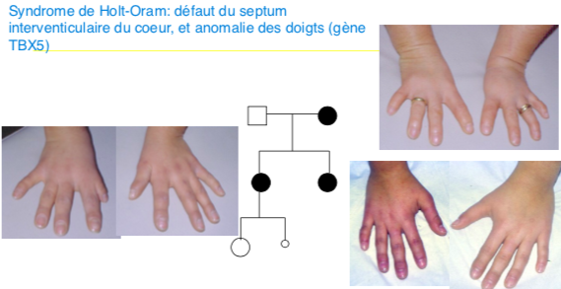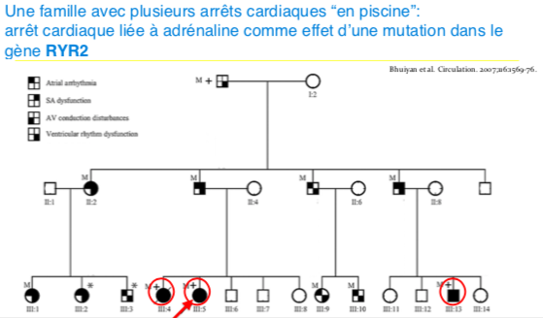

4.c.1. arrêt cardiaque liée à adrénaline comme effet d’une mutation dans le gène RYR2

Une famille avec plusieurs arrêts cardiaques “en piscine”: arrêt cardiaque liée à adrénaline comme effet d’une mutation dans le gène RYR2

4.c.2. Maladie des reins polykystiques : forme dominante (fréquente), forme récessive (plus rare)
Maladie des reins polykystiques: forme dominante (fréquente), forme récessive (plus rare)
- progression à une insuffisance rénale
- nouvelle thérapie avec tolvaptan peux ralentir la progression

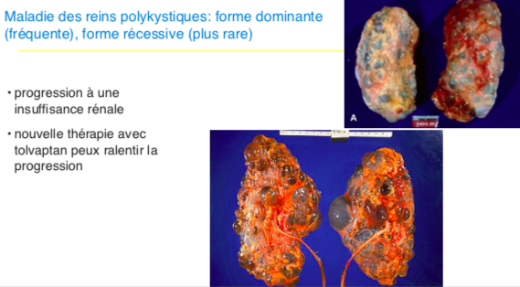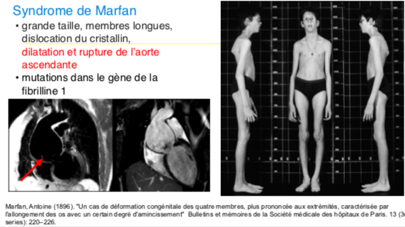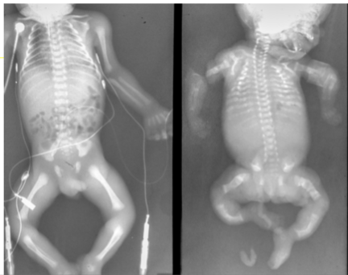

4.c.3. Syndrome de Marfan
- grande taille, membres longues, dislocation du cristallin, dilatation et rupture de l’aorte ascendante
- mutations dans le gène de la fibrilline 1

4.c.4. L’ostéogenèse imparfaite (osteogenesis imperfecta): la maladie des “os de verre”
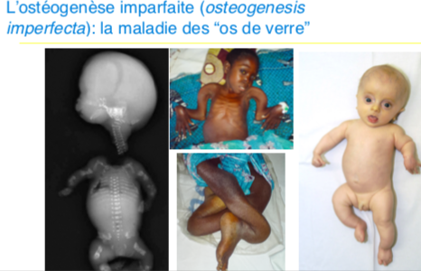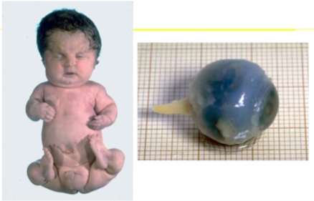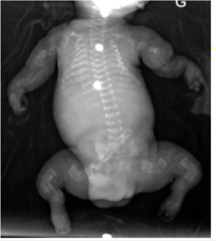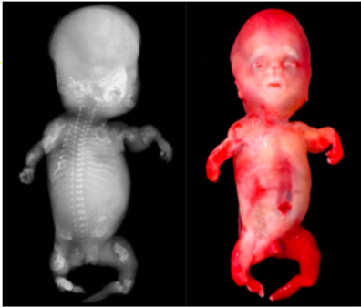

4.c.4.a. Biosynthèse et structure à triple hélice des collagènes fibrillaires
Biosynthèse et structure à triple hélice des collagènes fibrillaires

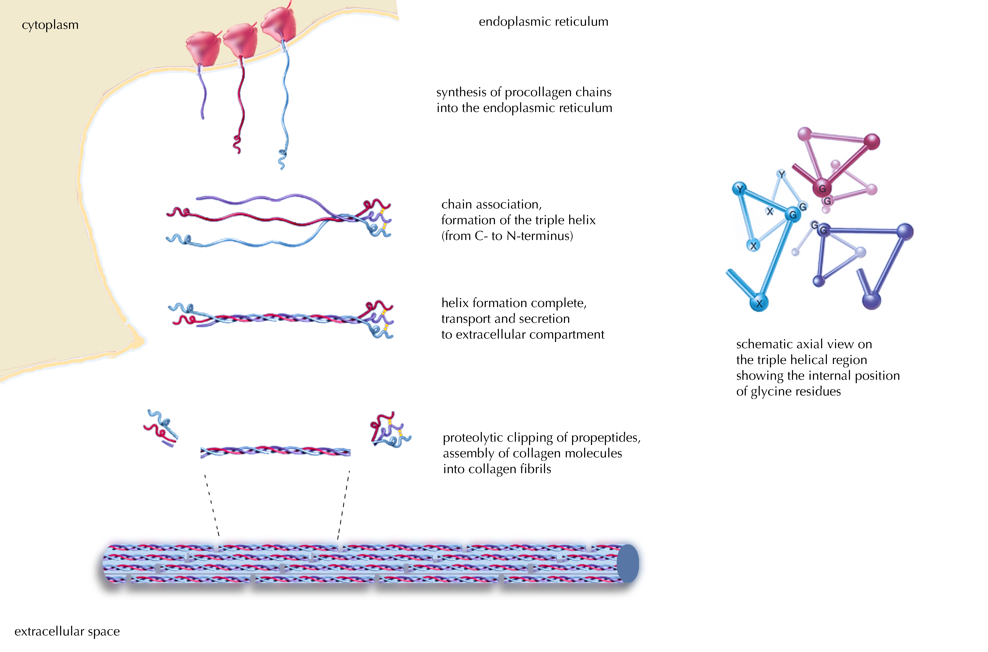

4.c.4.b. Osteogenesis imperfecta: l’étude de la synthèse du collagène 1 dans une culture de fibroblastes
Osteogenesis imperfecta: l’étude de la synthèse du collagène 1 dans une culture de fibroblastes

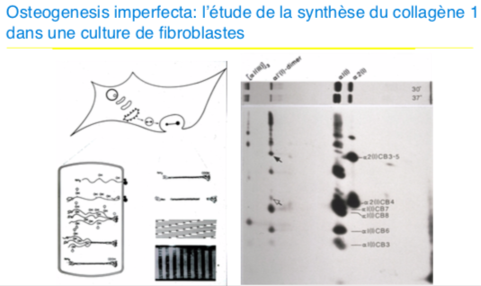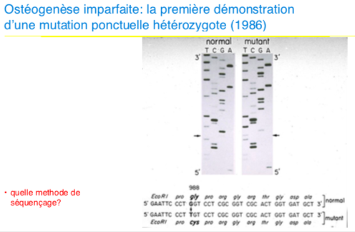

4.c.4.c. Ostéogenèse imparfaite: la première démonstration d’une mutation ponctuelle hétérozygote (1986)
Ostéogenèse imparfaite: la première démonstration d’une mutation ponctuelle hétérozygote (1986)
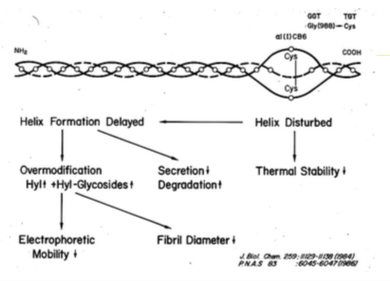

4.c.4.d. L’effet du défaut de structure de la molécule de collagène sur la formation des fibres collagènes
L’effet du défaut de structure de la molécule de collagène sur la formation des fibres collagènes
- polymérisation “in vitro” de collagène normal et mutant, observé en microscopie électronique (Dr. Karl Kadler)

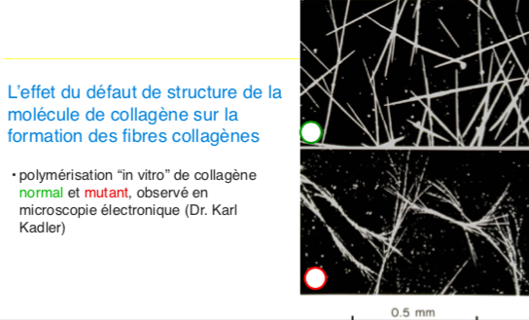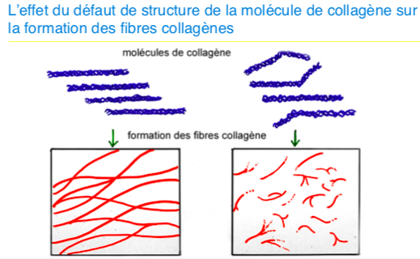

4.c.3.e. L’ostéogénèse imparfaite sévère comme “paradigme” de dominance: le “dominant négatif”
L’ostéogénèse imparfaite sévère comme “paradigme” de dominance: le “dominant négatif”
- mutation d’un seul nucleotide hétérozygote (gène COL1A1 ou COL1A2)
- substitution d’une glycine par une acide aminée plus grande
- le collagène 1 est un trimer; la structure de la triple hélice est perturbée
- la biosynthèse et la sécrétion du collagène sont perturbées
- les molécules sécrétées sont défectueuses: les fibres collagène se forment “mal”
  - la synthèse de molécule anormales “pollue” même les molécules normales: “DOMINANCE”, dominant négatif

4.c.3.f. La forme plus légère d’ostéogenèse imparfaite est du à des mutations “haploinsuffisantes”
La forme plus légère d’ostéogenèse imparfaite est du à des mutations “haploinsuffisantes”
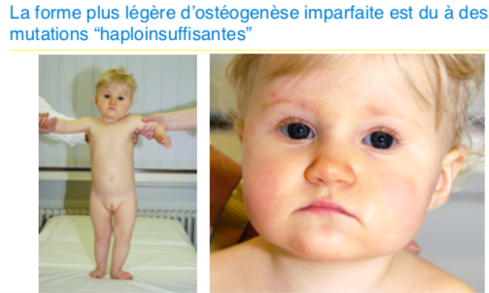
Haploinsuffisance et “dominant négatif”
• dans cette fillette, il y a une mutation collagène 1 “frameshift-stop”
• en conséquence, la moitié du collagène 1 synthétisé est simplement “perdue”
• Haploinsuffisance <-> “Dominant negatif”

• Dans l’haploinsuffisance, la simple réduction de 50% du produit correct du gène porte à des conséquences phénotypiques
• —> classiquement, des variantes qui “annullent” la fonction du gène

• Dans le “dominant négatif”, c’est la présence d’un produit abnormal du gène qui porte au phénotype
• —> classiquement, des variantes qui changent la structure de la protéine

4.c.3.g. “Pathogénèse moléculaire” : l’exemple du collagène 1
• mutations “dominantes négatives”: formes plus sévères
• mutations avec perte de fonction —>“haploinsuffisance”: formes plus légères
• c’est mieux d’avoir moins de collagène, mais normal, plutôt que du collagène mal formé!

Collagène 1: os —-> ostéogenèse imparfaite
Collagène 2: cartilage —-> dysplasie osseuse
Collagène 3: vaisseaux et organes internes: syndrome de Ehlers-Danlos “vasculaire”

4.c.3.h. Mutations dans le collagène 2 (cartilage): mêmes principes de pathogénicité que pour le collagène 1

• Collagène 2: cartilage —-> dysplasie osseuse

4.c.3.i.. Collagène 3: peau, vaisseaux, organes internes: le syndrome d’Ehlers-Danlos “vasculaire”

• Collagène 3: vaisseaux et organes internes: syndrome de Ehlers-Danlos “vasculaire”
le phénotype visible est discrète, mais.....

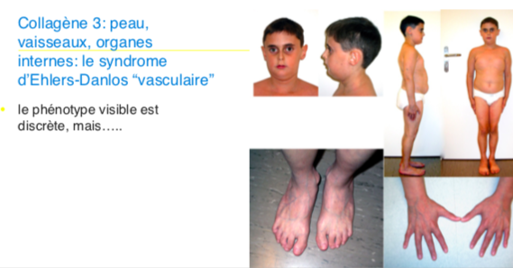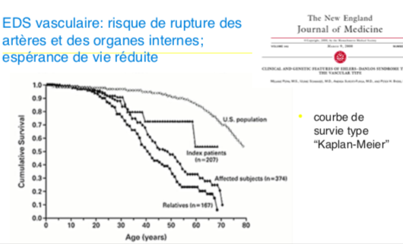

EDS vasculaire: risque de rupture des artères et des organes internes; espérance de vie réduite

EDS vasculaire: risque de rupture des artères et des organes internes; espérance de vie réduite

4.e.Question : ...parfois, deux (ou plus) enfants affectés avec parents cliniquement normaux. Comment l’expliquer ?

• Mutations récessives?
• ou “pseudo-récessivité”?
• Mosaicisme gonadal pour mutations dominantes - démontré chez l’ostéogenèse imparfaite

Deux enfants avec la même mutation dominante collagène 1, mais les parents (le père) cliniquement normal (Cohn et al, 1988)

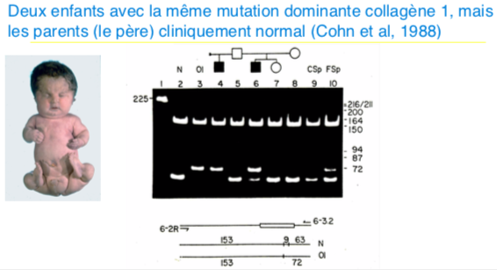

4.c.5. Le mosaïcisme gonadal est une forme de mosaïcisme somatique

4.c.6. Achondroplasie : dysplasie osseuse
- “dysplasie osseuse” avec disproportion entre tête, tronc et membres
- deux-tiers de cas “sporadiques”, sans histoire familiale
- env. un tiers de cas: pedigree dominant
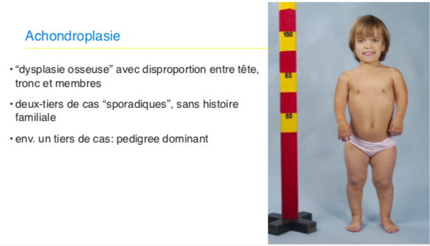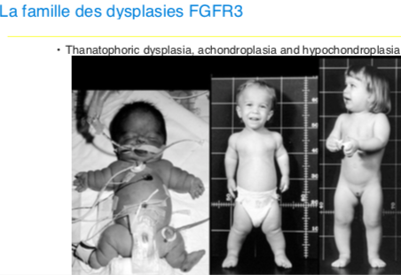

4.c.6.a.La famille des dysplasies FGFR3
Thanatophoric dysplasia, achondroplasia and hypochondroplasia

En 1994, on découvre que...
- tous les individus avec achondroplasie ont une seule, même mutation hétérozygote dans le gène FGFR3: Glycine 380 —> Arginine !
- la mutation ne casse pas le recepteur, AU CONTRAIRE: le récepteur muté “transmets” son signal même avec concentration baisse du ligand
- mutation ACTIVANTE; mutation “GAIN DE FONCTION” (gain of function)
- les chondrocytes arrivent à maturité trop rapidement et arrêtent de se multiplier

4.c.6.b. Différentes mutations dans le gène FGFR3 peuvent produire une dysplasie osseuse
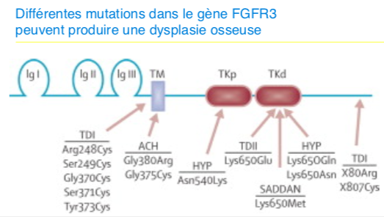

4.c.6.c. Dans le chondrocytes avec mutation FGFR3 G380R, deux voies de signalisation sont activées
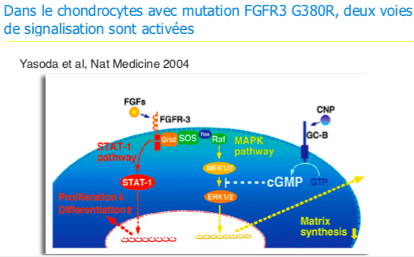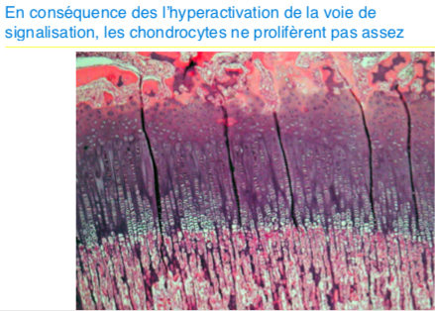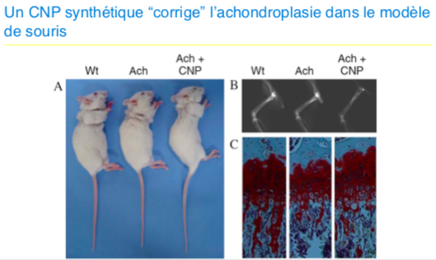

- l’hyperactivation de la voie de signalisation
En conséquence des l’hyperactivation de la voie de signalisation, les chondrocytes ne prolifèrent pas assez

- Concept de “gain de fonction”
Le concept de “gain de fonction” est très important - on le retrouve dans beaucoup de situations!
• les mutations sont évidemment plus spécifiques; il ne s’agit pas de “casser” la fonction du gène, mais de l’activer
• “il peut y avoir 100 façons différentes de réduire la fonction d’un gène, mais très peux, ou même aucune, pour l’activer"
• modulation pharmacologique?

-CNP synthétique “corrige” l’achondroplasie
Un CNP synthétique “corrige” l’achondroplasie dans le modèle de souris

- L’analogue CNP “BMN-111”
L’analogue CNP “BMN-111” est dans les essais cliniques chez des enfants avec achondroplasie
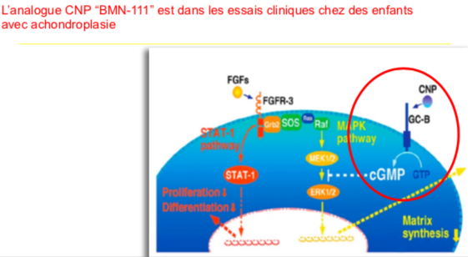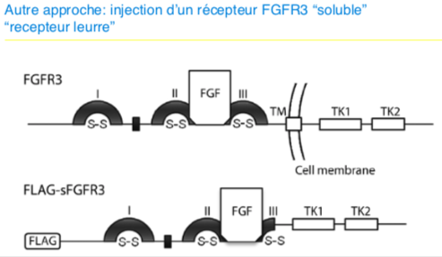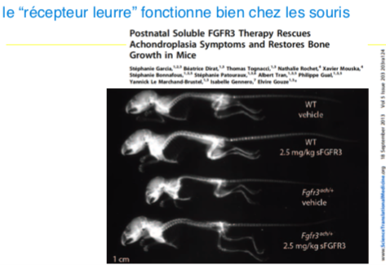

- Injection d’un récepteur FGFR3
Autre approche: injection d’un récepteur FGFR3 “soluble” “recepteur leurre”

le “récepteur leurre” fonctionne bien chez les souris

- Les mutations “gain of function” sont dominantes
- Pourtant, pas beaucoup de pedigrees avec achondroplasie; pourquoi?
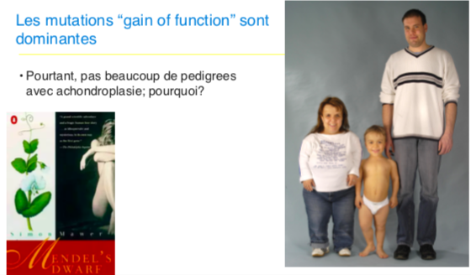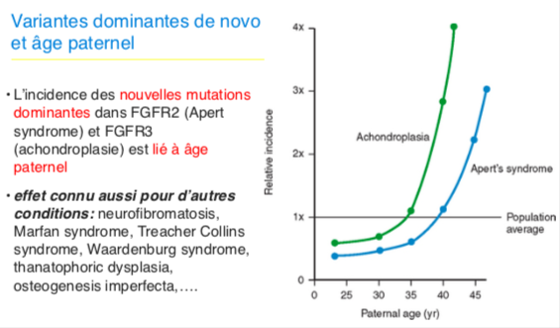

4.c.6.d. Variantes dominantes de novo et âge paternel
• L’incidence des nouvelles mutations dominantes dans FGFR2 (Apert syndrome) et FGFR3 (achondroplasie) est lié à âge paternel
• effet connu aussi pour d’autres conditions: neurofibromatosis, Marfan syndrome, Treacher Collins syndrome, Waardenburg syndrome, thanatophoric dysplasia, osteogenesis imperfecta,...

4.c.6.e. Dominant ou récessif ?
- ex : Une dame qui développe un cancer du sein à âge de 33 ans - et un pedigree...pas si inhabituel
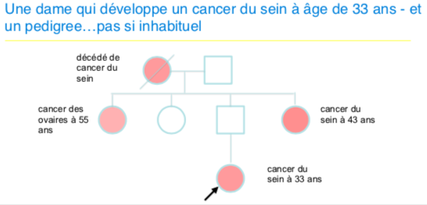

4.c.7. Les prédispositions au cancer : l’exemple du gène BRCA1 (breast cancer 1)
• Quel est le rôle du gène BRCA1?
• Rôle du gène BRCA1 (comme BRCA2): protection et réparation du DNA —> “TUMOR SUPPRESSOR GENE”
• Mutations: pénétrance forte (70-80%), mais expressivité variable (âge, organe: sein, ovaires)
• la perte d’un seul allèle est bien tolérée par la cellule, mais: si double inactivation >>> tumeur
• prévalence de mutations BRCA1 et BRCA2: 1 sur 500 individus dans la population générale!

4.c.7.a.Le rôle de BRCA1
• la “maintenance du génome” et la reparation des dégâts à l’ADN est très importante
• les “troubles génétiques” de la maintenance du génome sont cliniquement sévères (tumeurs, vieillissement précoce; (voir Prof. Martinon)

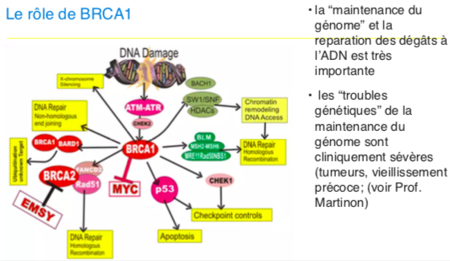

4.h. “Perte d’hétérozygotie” (loss of heterozygosity):
“Perte d’hétérozygotie” (loss of heterozygosity):
Mécanismes pour lesquels une mutation hétérozygote peut devenir homozygote
ou heterozygote composée dans une cellule somatique
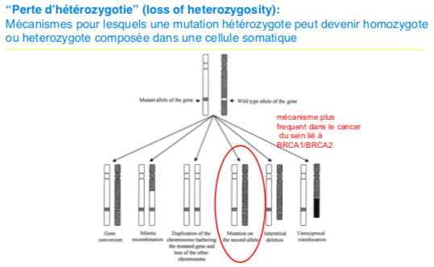

mais alors, dominant ou récessif?
• il faut séparer la “genetique formelle” (dominante) de la pathogénèse !
• mutations dans les “tumor suppressor genes”:
• au niveau cellulaire, c’est “RECESSIF”, mais la probabilité de developper une perte d’hétérozygote est si élevée que...
• au niveau de la génétique formelle, le pédigrée est “DOMINANT” car il s’exprime souvent à chaque génération
• mais: pénétrance incomplète

Meme dans la pathogénese des tumeurs, il y a le “dominant” et le “recessif”
• “Tumor suppressor genes”: s’ils ne fonctionnent pas, la tumeur se développe • donc, le mécanisme tumorigène est une inactivation (comme on vient de
voir pour BRCA1

• “Oncogènes”: s’ils fonctionnent trop, ou de façon anormale, la tumeur se développe
• donc, le mécanisme tumorigène est une activation ou un changement de spécificité

4.h.1. Distribution des mutations : oncogenes (PIK3CA and IDH1), tumor suppressor genes” (RB1 and VHL)

Distribution des mutations dans deux oncogenes (PIK3CA and IDH1) et dans deux “tumor suppressor genes” (RB1 and VHL)
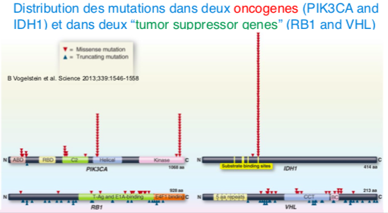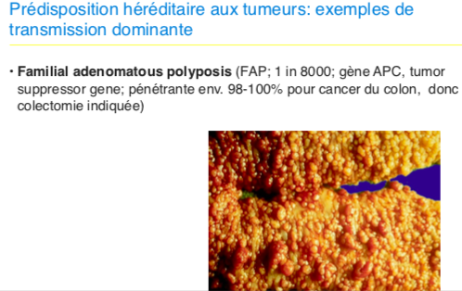

4.h.1.a. Prédisposition héréditaire aux tumeurs
Prédisposition héréditaire aux tumeurs: exemples de transmission dominante
• Familial adenomatous polyposis
(FAP; 1 in 8000; gène APC, tumor suppressor gene; pénétrante env. 98-100% pour cancer du colon, donc colectomie indiquée)
• Cancer du sein et de l’ovaire
(gènes BRCA1, BRCA2, autres)
• Hereditary non-polyposis colon cancer
(HNPCC; Lynch syndrome; instabilité des microsatellites; endometrium. estomac, ovaire, intestin, pancréas,..gènes MLH1, MSH2, MSH6, PMS2)
• Li-Fraumeni syndrome
(sarcoma, breast, leukaemia and adrenal gland (SBLA); gène p53, tumor suppressor gene)

4.c.8. La maladie de Huntington (anciennement “chorée de Huntington”)
La maladie de Huntington (anciennement “chorée de Huntington”)
- hérédité dominante
- maladie neurodegenerative
- début clinique variable; souvent vers l’âge de 30-40 ans , parfois plus tard
- d’abord trouble moteur avec movements involontaires; en suite, perte des facultés mentales, démence
- décès env. à l âge de 50-70 ans (souvent 15 - 30 ans de cours clinique)
- mariant dans le gène HTT (“Huntingtin”), expansion d’un triplet repeat (poly-Glutamine)
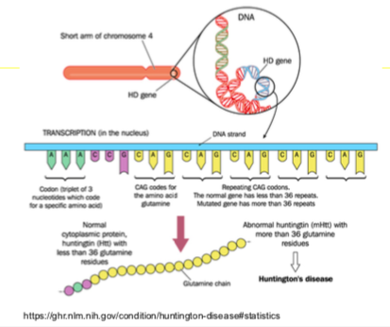
www.huntington.nl
https://www.youtube.com/watch?v=YjWND92PA-g
Maladie de Huntington
• diagnostic posé souvent à un âge ou on a déjà des “enfants”
• test presymptomatique? Avec 50% de probabilité?
• aspects psychologiques très delicates!
• Guidelines internationales: processus d’exploration et évaluation psychologique avant de faire un test presymptomatique...

4. Médecine Génétique : Maladies avec transmission récessive
Objectifs : Maladies avec transmission recessive
- savoir décrire la transmission récessive sur la base d’exemples
- savoir décrire des exemples des bases moléculaires et biochimiques de la “récessivité”
- savoir expliquer le concept de “polymorphisme balancé” (exemple des hémoglobinopathies) et comprendre le mécanisme biologique à la base
- se familiariser avec la formule de distribution binomiale et les calcules nécessaires dans le cadre du conseil génétique et savoir les appliquer dans des cas simples

Maladies avec transmission récessive
S., patiente au CHUV
- né au Kosovo
- arrivée en Suisse à âge de 2 ans
- delay de développement important
- dépistage sélectif anomalies du métabolisme: augmentation importante de la phenylalanine dans le plasma
- Phenylalanine: c’est quoi?

4.a. Phenylalanine
Phenylalanine
• acide aminé, essentiel
• utilisé tel quel, ou converti en tyrosine par l’enzyme phenylalanine hydroxylase
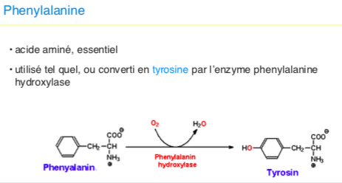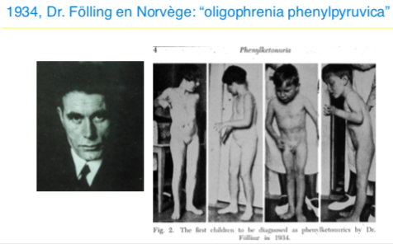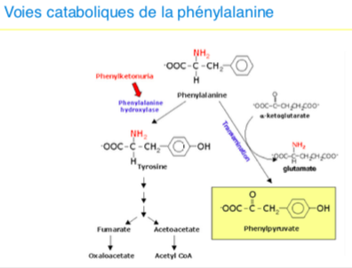

4.a.1. oligophrenia phenylpyruvica”
1934, Dr. Fölling en Norvège: “oligophrenia phenylpyruvica”

4.a.2. Voies cataboliques de la phénylalanine
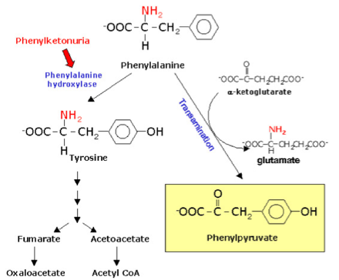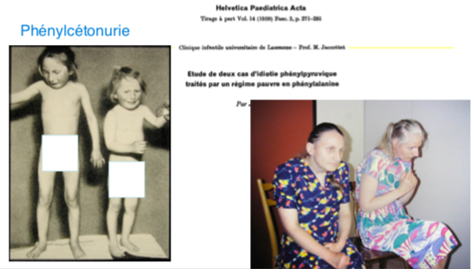
H., né en 1946
- délai de développement depuis 1ère année de vie
- explication? “Père était ivre lors de la conception”
- institutionnalisé
- à l’age de 46 ans: une infirmière a remarqué un odeur particulier dans ça chambre et pensé à un erreur du métabolisme: une phénylcétonurie (PCU) est diagnostiquée!

4.a.3. Phénylcétonurie

4.a.4. Pathogénèse des troubles de développement dans la PCU?
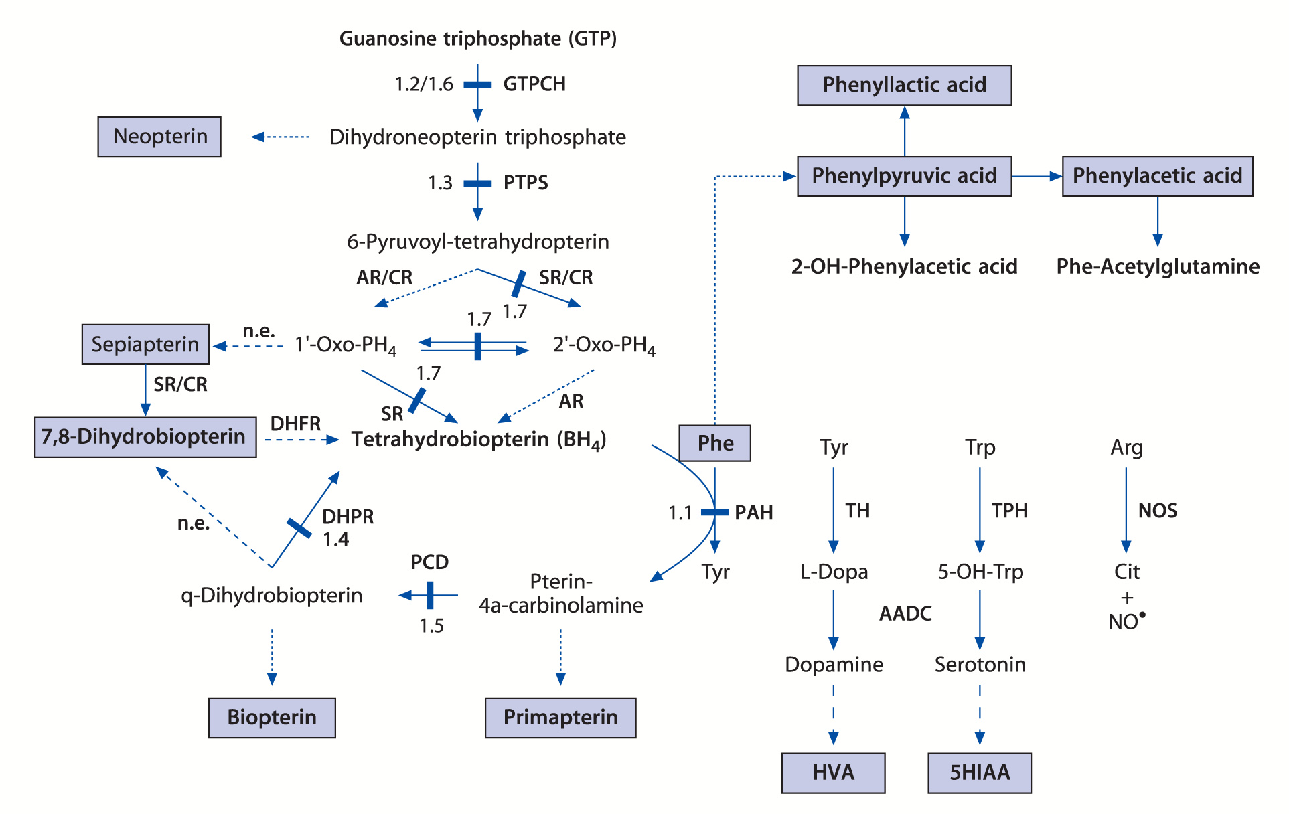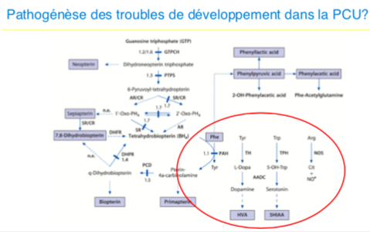

4.a.5. Approche thérapeutique?
• régime pauvre en PHE
•cofacteurs (tetrahydrobiopterine) • modulation de neurotransmetteurs (DOPA, 5-OH-tryptophan...)
• transplantation hépatique?
• thérapie génique
• corrective? CRISPR-CAS dans les cellules du foie?
• “supplétive”, par exemple dans le muscle?

4.b. Observations sur ce pedigree?
- générations I, II et III: pas de cas de maladie
- génération IV: deux individus affectés, masculin et féminin
- consanguinité de leurs parents
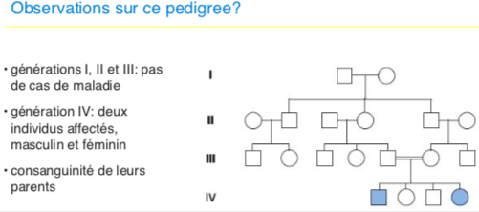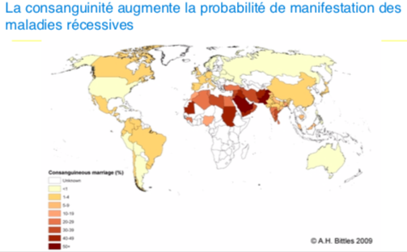

4.b.1. La consanguinité augmente la probabilité de manifestation des maladies récessives

Hérédité récessive ou dominante: c’est quoi qui fait la différence?
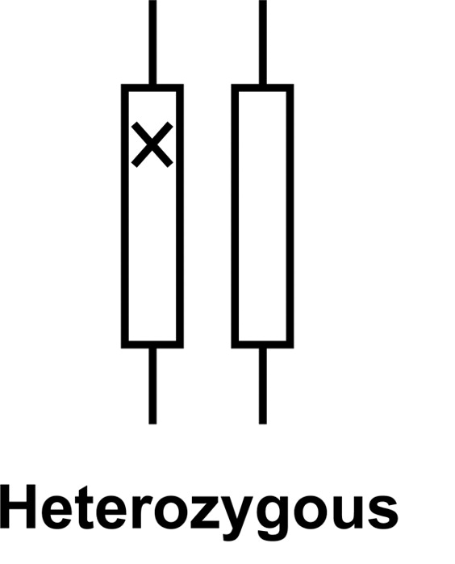
• pour certaines gènes (ex.: protéines de structure, collagènes), la présence d’une protéine anormale peut faire des dégâts (dominant négative) aussi une haploinsuffisance est souvent associée à un phénotype clinique chez l’hétérozygote; mais aussi, mutations “activantes” (gain of function) dans facteurs de transription—> DOMINANCE
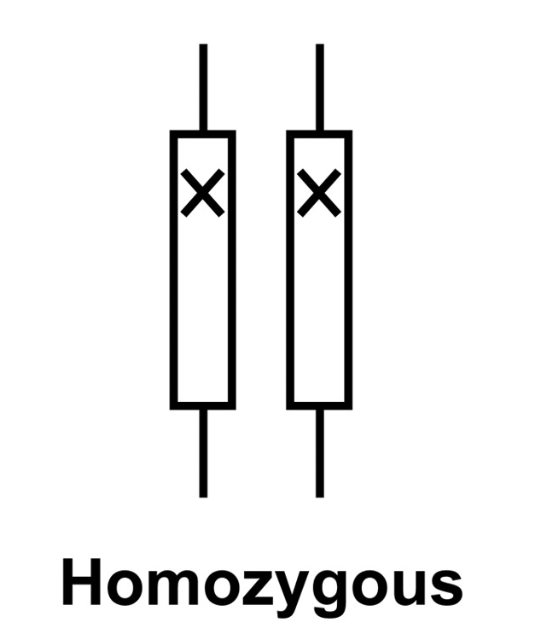
• pour les enzymes, en règle générale, la perte de 50% d’activité peut être compensée —-> pas de phénotype clinique. L’enzyme muté n’est pas nocif. —> RECESSIVITÉ

• ATTENTION - Règle générale et grossière; beaucoup d’exceptions et de cas particuliers !

4.c. L’hérédité “récessive”
une copie du gène non mutée est suffisante pour assurer un phénotype normal! L’allèle muté est “récessif”, il reste caché
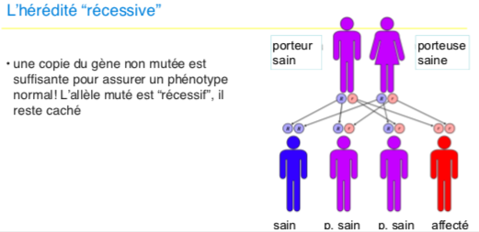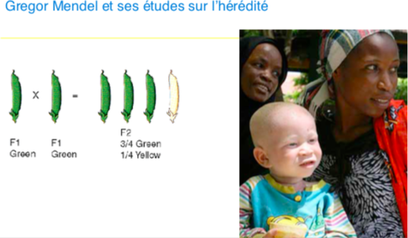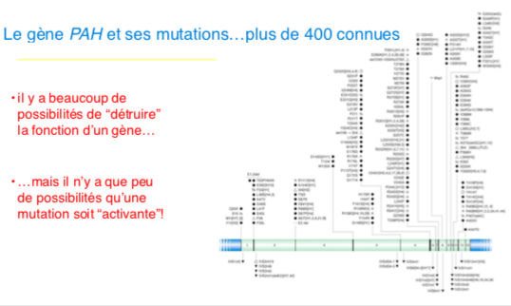

Gregor Mendel et ses études sur l’hérédité

4.c.1. Le gène PAH et ses mutations...plus de 400 connues
- il y a beaucoup de possibilités de “détruire” la fonction d’un gène...
- ...mais il n’y a que peu de possibilités qu’une mutation soit “activante”!
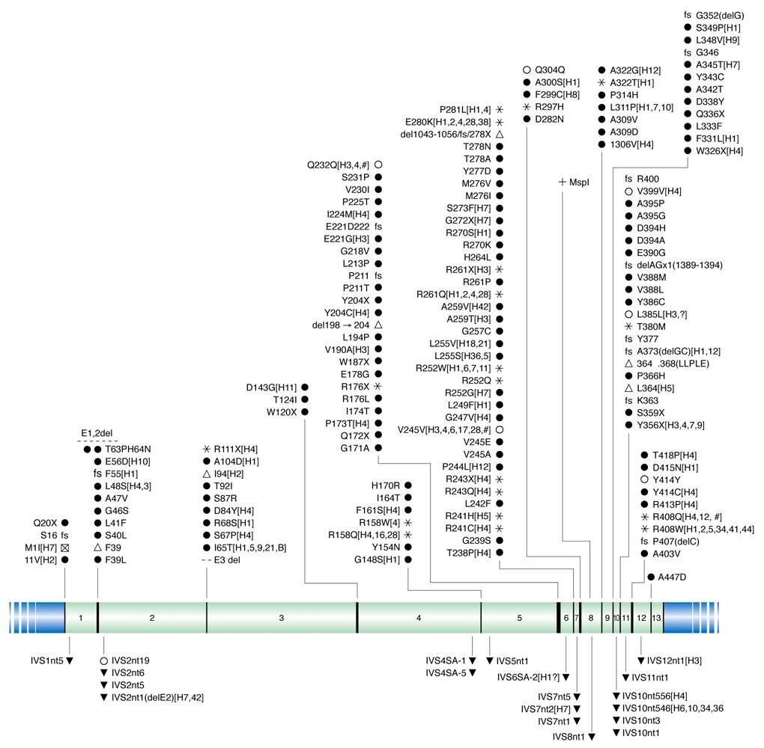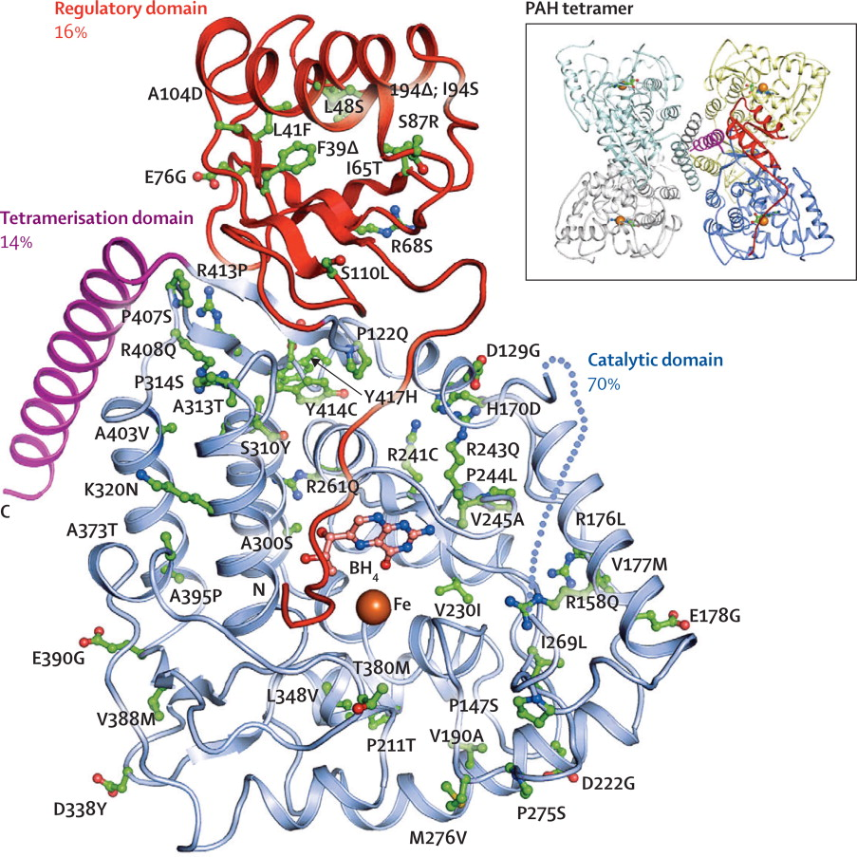

...l’enzyme PAH et certaines mutations

4.c.2. Les types de “petites mutations” plus fréquents

• “mis sense” : mets une acide aminé à la place d’une autre; ex. GAG > GTG, glutamate > valine
• “non sense” : crée un stop codon prématuré, la protéine est tronquée
• insertion:
• in-frame (3, 6, 9 nucleotides...): preserve le cadre de lecture, rajoute des acides aminés
• out-of-frame, frameshift (1,2, 4, 5, etc = pas de multiple de 3): décalage du cadre de lecture, change la sequence de plusieurs acides aminés, souvent avec stop prématuré
• délétion:
• in-frame: preserve le cadre de lecture, enlève des acides aminés
• out-of-frame: décalage du cadre de lecture, change la sequence de plusieurs acides aminés, souvent avec stop prématuré

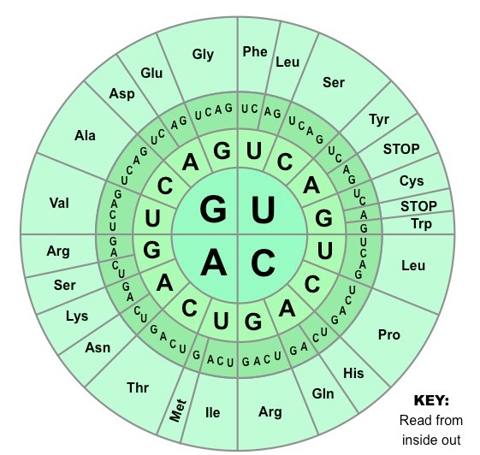

4.d. La PCU (phénylcétonurie)...
- erreur génétique du métabolisme de la phénylalanine
- produite par des mutations dans le gène PAH (phénylalanine hydroxylase) qui réduisent ou détruisent l’activité de l’enzyme
- l’accumulation de phénylalanine produit une perturbation du développement et du fonctionnement du cerveau
- transmise de façon RECESSIVE: la maladie se manifeste que si les deux copies du gènes sont mutés; les hétérozygotes (une copie saine, une mutée) sont normaux
- son incidence est env. 1;12’000 naissances (fréquence des porteurs?)
- dépisté chez les nouveau-nés (test de Guthrie), traitable (mais plus difficile qu’on ne penserait...)

4.d.1. Incidence de PCU env. 1 sur 12’000 (disons 1 sur 10’000)
Fréquence des porteurs de PCU?
Fréquence génique: allèles majeur a, allèle mineur b
Somme des allèles : a+b=1

Chaque individu en a deux (distribu(on binomiale):
(a+b)x(a+b)=a² +2ab+b²

b² = 0.0001 (env. 1 sur 10’000) HOMOZYGOTES AFFECTÉS
b =0.01
a = 0.99
a² = 0.98 HOMOZYGOTES AFFECTÉS
2ab = 0.02 = 1 sur 50 « HETEROZYGOTES (SAINS)

env. 1 individu sur 50 est porteur de PCU

Un monsieur a eu un enfant avec PCU dans un première union. Sa nouvelle partenaire,
non-apparentée, demande quelle est la probabilité d’avoir un enfant avec une PCU
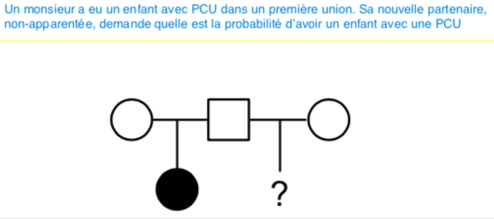

Un monsieur a eu un enfant avec PCU dans un première union. Sa nouvelle partenaire, non-apparentée, demande quelle est la probabilité d’avoir un enfant avec une PCU
• monsieur: certainement porteur (probabilité 1; génotype ab)
• madame: probabilité à priori 0.98 aa, 0.02 ab
• probabilité que les deux parents soient porteurs: 1 x 0.02 = 0.02
• si deux parents porteurs (0.02), probabilité que chaque enfant hérite les deux gènes mutés (b):
• 0.02 x 0.25 (1/4) = 0.005 = 0.5% = 5 sur mille = 1 sur 200

Qu’est-ce que vous feriez de cette information si vous étiez (un de partenaires dans) ce couple?
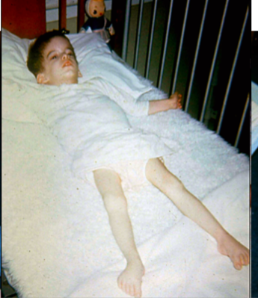

4.d. La maladie de Tay-Sachs : maladie neurodegenerative
La maladie de Tay-Sachs
- paradigme de maladie “neurodegenerative”
- pronostic néfaste dans l’enfance
- récessive
- manque de l’enzyme hexosaminidase B dans les lysosomes (* organelles!)
- accumulation de lipides dans le cerveau et dans la rétine

4.e. La fibrose cystique du pancréas (cystic fibrosis or “mucoviscidose”)
La fibrose cystique du pancréas (cystic fibrosis or “mucoviscidose”) : petite histoire d’une maladie moléculaire
- 18ème siècle: “...l’enfant qui a la peau salée va mourir bientôt...”
- 1934: Association entre toux chronique et “syndrome coeliaque” (Fanconi)
- 1938; idem, plus fibrose cystique du pancréas (Anderson): CYSTIC FIBROSIS
- 1948-1953: la sueur des enfants CF contient plus de chlore que normal (Di Sant’Agnese) - test de la sueur pour le diagnostic
- Années 60: prolongation de survie, définition des manifestations cliniques
- 1985: localisation du gène sur le chromosome 7
- 1989: clonage du gène “CFTR”

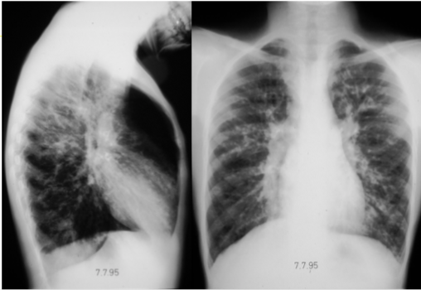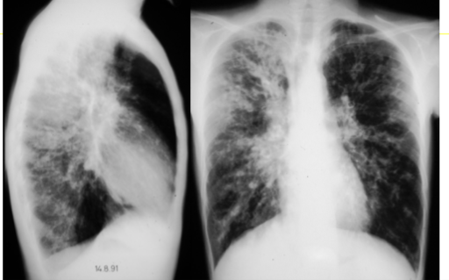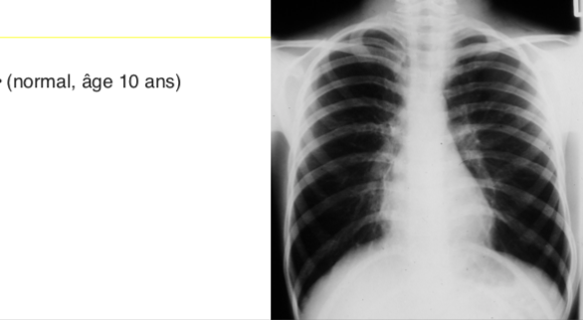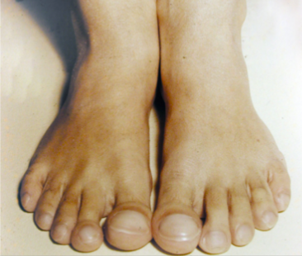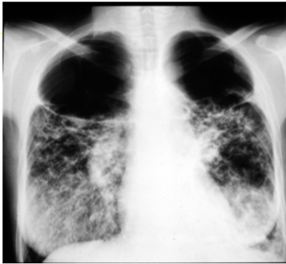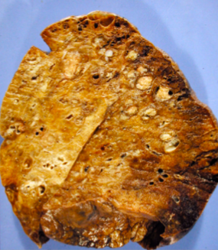

4.e.1. Le gène de la mucoviscidose (cystic fibrosis) est un canal à chlore (CFTR)
Le gène de la mucoviscidose (cystic fibrosis) est un canal à chlore (CFTR) : sueur presentce de chlore
• une mutation très frequente, délétion de trois nucleotides —> le codon entier pour Phe508
• à niveau protéine: “508delF”
trouble de digestion au niveau du pancreas
limitation organique au niveau : poumon, pancréas et spermatozoide : bloquage par le mucus trop visqueux épaisse
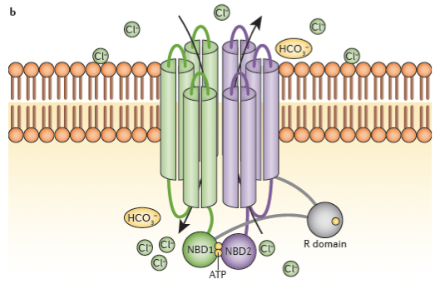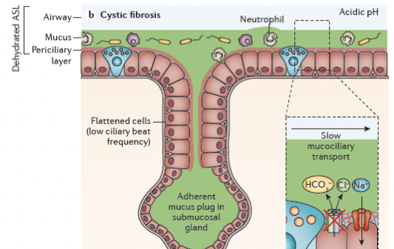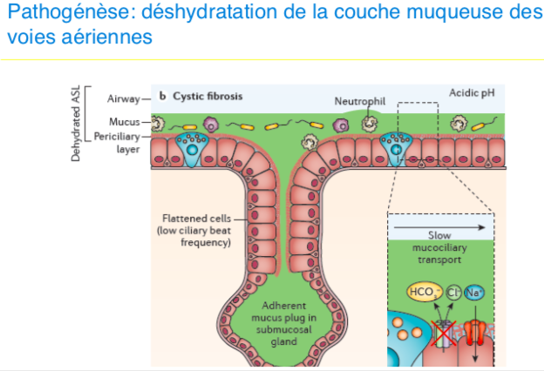

4.e.2. Pathogénèse: déshydratation de la couche muqueuse des voies aériennes
Pathogénèse: déshydratation de la couche muqueuse des voies aériennes

4.e.3. Une thérapie moléculaire très efficace (mais couteuse...)
stimulation du canal
mais couteux : 300 000 chf annuel

4.f. Fréquence des porteurs de maladies récessives?
- 1 individu sur 50 est porteur de PCU
- 1 individu sur 25 est porteur de mucoviscidose (origine Caucasienne)
- 1 individu sur 30 est porteur de maladie de Tay-Sachs (origine juive ashkenazi)
- 1 individu sur 10 est porteur de thalassémie (beta: Sardaigne/Italie, alpha: Inde)

4.f.1. Programmes de dépistage des porteurs de maladies récessives
• prévention de la beta-thalassémie en Sardaigne et en Italie
• prévention de la maladie de Tay-Sachs parmi la population d’origine juive aux Etats-Unis
• prévention de la drépanocytose à Paris (Ile-de-France)

4.f.2. Dépistage de la fibrose cystique en Suisse?
• dépistage des porteurs a été discuté
• pas de test simple
• pour le moment, “non”; mais, dépistage néonatal !
• dépistage néonatal en Suisse 2021 (“test de Guthrie”):
• PCU, hypothyréose, hyperplasie surrenalienne, galactosémie, déficit en biotinidase, déficit en MCAD, fibrose kystique (mucoviscidose);
• plus (phase pilote): immunodéficiences sévères (SCID)

4.f.4. Thomas Cooley, pédiatre USA: “A Series of Cases of Anemia with Splenomegaly and Peculiar Bone Changes” (1925)
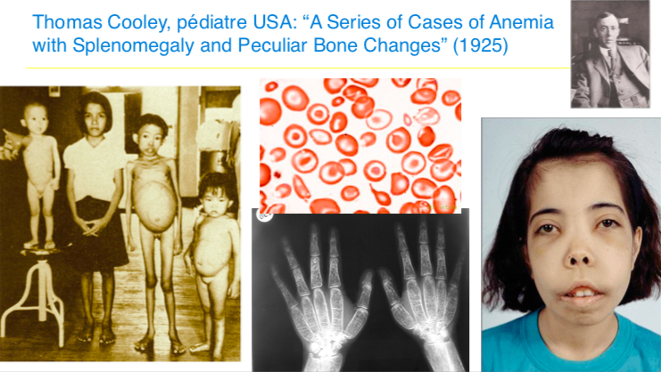

4.g. La thalassémie: une maladie quantitative de l’hémoglobine
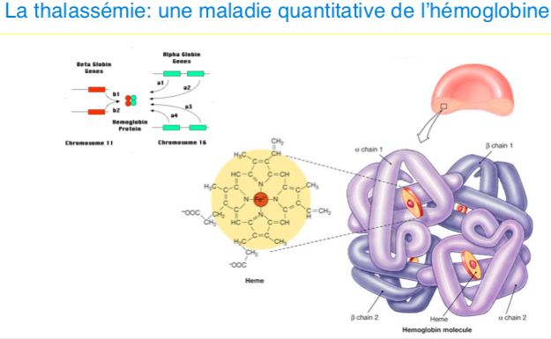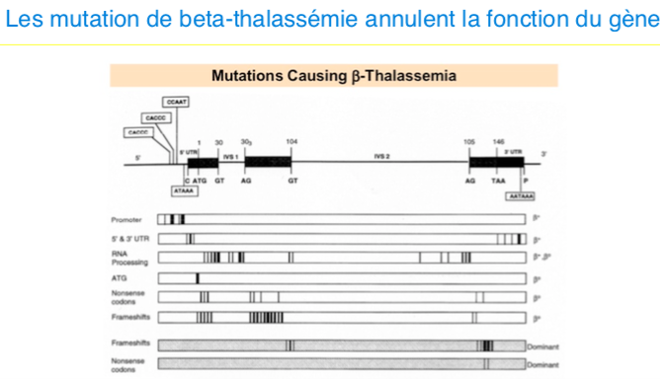

4.g.1. Les mutation de beta-thalassémie annulent la fonction du gène
mutations causing 𝛃-thalassemia

4.g.2. beta-Thalassémie: vraiment récessive?
• homozygotes: anémie sévère dès la première année de vie, splénomegalie, troubles osseux (anémie méditerranéenne, maladie de Cooley)
• hétérozygotes: hémoglobine réduite (12 g/l; normal 15 g/l), erythrocytes plus petits (haploinsuffisance)
• dans certaines régions (p.e., Sardaigne) 4% des porteurs
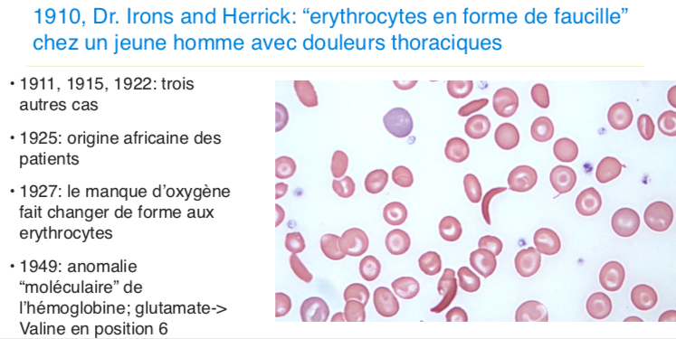

4.g.3. 1910, Dr. Irons and Herrick: “erythrocytes en forme de faucille” chez un jeune homme avec douleurs thoraciques

Dr. Irons and Herrick: “erythrocytes en forme de faucille” chez un jeune homme avec douleurs thoraciques
- 1911, 1915, 1922: trois autres cas
- 1925: origine africaine des patients
- 1927: le manque d’oxygène fait changer de forme aux erythrocytes
- 1949: anomalie “moléculaire” de l’hémoglobine; glutamate-> Valine en position 6

4.h. Pathogénèse de la drépanocytose
Pathogénèse de la drépanocytose
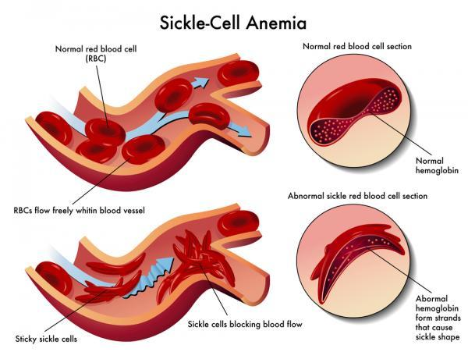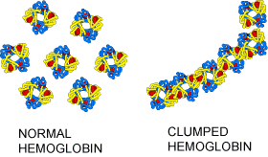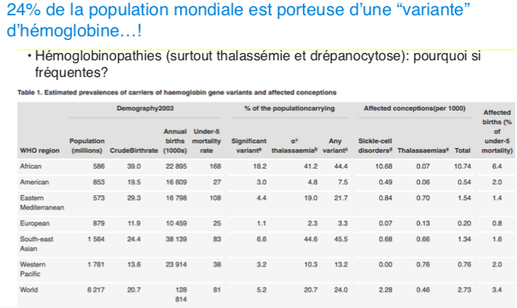

4.h.1. 24% de la population mondiale est porteuse d’une “variante” d’hémoglobine...!

24% de la population mondiale est porteuse d’une “variante” d’hémoglobine...!

• Hémoglobinopathies (surtout thalassémie et drépanocytose): pourquoi si fréquentes?

4.h.2. Distribution géographique des thalassémies

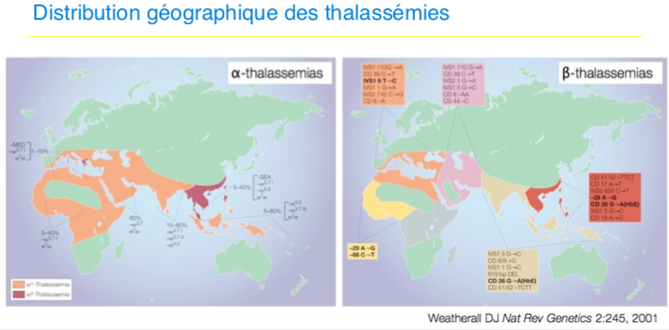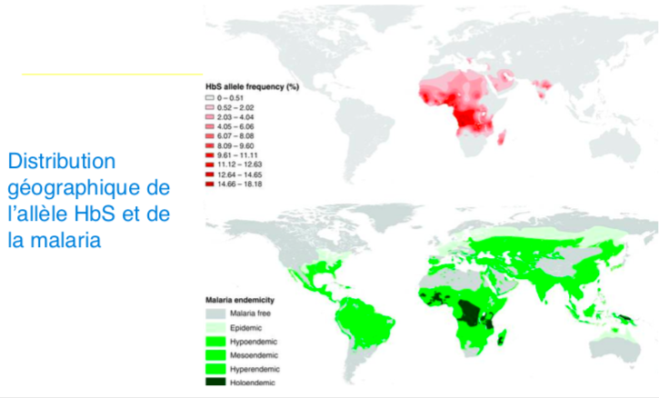

4.h.3. Distribution géographique de l’allèle HbS et de la malaria

4.h.4. Les hémoglobinopathies sont fréquentes dans les zones ou il y a (ou il y avait) la malaria

• Les homozygotes pour thalassémie ou pour drépanocytose sont gravement malades; leur “fitness” pour la reproduction est réduite
• par contre, les “porteurs” hétérozygotes ont peu ou pas de signes des maladie, et ils sont un peu plus résistants à l’infection avec la malaria!
• polymorphisme balancé
• question non résolue: quel avantage pour les porteurs de mucoviscidose?
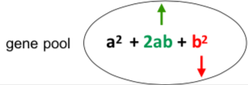

4.h.5. Dans une région africaine oú la malaria est endémique, la fréquence de l’allèle HbS est de 0.1 (10%)

Dans une région africaine oú la malaria est endémique, la fréquence de l’allèle HbS est de 0.1 (10%)
- HbB 0.9, HbS 0.1
- (0.9 + 0.1)2 = 0.81 + 0.18 + 0.01
- homozygotes normaux 0.81, hétérozygotes 0.18, homozygotes avec drépanocytose 0.01
- 1 individu malade (fitness: 0) sur 18 hétérozygotes; pour être en équilibre, la fitness des hétérozygotes doit être augmente d’environs 1/18ème ( 1.06 en lieu de 1.0)
- fitness = valeur sélective ou “succès reproducteur”

Le catalogue “Mendelian Inheritance in Man (MIM)”
www.omim.org

• env. 23’000 “conditions”, dont
• env. 8’000 phénotypes cliniques
• env. 3’000 récessifs
• env. 5’000 dominants

Objectifs
- savoir décrire la transmission récessive sur la base d’exemples (PCU, Tay- Sachs, thalassémie, drepanocytose)
- savoir décrire des exemples des bases moléculaires et biochimiques de la “récessivité” (enzymes, CFTR, hémoglobine)
- savoir expliquer le concept de “polymorphisme balancé” (exemple des hémoglobinopathies) et comprendre le mécanisme biologique à la base (hémoglobinopathies et resistance à la malaria; mucoviscidose?)
- se familiariser avec la formule de distribution binomiale et les calcules nécessaires dans le cadre du conseil génétique et savoir les appliquer dans des cas simples

5. Médecine Génétique : “groupes”, nouveaux approches diagnostiques, maladies “polygéniques” et le concept de “race”
- Les “groupes” de maladies génétiques
- Les nouveaux approches diagnostiques
- Les maladies “polygéniques”
- en plus: le concept de “race” vis-à-vis la génétique

5.a. Le syndrome de Pearson
Le syndrome de Pearson
(diabète, anémie, acidose lactique)
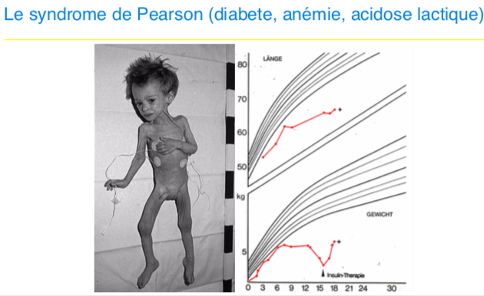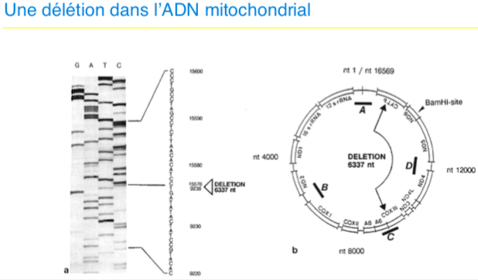

5.a.1. Une délétion dans l’ADN mitochondrial
Une délétion dans l’ADN mitochondrial

5.b. Le syndrome de Kearns-Sayre
Le syndrome de Kearns-Sayre
clinique:
- myopathie,
- ptose palpébrale,
- arythmie cardiaque,
- troubles SNC pronostic: variable

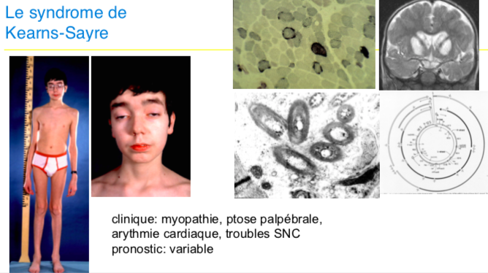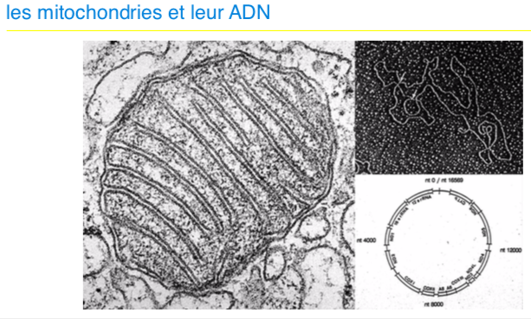

5.b.1. les mitochondries et leur ADN
les mitochondries et leur ADN

5.b.2. Mutations de l’ADN mitochondrial (mtDNA)
Mutations de l’ADN mitochondrial (mtDNA)

• S. de Pearson, S. de Kearns-Sayre
• délétion de l’ADN mitochondrial
• Syndrome MELAS, syndrome MERFF:
• mutations ponctuelles dans l’ADN mitochondrial

• nouveau concept: “hétéroplasmie”
• domaine très grande, aujourd’hui beaucoup plus de formes cliniques!

5.c. les maladies mitochondriales 1: mutations dans l’ADN mitochondriale (mtDNA), hérédité “maternelle”
les maladies mitochondriales 1: mutations dans l’ADN mitochondriale (mtDNA), hérédité “maternelle”

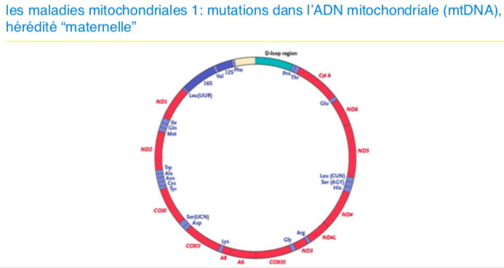

5.c.1. L’hérédité par l’ADN mitochondrial est “maternelle” (pourquoi?)
- individus affectés dans chaque génération, les deux sexes sont affectés (comme: dominante, mais avec expressivité très variable)
- mais: les hommes ne transmettent jamais!
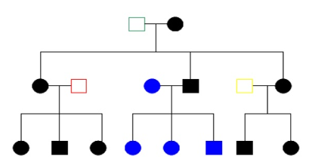

5.c.2. L’hérédité par l’ADN mitochondrial est “maternelle” (pourquoi?):

L’hérédité par l’ADN mitochondrial est “maternelle” (pourquoi?):
les mitochondries et le zygote
- Oocyte: env. 10’000 mitochondries
- Spermatocyte: env. 50-100 mitochondries; et en plus, ne participent pas à la fertilisation
- Donc, le zygote hérité bien les chromosomes des deux parents, mais que les mitochondries de la mère

5.c.3. Maladies mitochondriales 2: codées par des gènes nucléaires
Maladies mitochondriales 2: codées par des gènes nucléaires
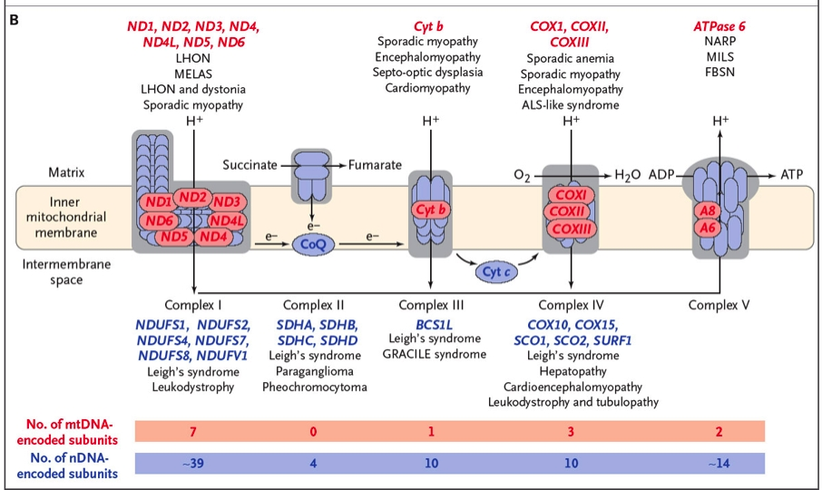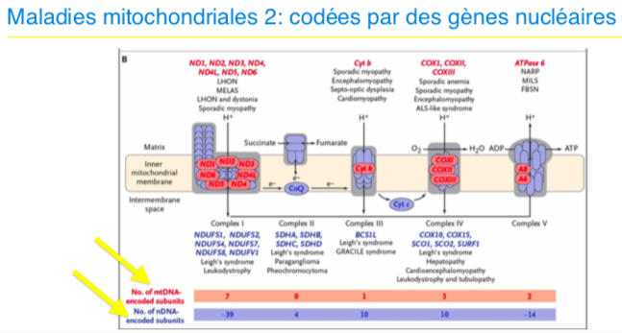

5.d. Un autre “classe” de maladies génétiques : Les erreurs innées du métabolisme
Un autre “classe” de maladies génétiques: Les erreurs innées du métabolisme
plus de 1000... !!!
en général, déterminés par le manque d’un enzyme
pathogénèse:
• accumulation d’un substrat
• manque d’un produit
• génère d’un métabolite abnormal
exemple: Phénylcetonurie, maladies de stockage lysosomial (p.e. Tay-Sachs)

une carte du métabolisme
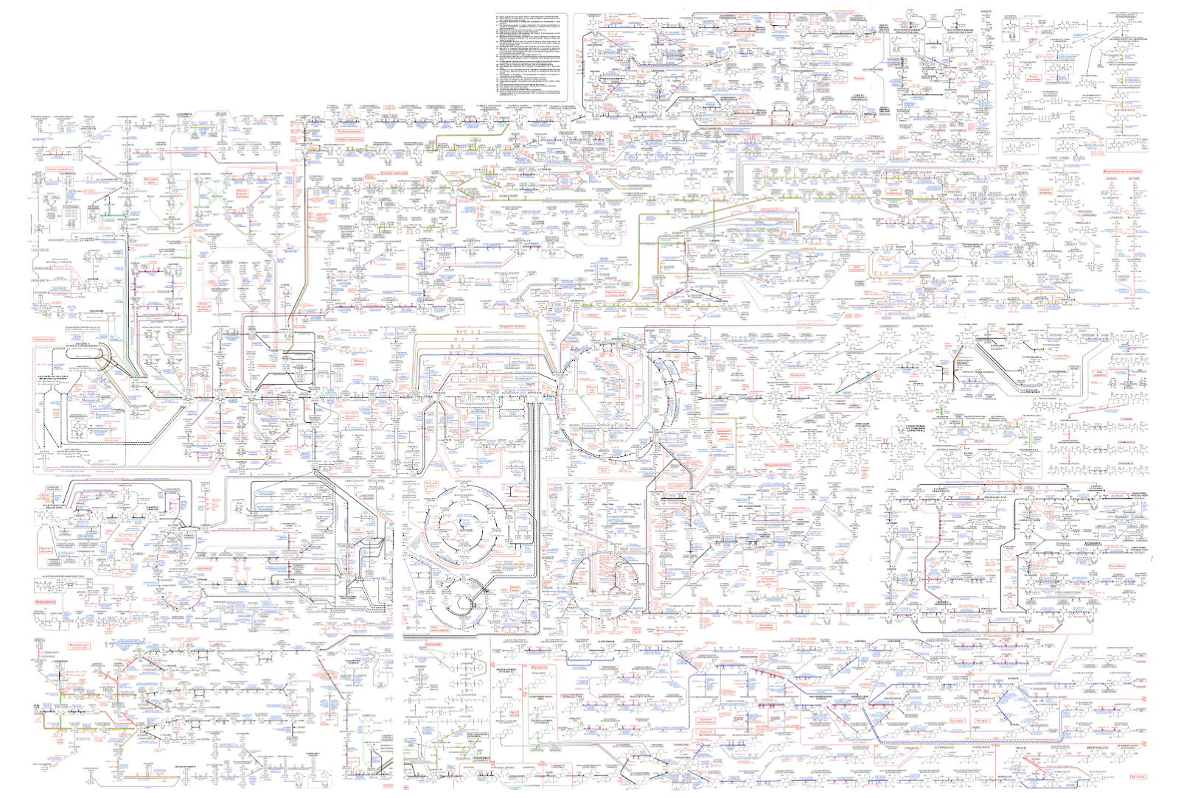

5.d.1. Les “erreurs innées du métabolisme” (inborn errors of metabolism)
Classification “biochimique”:
• carbohydrates
• acides aminés
• acides organiques
• purines, pyrimidine
• maladies lysosomales
• etc etc

5.d.2. Le “groupe” de maladies génétiques du squelette (autrement dites “dysplasies osseuses” ou “osteochondrodysplasies”)
Le “groupe” de maladies génétiques du squelette
(autrement dites “dysplasies osseuses” ou “osteochondrodysplasies”)
• > 600 !
• classification:
• clinique et radiologique
• classes de gènes et pathogénèse:
• protéines de structure extracellulaires (ostéogenèse imparfaite!)
• protéines de structure intracellulaire
• enzymes et transporteurs
• dégradation de macromolecules
• hormones et transduction du signal (achondroplasie!)
• facteurs de transcription
• oncogènes et gènes de suppression tumorale
• ARN et ADN

5.d.2.a. Exemple: les dysplasies osseuses liées au transporteur de sulfate (recessives!)
- Achondrogenesis 1B
- Atelosteogenesis 2
- Diastrophe Dysplasie
- “Diastrophic variant”
- rezessive MED
- typique “spectrum phénotypique” lié aux variantes génétiques

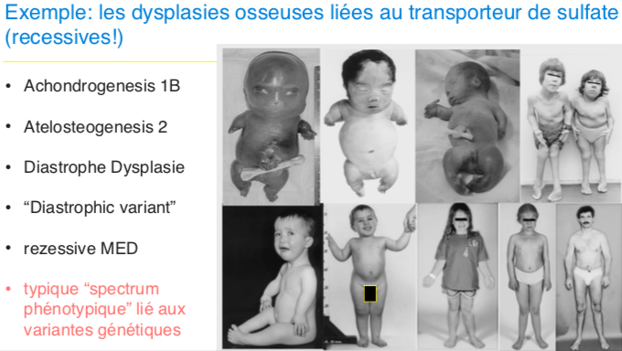

5.d.2.a.1. Les dysplasies liées au transporteur de sulfate
- Pathogénèse: manque de sulfate intracellulaire; troubles de la synthèse des proteoglycans sulfatés, nécessaires au cartilage
- Thérapie avec “donneurs de groupes sulfate intracellulaire (N-acetylcysteine ((Fluimucil))) efficace dans le modèle animal
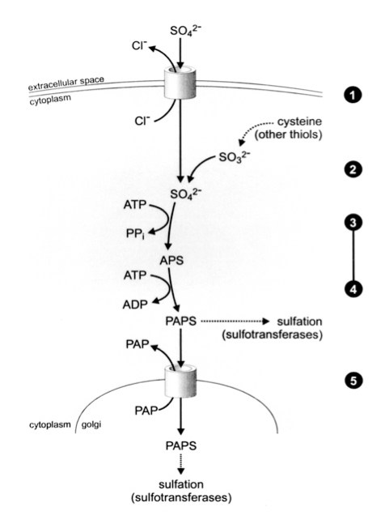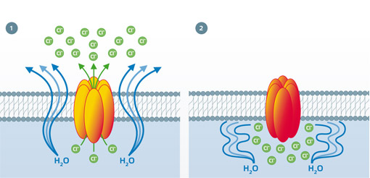

5.d.2.a.2. Quelle est la maladie récessive plus fréquente chez l’homme, liée à mutations dans un transporteur?
• —> la fibrose cystique (“mucoviscidose”)
• 1 : 2’500 nouveau-nés (en Europe; presque absent en Afrique; fréquence des porteurs?)
• “cystic fibrosis transmembrane regulator” = CFTR, un transporteur de chlore

5.e. Maladies génétiques du coeur : la cardiogénétique
• les malformations qui touchent l’anatomie
• ex: la tétralogie de Fallot avec mutations JAG1
• les troubles du rythme:
• ex.: syndrome du “QT long” (LQTS) et du “QT court” (SQTS); arythmie induite par catecholamines
• les troubles du myocarde:
• cardiomyopathie hypertrophique
• cardiomyopathie dilatée

5.e.1. la “tétralogie de Fallot”
microdeletion 22q11! - mais pas seulement
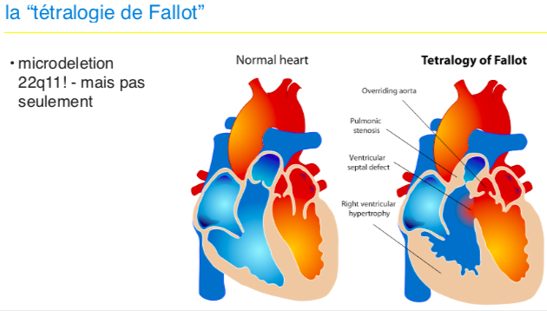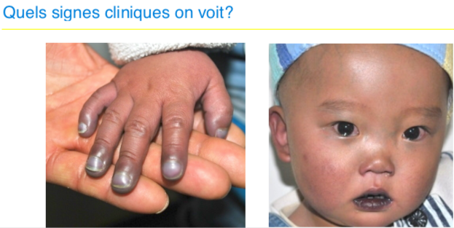

5.e.1.a. Quels signes cliniques on voit?

5.e.2. le syndrome du QT long
• symptome/signe majeur: “syncope” (“tomber dans les pommes”), mort subite
• peut déterminer une morte subite
• importance de faire un ECG
• familiarité!
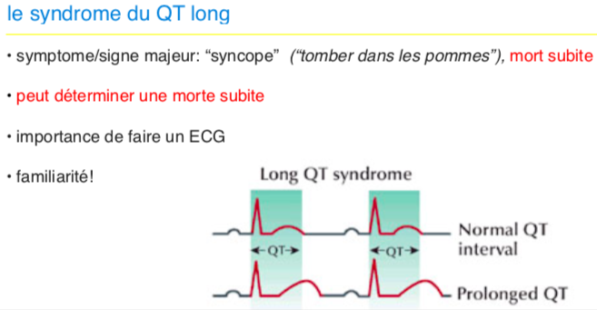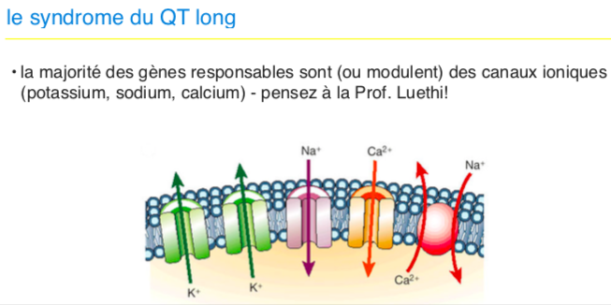
le syndrome du QT long
• la majorité des gènes responsables sont (ou modulent) des canaux ioniques (potassium, sodium, calcium) - pensez à la Prof. Luethi!

le syndrome du QT longue: au moins 15 gènes peuvent en être la cause

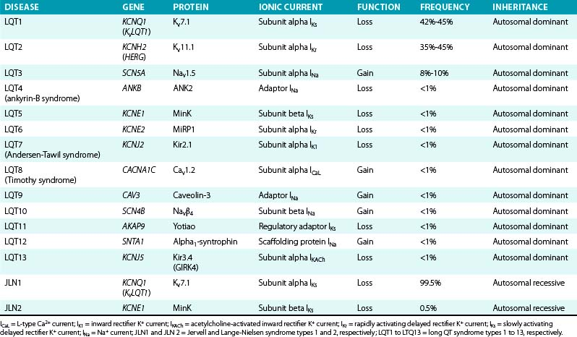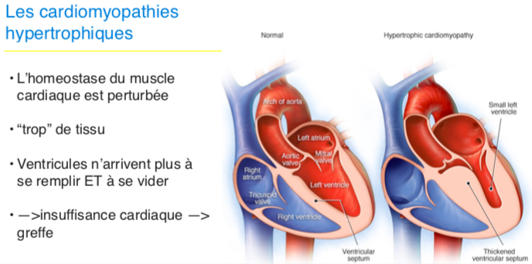

5.e.3. Les cardiomyopathies hypertrophiques
- L’homeostase du muscle cardiaque est perturbée
- “trop” de tissu
- Ventricules n’arrivent plus à se remplir ET à se vider
- —>insuffisance cardiaque —> greffe

Les cardiomyopathies hypertrophiques: mutations dans les gènes qui codent les proteines contractiles
• myosines, actines, troponines, titines, myosin-binding proteins, etc

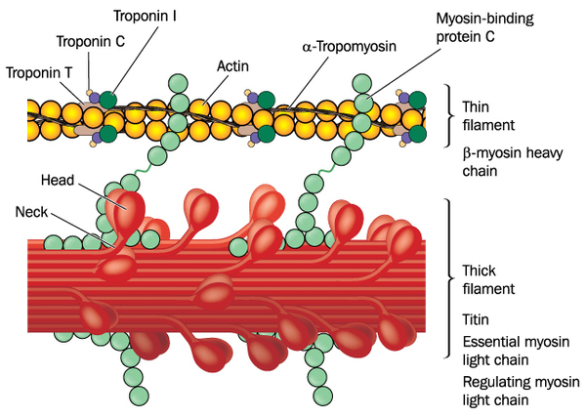

5.f. Des anomalies chromosomiques aux mutations ponctuelles
• Les maladies monogéniques sont souvent plus rares des anomalies chromosomiques, mais comme il y en a beaucoup plus ( env. 8’000)...
• le sequençage “NGS" est aujourd’hui la technique plus utilisé en médecine génétique

5.f.1. Quelle technique pour quelle échelle de mutation?
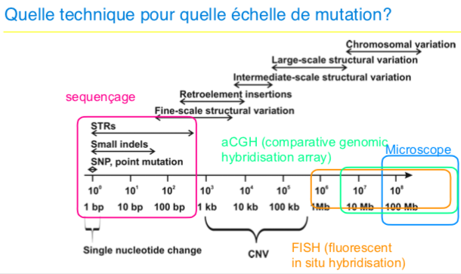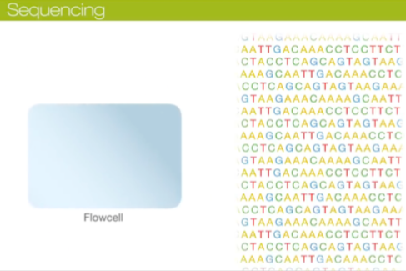

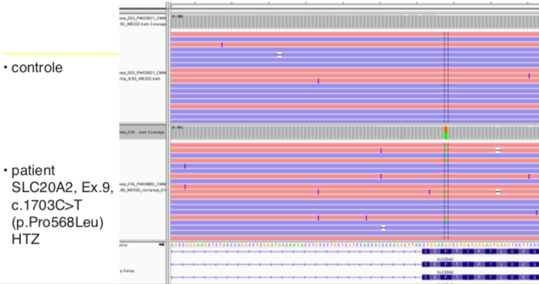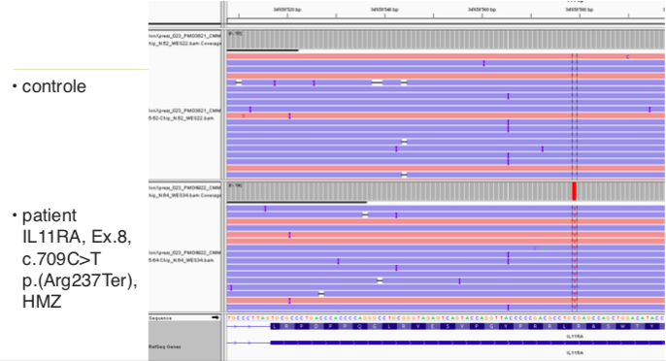

5.f.2. Le progrès des technologies de séquençage ont profondement changé l’approche diagnostique
• “whole exome sequencing” WES (sequençage de l’exome)
• “whole genome sequencing” WGS (sequençage de tout le génome d’un
individu)
- en origine, un instrument de recherche, mais rapidement entré dans le domaine diagnostic
- la discipline appelée “génomique”: on regarde pas un ou plusieurs gènes pathogéniques, mais l’entier de l’exome / du génome et l’interaction des gènes
• “architecture génétique”

5.f.2.a. Les exons sont la partie codante du génome
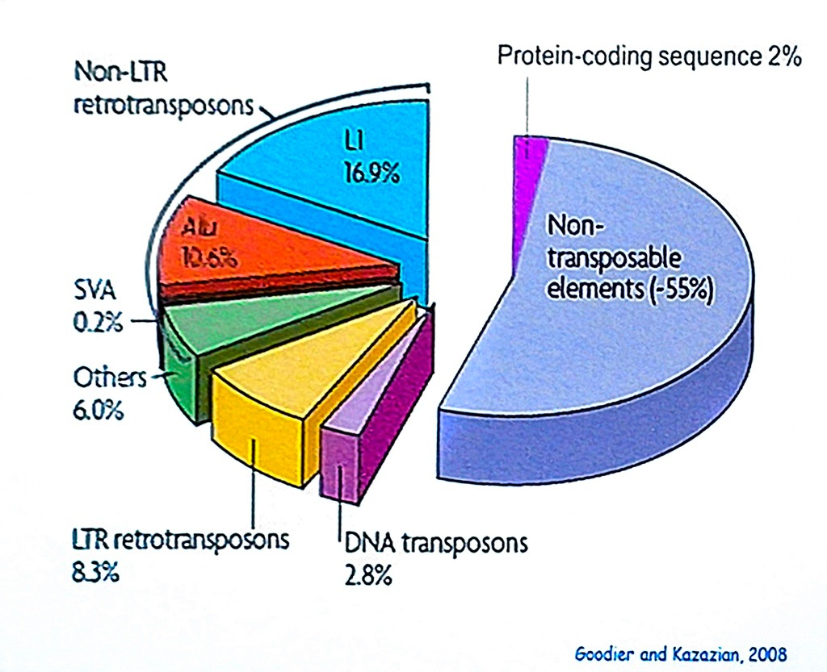
.. mais >90% des mutations pathogéniques

5.f.2.b. Qu’est-ce qu’on a appris du “Whole Exome Sequencing”?

Le “retard mental” (délai de développement, deshabilité intellectuelle): un problème frequent (env. 1% des enfant et des adultes)
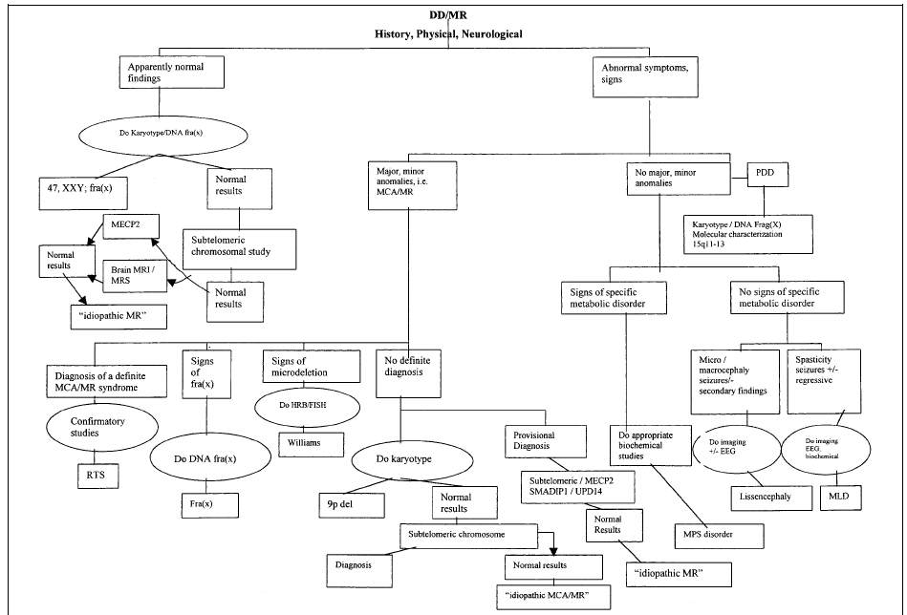
SURPRISE.......L’etude de l’exome dans des enfants touchés et leurs parents montre que la majorité de cas est due à de nouvelles mutations (2010-2012)
- mutations heterozygotes (monoalleliques) de novo sont responsables d’une forte proportion des cas avec “déshabilité intellectuelle”
- donc non pas recessives comme la Phénylcétonurie!
- résultats confirmés par beaucoup d’autres études
- ça explique pourquoi le diagnostic a été si difficile!

5.g. Et d’ou vient l’autisme?
Pas des vaccinations...
pas du mercure

La génétique (2012)

L’approche dit “trio” pour les conditions dominantes de novo: le sujet affecté et ses parents sains
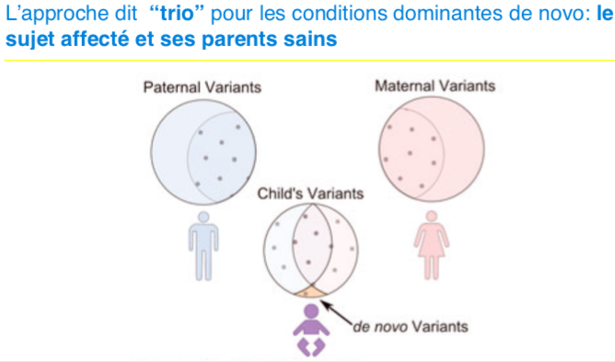

5.g.1. Des “nouvelles” (de novo) mutations avec effect dominant sont à la base de la majorité des cas de trouble du développement et d’autisme
- le pedigree est “non contributif”!
- génétique, mais pas familiale!
- difficile à diagnostiquer sans les nouvelle technologies!
- 2022: PLUS DE 2000 GÈNES connus pour pouvoir determiner un trouble du développement mental/disabilité intellectuelle

Message
- les nouvelles technologies (“next generation sequencing”) permettent de découvrir les bases moléculaires des conditions fréquentes mais mal comprises comme la disabilité intellectuelle et l’autisme
- pas “une” cause, mais une multitude de causes!
- ces découvertes indiquent des nouvelles approches thérapeutiques
- ces découvertes indiquent la limite du diagnostic clinique!

Lu, Campeau, Lee 2014 NEJM: “genotype first, think after” ???
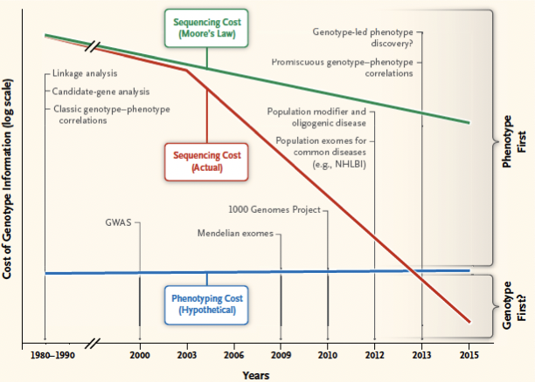
“genotype first, think after” — ???
- provocant, mais vrai
- phénotypage après génotypage?
- think “out of the box”
- on apprends que un seul diagnostic peut avoir plusieurs de causes génétiques
- de ça, l’approche “gene panel”: on teste “tous les gènes” qui peuvent rentrer en cause pour un certain “groupe” diagnostic clinique...
- mieux que les médecins....?

5.h. L’approche diagnostic du “panel de gènes” (gene panel)
L’approche diagnostic du “panel de gènes” (gene panel): l’exemple des cardiomyopathies
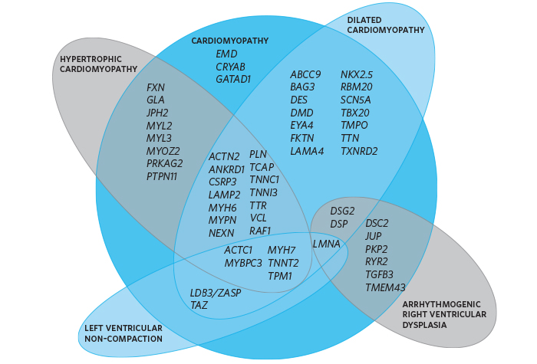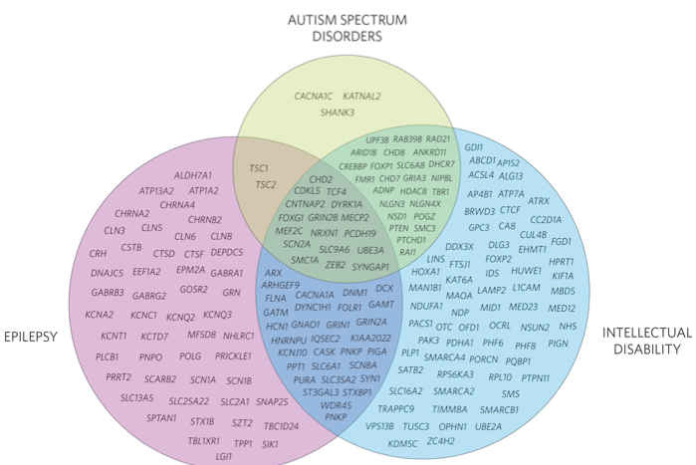

Un premier “gene panel” pour les troubles du developpement, l’autisme et l’épilepsie (2016) - déjà obsolète!

Le séquençage devient plus facile et moins cher; les médecines peu peuvent pas distinguer entre les phénotypes, donc: panels de gènes! (ici pour maladies neurologiques (CHUV))

- Neuromuscular panel: 332 genes
- Ataxia panel: 197 genes
- Dystonia parkinsonism panel:102 genes
- Hereditary spastic paraplegia and similar: 142 genes
- Neurovascular panel: 41 genes

“troubles du developpement” : 2000 genes !

5.h.1. Laboratoire du génétique du CHUV, 2022
- le “gene panel” pour les troubles de développement (y compris l’autisme) est de env. 2000 gènes!
- panel “surdité”: plus de 100 gènes
- pour les dysplasies osseuses: env. 400 gènes
- pour les maladies du coeur: panel arythmies, panel cardiomyopathies, etc
- pour les maladies rénales génétiques: différent panels... polykystose, nephrose, hypercalciurie, lithiase, CAKUT,....
- IMPORTANCE DE LA BIOINFORMATIQUE!

5.h.2. La pharmacogénétique: pas encore très utile, mais en développement
La pharmacogénétique est l'étude de l’influence du génotype sur la variabilité de la réponse à un traitement médicamenteux.
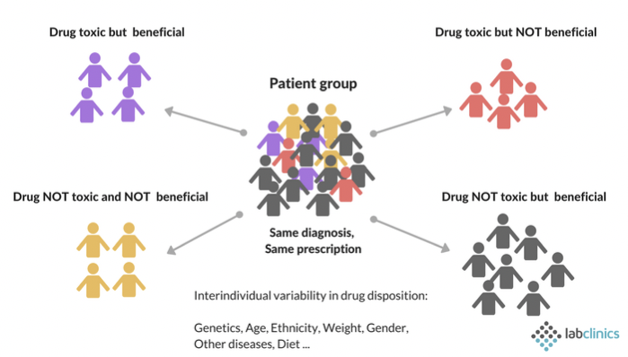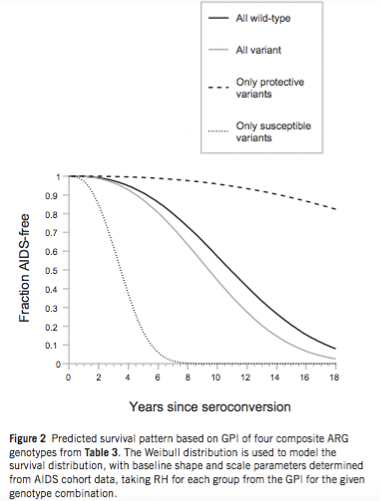

5.h.2.a.De l’epigénétique à hérédité polygénique et multifactorielle...
hérédité polygénique:
• un phenotype déterminé par “plusieurs” gènes ?
• ...on revient à Galton et la taille!
- à la différence d’une maladie monogénique, il n’y a pas “un seul” gène; c’est une combinaison de plusieurs “variantes” (polymorphismes)
- une sorte de “sommation” de plusieurs variantes génétiques, dont chacune fait une contribution petites

L’exemple du SIDA: déjà en 2004! Quatre variantes génétiques déterminent la vitesse de progression de la maladie
• 2004
• le variant plus important est CCR5-∆32
• —> 2019: CRISPR babies!

Une série de polymorphismes dans 29 gènes est fortement corrélée à l’index de masse corporelle (BMI)

10 “variantes” peuvent prédire le risque d’allergie à 5 ans de vie

Une série de env. 1000 polymorphismes est corrélée au risque de developper un diabète type 2
- en plus, association avec mortalité pour toutes causes

Une série de env. 50 polymorphismes génétiques est associé au risque de developper une maladie coronarienne (2016)
- entre polygénique et monogénique
- Variantes plutôt rares mais avec effect plus fort
- exemple: variante p.Tyr35Ter dans gène MC4R associé avec + 7 kg de poids corporel chez l’adulte; mais assez rare, présent chez 1/10’000 individus

“polygenic risk score” pour l’obésité
- 2’100’302 variantes!
- utilisés pour calculer un “polygenic risk score”
- chez adultes “middle age (57 ans)”, env. 13 kg de difference entre les plus “low score” (score p1-p10) et les plus “high score” (score p91-p100)
2021: Quel avantage des “polygenic risk scores”?
Utilité et applicabilité clinique discutables!
(concept of “NNT”, numbers needed to treat one)

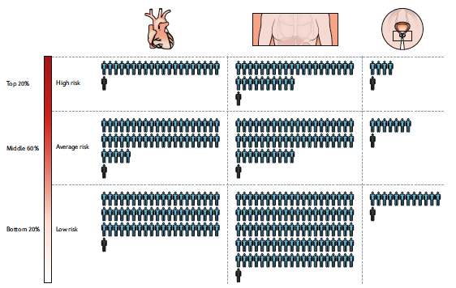

De l’epigénétique à hérédité polygénique et multifactorielle
- hérédité polygénique:
- un phenotype déterminé par “plusieurs” gènes ?
- différemment des conditions (maladies) mendeliennes, il ne s’agit pas de oui/ non, noir/blanc; on parle de “risque relatif” de developper une pathologie
- ce risque relatif est souvent est relativement bas (rarement 8x plus, le plus souvent moins que ça)
- interaction avec l’environnement est importante
- quelles conséquences pour la santé publique? On agit sur l’individu ou sur l’environnement, ou les deux?

Les variants génétiques du microbiome intestinal (!) contribuent à developper hypertension et obésité
• Pas seulement notre GENOME ENTIER contribue à determiner notre santé au cours de notre vie,....
• ... le MICROBIOME aussi joue un rôle!
•—> la METAGÉNOMIQUE humaine!

Corona contre homme: une guerre de génomes....
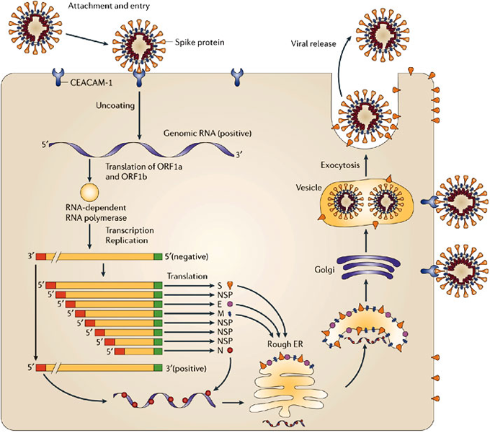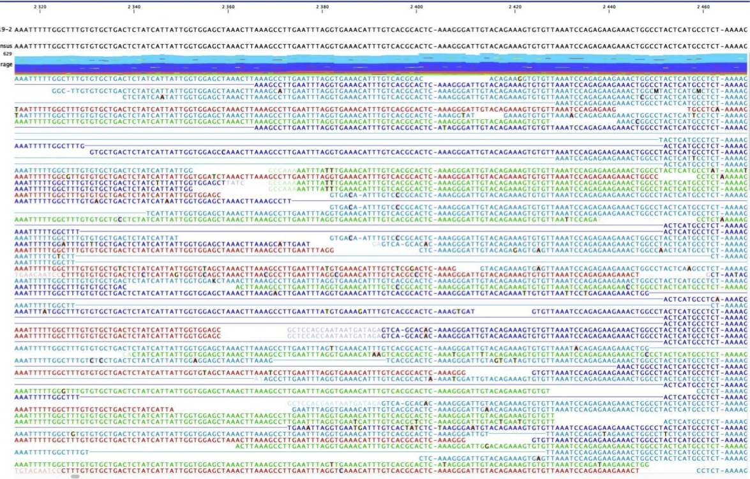
INSTITUT PASTEUR SEQUENCES THE WHOLE GENOME OF THE WUHAN CORONAVIRUS, 2019-NCOV

Maladies communes, hérédité polygénique, environnement et politique de la santé

• OK pour le calcul de “classes de risque polygéniques” pour ces maladies
• mais quoi faire, quel conseil donner, comment intervenir?
- approche personnalisé: “style de vie”, alimentation, activité physique, médicaments?
- approche communautaire: conseils d’alimentation et de style de vie généraux, mesures générales (p.e., bannir les boissons sucrés dans les écoles, promouvoir l’activité physique?)
• reflexions à mener!

5.I. Les dimensions de la médecine génétique
- 3 milliards de nucleotides - un chromosome en plus (46 millions)...mais même un seule nucleotide varié peut être létal
- du laboratoire de séquençage.... au conseil génétique personnel (medecine personnalisée)
- des maladies “rares” aux maladies “communes”
- de l’individu et sa famille.... à la santé publique
- la medecine génétique est immense

Intelligence artificielle et “reconnaissance d’images”

le training set pour le “deep neural network” : plus de 200K images

Reconnaissance du mélanome et carcinome de la peau: la machine
est au moins aussi précise que les dermatologues experts
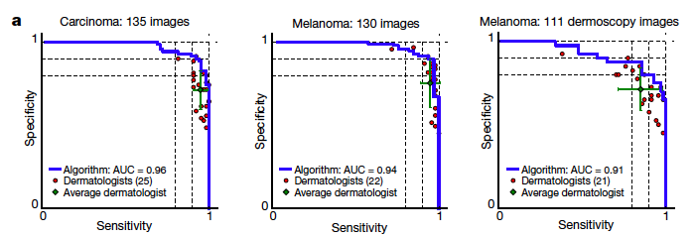
Telemedicine - Diagnosis using your mobile phone!

“Apprentissage automatique” sur les images de la retine
- “The volume and complexity of diagnostic imaging is increasing at a pace faster than the availability of human expertise to interpret it.”
- We demonstrate performance in making a referral recommendation that reaches or exceeds that of experts on a range of sight- threatening retinal diseases after training on only 14,884 scans.

L’application “Face2Gene”: intelligence artificielle sur les images du visage pour le diagnostic des “syndromes” génétiques
- Two other girls with proven KBG syndrome (Dr. L. Garavelli)

Potentiels
•augmenter l’efficience:
•si le phénotype est amélioré, les tests de laboratoire peuvent être appliqués de façon adaptée (par exemple: commère par un NGS ou par une puce aCGH?)
•arriver plus rapidement
•ne pas gaspiller les ressources (et l’argent)
• démocratiser:
•“telemedicine” pour rejoinder les populations sous- desservies

Menaces
• privacy et protection des données: bases des données qui contiennent resultats moléculaires et phenotypes visuels doivent être sécurisées au top
• utilisations deviantes: racisme, discrimination dans plusieurs formes
• en l’avenir: trait du visage corrélés à autres paramètres, comme p.e. l’intelligence?
• les implications éthiques de toutes techniques de reconnaissance du visage doivent être revus!

Le docteur Lombroso et l’anthropologie criminelle

“Pseudoscience” et antisemitisme

Genotyping and facial profiling to track the Uighurs in China

An “outlier” face is correlated to criminality - ?

Detection of “gay faces”?
•We show that faces contain much more information about sexual orientation than can be perceived and interpreted by the human brain.
•Additionally, given that companies and governments are increasingly using computer vision algorithms to detect people’s intimate traits, our findings expose a threat to the privacy and safety of gay men and women.

Visage, race et diagnostic: Des aspects paradoxaux...
Dr. John Langdon DOWN, 1862, 1868: "Observations on an ethnic classification of idiots”.
A very large number of congenital idiots are typical Mongols. So marked is this, that when placed side by side, it is difficult to believe that the specimens compared are not children of the same parents.

Le paradoxe
•“race” avec ces implications (visage, colour de la peau, et cetera) est un concept peu fondé
•par contre, nous voyons que même un seul nucleotide changé, peut donner un “visage reconnaissable” - et nous exploitons ça pour le diagnostic!
•donc la “race” n’existerait pas, au moins dans le sens traditionnel. Mais- une minime variante génétique peut faire ainsi que deux individus se ressemblent à un point tel qu’on peut oser un diagnostic génétique...

Certains variantes génétiques ont un effet fort sur le phénotype “exterieur”, “visuel” , et peuvent alimenter le concept de “race”

1. le caryotype humain normal

Resumé : Les “données de base” du génome humain - à connaitre!
- 23 chromosomes ( x2 ); 46, XX ou 46, XY
- total de env. 3’000’000’000 pairs de bases ( x 2 )
- le chromosome plus “long” - le 1 - env. 250’000’000 pairs de bases; env. 2’000 gènes
- le chromosome plus “court” - le 21 - env. 46’000’000 pairs de bases; env. 250 gènes
- total de env. 22’000 “gènes”
  - —>(mais: autres éléments comme lnc-RNAs et micro-RNAs encore mal connus !)

caryotype humain normal

46 chromosomes

• le “caryotype” (“ou karyotype”): “schème de ce qui est dans le noyau de la cellule”
• autour de 1900: “théorie chromosomique de l’hérédité” (Boveri et Sutton)

• 1920 - 1956: erreurs quant au nombre et à la forme des chromosomes humaines.....
• 1959-1960: Le BIG BANG des chromosomes !

• 1959: trisomie 21
• 1959: 45, X
• 1959: 47, XXY
• 1960: trisomie 18, trisomie 13

1.a. La structure des chromosomes humains et la nomenclature
- Acrocentric
- Submetacentric
- Métacentric

2. Anomalies chromosomiques et microdéletions

2.a. Les anomalies chromosomiques plus fréquentes chez l’humain
les différents types d’anomalie chromosomique chez l’humain

“Types” de variations chromosomales:
- Trisomie (totale) : trois copies d’un chromosome
- Monosomie (totale): une seule copie d’un chromosome
- Deletion partielle: distale, interstitielle
- Duplication partielle: interstitielle, distale
- Translocation réciproque
- Translocation “robertsonnienne” (entre deux acrocéntriques)
- Inversion interstitielle, inversion péricentrique
- Chromosome en anneau (“ring chromosome”): fusion entre les deux télomères d’un même chromosome

• 1960: le “chromosome Philadelphia” du 9 dans la leucémie : observation d’un petit chromosome abnormal
observation d’un petit chromosome abnormal (“chromosome Philadelphia” du 9 )
dans la leucémie myéloïde chronique (translocation réciproque 9 : 22)

Le BCR-ABL “fusion gene” est fortement oncogénique
• ABL est une tyrosine kinase
• Inhibition pharmacologique avec Glivec (imatinib)!

3. les mécanismes de formation à niveau de la méiose : la non-disjonction

4. le concept de microdeletion et microduplication
- microdeletion = deletion “sub- microscopique” —> pas visible au microscope!
- microduplication = mêmes critères
- limite entre visibilité microscopique: env. 5 Mb*

4.a. les formes de microdéletion plus fréquentes
- comprendre leur pathogénèse à niveau de la recombinaison des chromatides
  - connaitre des examples des microdeletions plus fréquentes chez l’humain
    - les syndromes de Prader-Willi et Angelman comme exemples de microdéletions dans une région avec empreinte parentale peu de détails cliniques)
S. Angelman: deletion ....sur le chromosome MATERNEL
S. Prader-Willi: la deletion est sur le chromosome 15 PATERNEL
- syndromes de Prader-Willi et Angelman permet de mettre a jour l’empreinte parentale peut influencer l’expression des gènes :
  - origine du père ou de la mère
  - methylation ou/et autres modifications de l’ADN et des histones sur la copie maternelle ou paternelle
  - L’empreinte est associé à une désactivation des gènes concernés

- le concept de modifications épigénétiques et leur importance potentielle en médecine
  - la séquence des nucleotides (A,C,G,T) est inchangée
methylation de la cytosine
modification des histones
• acetylation et déacetylation
• methylation et deméthylation
• phosphorylation
• ubiquitinisation
• ces modifications changent l’accessibilité de l’ADN à la transcription
• l’inactivation d’un chromosome X chez les femmes !
• très “condensé”
• methylation de l’ADN augmenté
• modification des histones différente de l’X actif

• microdélétion 22q11.2 : Syndrome de Di George, s.
Syndrome Di George : Microdéletion 22q11.2 : deletion d’une région de env. 3 Mb sur 22q11.2
- Velo-Cardio-Facial syndrome, Shprintzen syndrome (Strong syndrome, Sedlackova syndrome)

• microdélétion 7q11.23 : Syndrome de Williams
Syndrome de Williams : Microdéletion 7q11.23

• microdélétion 15q11-q13 : Syndrome Prader-Willi ou Angelman
syndrome Prader-Willi ou Angelman : microdélétion 15q11-q13
S. Angelman: deletion ....sur le chromosome MATERNEL
S. Prader-Willi: la deletion est sur le chromosome 15 PATERNEL

• microdélétion 4p : Syndrome Wolf-Hirschhorn
syndrome Wolf-Hirschhorn : microdélétion 4p

• microdélétion 17p13.13 : Syndrome Miller-Dieker / lyssencephaly syndrome Miller-Dieker / lyssencephaly : microdélétion 17p13.13

• microdélétion 8q24.11-13 : Syndrome Langer-Giedion syndrome Langer-Giedion : microdélétion 8q24.11-13
(“crossing-over”) L’enjambement des chromatides lors de la méiose : recombinaison entre chromosomes

Microdélétion 12q14

Syndrome de délétion 8p23

4.b. les formes de microduplication plus fréquentes

gain d’une copie : Microduplication 8p23.1”

5. la définition des syndromes et leur histoire

- Syndrome de Down : Trisomie 21 : Une translocation chromosomique (t(14:21)),
Trisomie 21 libre : probabilité de répétition plutôt faible
- Trisomie 21 en conséquence d’une translocation : probabilité env. 10% (si mère porteuse) ou 2% (si père porteur)
- Translocation dite “robertsonienne”: deux chromosomes acrocentriques sont fusionnées
  - toujours recommandé de confirmer le diagnostic clinique de “trisomie 21” avec un karyotype!

- Syndrome de Turner : l’absence d’un chromosome X
  - possibilité de mosaicisme somatique 46, XX / 45, X, oui même 46, XY /45, X (phenotype différent...)
  - possibilité de “isochromosome X”
  - Thérapie avec hormone de croissance et œstrogènes
- Syndrome de Klinefelter : un chromosome X en plus (XXY)
  - Turner vs Klinefelter : chromosomes X and Y
- Syndrome de Patau : Trisomie 13
- Syndrome de Edwards : Trisomie 18
- chromosomes acrocentriques peuvent donner des translocations Robertsoniennes

6. l’approche aux individus et familles avec disabilité ou “maladie rare” ou “syndrome”

7. d’hérédité dominante pour illustrer les mécanismes de dominance :
divers mécanismes : phénotypes avec hérédité “dominante”
- d’une génération a l’autre a l’autre est transmis (une copie muté peut être transmit pour avoir le phénotype)- normalement c’est autosomique de 1 a 22 lier au chromosome ( x et y ne sont pas autosome)

- le dominant négatif (dominant négative) : même la présence de ce produit anormal est comme toxique et pollue ce qui pourrait être normal)
  - c’est la présence d’un produit anormal du gène qui porte au phénotype
  - —> classiquement, des variantes qui changent la structure de la protéine
- le gain de fonction (gain of function; genetique germinale et tumeurs)

- l’haploinsuffisance (haploinsufficiency) : insuffisance d’une moitie du chromosome (phénotype moins severe)
  - la simple réduction de 50% du produit correct du gène porte à des conséquences phénotypiques
  - • —> classiquement, des variantes qui “annullent” la fonction du gène

- la perte d’hétérozygotie somatique (tumeurs)
  - Mécanismes pour lesquels une mutation hétérozygote peut devenir homozygote ou heterozygote composée dans une cellule somatique

8. les concepts de pénétrance et expressivité
• Pénétrance: Pourcentage des individus porteurs d’une mutation dominante qui expriment celle-ci dans leur phénotype
• dans un pedigree dominante, il peut y avoir des individus porteurs de la mutation en cause qui pourtant ne l’expriment pas au niveau du phénotype!
• souvent liée à l’âge (p.e., >90% à lâge de 50 ans)
• parfois liée au sexe
• Expressivité: parmi les porteurs d’une mutation qui expriment celle-ci dans leur phénotype, la différence dans le degré de sévérité ou dans le type d’expression

Syndrome de Holt-Oram : gène TBX5
- arrêt cardiaque liée à adrénaline comme effet d’une mutation dans le gène RYR2

Phénotypes avec hérédité “dominante”
- Ostéogénèse Imparfaite (maladie des os de verre) :
  - Biosynthèse et structure à triple hélice des collagènes fibrillaires
- Dystrophie myotonique de Steinert
- Neurofibromatose (von Recklinghausen, NF1)
- Maladie polykystique du rein
- Syndrome de Marfan
- Achondroplasie (dysplasie osseuse)
- Chorée de Huntington
- plus de 1000 variantes de trouble du développement mental/disabilité intellectuelle
- Prédisposition au cancer du sein et de l’ovaire

9. le concept de “mosaïcisme gonadal”
Le mosaïcisme gonadal est une forme de mosaïcisme somatique
- mosaïcisme, qui change au niveau du sang ou au niveau du sperme ( pas tout les cellules du corps n’ont pas tout les meme mesage cellulaire, variant au niveau de certain cellule ( variant au niveau des gonadale)
Portant un variant génétique, avec possibilité de transmission-

10. le concept de “perte d’hétérozygotie”
Mécanismes pour lesquels une mutation hétérozygote peut devenir homozygote ou heterozygote composée dans une cellule somatique
- Cellule ce collagène,

11. une approche au conseil génétique

12. le concept de récessivité
une copie du gène non mutée est suffisante pour assurer un phénotype normal! L’allèle muté est “récessif”, il reste caché

Récessivité, on peut passer d’une copie , personne est un porteur
La consanguinité augmente la probabilité de manifestation des maladies récessives

12.a. la transmission récessive sur la base d’exemples

  - des exemples des bases moléculaires et biochimiques de la “récessivité”

12.b. Maladies avec transmission récessive
- Phenylalanine
- maladie de Tay-Sachs : maladie neurodegenerative
- fibrose cystique du pancréas : cystic fibrosis or “mucoviscidose
  - Le gène de la mucoviscidose (cystic fibrosis) est un canal à chlore (CFTR
- drépanocytose
- thalassémie

13. le concept de “polymorphisme balancé”
- (exemple des hémoglobinopathies) et
- comprendre le mécanisme biologique à la base

14. la formule de distribution binomiale
- calcules nécessaires dans le cadre du conseil génétique et
- les appliquer dans des cas simples

15. Maladies génétiques (polygéniques)
- Le syndrome de Pearson : (diabète, anémie, acidose lactique)
- Le syndrome de Kearns-Sayre
- Les maladies mitochondriales 1: mutations dans l’ADN mitochondriale (mtDNA), hérédité “maternelle
- Les autres “classe” de maladies génétiques : Les erreurs innées du métabolisme
- Le “groupe” de maladies génétiques du squelette
- Maladies génétiques du cœur (tétralogie de Fallot, syndrome du QT long)
- Les anomalies chromosomiques aux mutations ponctuelles
- Les “nouvelles” (de novo) mutations avec effect dominant sont à la base de la majorité des cas de trouble du développement et d’autisme

Lien vidéo du cours

Developpement - genetique general - 1

Developpement - genetique general - 2

